**PENGARUH PENGGUNAAN METODE *SCRAMBLE* BERBANTU MEDIA *BIG BOOK* TERHADAP MOTIVASI BELAJAR SISWA MATA PELAJARAN ILMU PENGETAHUAN SOSIAL KELAS III DI MI IANATUSSHIBYAN SEMARANG TAHUN PELAJARAN 2018/2019**

**SKRIPSI**

Diajukan untuk Memenuhi Sebagian Syarat

Memperoleh Gelar Sarjana Pendidikan

Madrasah Ibtidaiyah

Oleh :

**UMI FARIKHAH**

NIM: 1403096103

**FAKULTAS ILMU TARBIYAH DAN KEGURUAN**

**UNIVERSITAS ISLAM NEGERI WALISONGO**

**SEMARANG**

**2019**

**PERNYATAAN KEASLIAN**

Yang bertanda tangan di bawah ini:

Nama : Umi Farikhah

NIM : 1403096103

Jurusan : Pendidikan Guru madrasah Ibtidaiyah (PGMI)

Menyatakan bahwa skripsi yang berjudul:

**PENGARUH PENGGUNAAN METODE *SCRAMBLE* BERBANTU MEDIA *BIG BOOK* TERHADAP MOTIVASI BELAJAR SISWA MATA PELAJARAN ILMU PENGETAHUAN SOSIAL KELAS III DI MI IANATUSSHIBYAN SEMARANG TAHUN PELAJARAN 2018/2019**

Secara keseluruhan adalah hasil penelitian/karya saya sendiri, kecuali bagian tertentu yang dirujuk sumbernya.

Semarang, 22 Juli 2019

Pembuat pernyataan,

Umi Farikhah

NIM: 1403096103

KEMENTERIAN AGAMA R. I.

UNIVERSITAS ISLAM NEGERI WALISONGO

**FAKULTAS ILMU TARBIYAH DAN KEGURUAN**

Jl. Prof. Dr. Hamka Km 2 (kampus 2) Ngaliyan Semarang

Telp. 024-7601295 Fax. 7615387

**PENGESAHAN**

Naskah skripsi berikut ini:

Judul: **PENGARUH PENGGUNAAN METODE *SCRAMBLE* BERBANTU MEDIA *BIG BOOK* TERHADAP MOTIVASI BELAJAR SISWA MATA PELAJARAN ILMU PENGETAHUAN SOSIAL KELAS III DI MI IANATUSSHIBYAN SEMARANG TAHUN PELAJARAN 2018/2019**

Penulis : Umi Farikhah

NIM : 1403096103

Jurusan : Pendidikan Guru Madrasah Ibtidaiyah

Fakultas : Ilmu Tarbiyah dan Keguruan

Telah diujikan dalam sidang munaqasyah oleh Dewan Penguji Fakultas Ilmu Tarbiyah dan Keguruan UIN Walisongo dan dapat diterima sebagai salah satu syarat memperoleh gelar sarjana dalam Ilmu Pendidikan Guru Madrasah Ibtidaiyah.

Semarang,……….. 2019

DEWAN PENGUJI

Ketua/Penguji I Sekretaris/Penguji II

**…………… …………..**

NIP: NIP:

Penguji III Penguji IV

**…………. …………..**

NIP: NIP:

Pembimbing I Pembimbing II

iii

Dr. Hj. Sukasih, M.Pd Zulaikhah, M.Pd

NIP. 19760130 200501 2001 NIP. 19760130 200501 2001

**NOTA DINAS**

Semarang, 12 Juli 2019

Kepada,

Yth. Dekan Fakultas Ilmu Tarbiyah dan Keguruan

UIN Walisongo

Di Semarang

*Assalamu’alaikum wr. wb.*

Dengan ini diberitahukan bahwa saya telah melakukan bimbingan, arahan dan koreksi naskah skripsi dengan:

Judul : **Pengaruh Penggunaan Meode *Scramble* Berbantu Media *Big book* Terhadap Motivasi Belajar Siswa Mata Pelajaran Ilmu Pengetahuan Sosial Kelas III Di MI Ianatusshibyan Semarang Tahun Pelajaran 2018/2019**

Penulis: **Umi Farikhah**

NIM : 1403096103

Jurusan : Pendidikan Guru Madrasah Ibtidaiyah

Saya memandang bahwa naskah skripsi tersebut sudah dapat diajukan kepada Fakultas Ilmu Tarbiyah dan Keguruan UIN Walisongo untuk diujikan dalam Sidang Munaqasyah.

*Wassalamu’alaikumwr.wb.*

Pembimbing I



**Dr. Hj. Sukasih, M.Pd**

NIP. 19570202 199203 2001

**NOTA DINAS**

Semarang, 24 Juli 2019

Kepada,

Yth. Dekan Fakultas Ilmu Tarbiyah dan Keguruan

UIN Walisongo

Di Semarang

*Assalamu’alaikum wr. wb.*

Dengan ini diberitahukan bahwa saya telah melakukan bimbingan, arahan dan koreksi naskah skripsi dengan:

Judul : **Pengaruh Penggunaan Meode *Scramble* Berbantu Media *Big book* Terhadap Motivasi Belajar Siswa Mata Pelajaran Ilmu Pengetahuan Sosial Kelas III Di MI Ianatusshibyan Semarang Tahun Pelajaran 2018/2019**

Penulis: **Umi Farikhah**

NIM : 1403096103

Jurusan : Pendidikan Guru Madrasah Ibtidaiyah

Saya memandang bahwa naskah skripsi tersebut sudah dapat diajukan kepada Fakultas Ilmu Tarbiyah dan Keguruan UIN Walisongo untuk diujikan dalam Sidang Munaqasyah.

*Wassalamu’alaikumwr.wb.*

Pembimbing II

Zulaikhah, M.Pd

NIP. 19760130 200501 2001

**ABSTRAK**

Judul : PENGARUH PENGGUNAAN METODE SCRAMBLE BERBANTU MEDIA BIG BOOK TERHADAP MOTIVASI BELAJAR SISWA MATA PELAJARAN ILMU PENGETAHUAN SOSIAL KELAS III DI MI IANATUSSHIBYAN SEMARANG TAHUN PELAJARAN 2018/2019.

Penulis : Umi Farikhah

NIM : 1403096103

Penelitian ini dilatarbelakangi oleh penggunaan model pembelajaran yang monoton di MI Ianatusshibyan yang hampir disetiap pembelajarannya menggunkan metode konvensional (ceramah) hal ini menyebabkan kurangnya motivasi siswa dalam mengikuti proses pembelajaran IPS, karena siswa hanya mendengarkan guru ketika memberikan materi sehingga siswa tidak terlibat langsung dalam proses pembelajaran, hal ini pula yang menyebabkan siswa kurang bisa meningkatkan motivasi dalam belajar. Penelitian ini bertujuan untuk menjawab rumusan masalah yaitu bagaimana Pengaruh metode *scramble* berbantu media *big book* terhadap motivasi belajar siswa dalam Pembelajaran IPS di Kelas 3 MI Ianatusshibyan Semarang. Pengaruh pada penelitian ini ditunjukkan dengan adanya perbedaan rata-rata siswa kelas eksperimen dengan kelas kontrol.

Penelitian ini merupakan penelitian kuantitatif eksperimen. Teknik pengumpulan data menggunakan angket. Populasi dalam penelitian ini adalah seluruh peserta didik kelas III yang terbagi menjadi dua kelas dengan jumlah peserta didik 34, dengan kelas III A yang terdiri dari 17 siswa sebagai kelas kontrol dan kelas III B yang terdiri dari 17 siswa sebagai kelas eksperimen.

Data yang terkumpul dianalisis dengan menggunakan analisis statistik uji perbedaan rata-rata yaitu analisis uji *t test*. Pengujian hipotesis menunjukkan bahwa rata-rata kelompok yang menggunakan metode *scramble* berbantu media *big book* adalah 81,76 sedangkan rata-rata hasil menggunakan metode ceramah adalah 72,65. Berdasarkan hasil uji *t test* diperoleh bahwa t*hitung* = 4,27 dan t*tabel* = 1,69 dengan taraf nyata sebesar 5% jika t*hitung >* t*tabel* maka Ha diterima, artinya ada perbedaan yang signifikan antara rata – rata hasil kelas eksperimen dan rata – rata hasil kelas kontrol dengan pengaruh variabel (X) metode *scramble* berbantu media *big book* terhadap variabel (Y) motivasi belajar siswa dalam Pembelajaran IPS di Kelas 3 MI Ianatusshibyan Semarang sebesar 49,51%. Berdasarkan hasil penelitian ini diharapkan dapat menjadi bahan informasi, dan sebagai bahan masukan bagi para pendidik lainnya.

**Kata Kunci : *Metode Scramble berbantu media big book; Motivasi Belajar; Pembelajaran IPS***

**KATA PENGANTAR**

Segala puji dan syukur Alhamdulillah penulis panjatkan ke hadirat Allah SWT yang telah memberikan hidayah, taufik, dan rahmat-Nya, sehingga peneliti dapat menyelesaikan skripsi ini. Shalawat serta salam senantiasa pula tercurahkan ke hadirat beliau Nabi Muhammad SAW, keluarga, sahabat, dan para pengikutnya dengan harapan semoga mendapatkan syafaatnya di hari kiamat nanti.

Dalam kesempatan ini, perkenankanlah peneliti mengucapkan terima kasih.

Kepada semua pihak yang telah membantu, baik dalam penelitian maupun dalam penyusunan skripsi ini. Ucapan terima kasih ini peneliti sampaikan kepada:

1. Dr. H. Raharjo, M.Ed, St selaku Dekan Fakultas Ilmu Tarbiyah dan Keguruan UIN Walisongo Semarang.
2. Dr. H. Fakrur Rozi, M.Ag selaku Ketua Prodi PGMI Fakultas Ilmu Tarbiyah dan Keguruan UIN Walisongo Semarang.
3. Kristi Liani Purwanti, S.Si, M.Pd selaku Sekretaris Prodi PGMI Fakultas Ilmu Tarbiyah dan Keguruan UIN Walisongo Semarang.
4. Dr. Hj. Sukasih, M.Pd selaku pembimbing I, yang telah memberikan bimbingan dan arahan dalam penulisan skripsi.
5. Zulaikhah, M.Pd selaku pembimbing II dan wali dosen yang telah memberikan bimbingan dan arahan dalam penulisan skripsi.
6. Muhson Zain, SPd.I, kepala MI Ianatusshibyan Semarang, yang telah berkenan memberikan izin untuk melakukan penelitian di MI Ianatusshibyan Semarang.
7. Shodiqin, S.Pd dan Basits, S.Pd selaku guru kelas III, yang berkenan membantu peneliti dalam proses penelitian.
8. Ibu dan ayahku tercinta, yang selalu mendidik, mengarahkan, dan tidak henti-hentinya mencurahkan do’a, nasehat, dukungan, dan kasih sayang yang senantiasa menginspirasi penulis.
9. Kakak dan adik tercinta (Shodiqin, Aslori, Musdalifah, Haifah Nur Rahmah dan Muhammad Rayyan Al-Fariq) yang selalu menghibur.
10. Teman-teman PGMI-2014, yang telah menemani peneliti selama peneliti belajar di UIN Walisongo Semarang.
11. TIM PPL SD Islam Al-Madina 2017 dan Keluarga besar posko 8 KKN ke 70 UIN Walisongo Semarang.
12. Sahabat-sahabat tersayang, Nur Fatimah, Anik Annisa, Siti Mubarokah, Ulfatun Khasanah, Mahtumatus Suhfa, Afifah, Dwi Pratiwi, Sri Eka Sari, Itaurrohmah, Annisa Rahma dan Khusni Burhan yang telah membantu serta memotivasi.
13. Semua kerabat yang telah membantu terselesaikannya penulisan skripsi ini yang tidak dapat disebutkan satu persatu.

Peneliti mengucapkan terima kasih beserta doa semoga amal yang telah diperbuat akan menjadi amal yang shaleh, dan mendapatkan balasan dari Allah SWT. Peneliti menyadari kekurangan dan keterbatasan kemampuan dalam menyusun skripsi ini. Dengan segala kerendahan hati peneliti mengharap kritik dan saran yang membangun dari semua pihak guna perbaikan dan penyempurnaan pada penulisan berikutnya. Akhirnya peneliti berharap semoga skripsi ini bermanfaat, khususnya bagi peneliti, Amin Ya Rabbal Alamin.

Semarang, 19 Juli 2019

Peneliti,

Umi Farikhah

NIM : 1403096103

**DAFTAR ISI**

**HALAMAN JUDUL** i

**ABSTRAK**  ii

**KATA PENGANTAR**  iv

**DAFTAR ISI**  vii

**DAFTAR TABEL**  x

**DAFTAR LAMPIRAN**  xi

**BAB I: PENDAHULUAN**

1. Latar Belakang 1
2. Rumusan Masalah 6
3. Tujuan dan Manfaat Penelitian 6

**BAB II: LANDASAN TEORI**

1. Deskripsi Teori 8
2. Metode *Scramble* berbantu media *Big Book* 8
3. Definisi Metode *Scramble* . 8
4. Definisi media *Big Book* 13
5. Pembelajaran IPS 18
6. Metode *Scramble* berbantu Media *Big Book*

pada Materi IPS lingkungan 23

1. Motivasi Belajar 25
2. Definisi Motivasi Belajar . 25
3. Klarifikasi Motif 26
4. Motivasi Belajar Menurut Konsep Islam 32
5. Faktor-faktor yang mempengaruhi motivasi belajar34
6. Kajian Pustaka Relevan 37
7. Kerangka berfikir 40
8. Rumusan Hipotesis 43

**BAB III: METODE PENELITIAN**

1. Jenis dan Pendekatan Penelitian 45
2. Tempat dan Waktu Penelitian 47
3. Populasi Penelitian 47
4. Variabel dan Indikator Penelitian 49
5. Teknik Pengumpulan Data 50
6. Uji Validitas Instrumen Motivasi 52
7. Teknik Analisis Data 57

**BAB IV: DESKRIPSI DAN ANALISI DATA**

1. Deskripsi Data 62
2. Analisis Data 66
3. Uji Normalitas 67
4. Uji Hipotesis 68
5. Taraf Signifikan 69
6. Pembahasan Hasil Penelitian 70
7. Keterbatasan Penelitian 72

**BAB V: PENUTUP**

1. Simpulan 75
2. Saran 76
3. Penutup 76

**DAFTAR PUSTAKA**

**LAMPIRAN – LAMPIRAN**

**RIWAYAT HIDUP**

**DAFTAR TABEL**

Tabel 3.1: Hasil Perhitungan Uji Homogenitas

Tabel 3.2: Daftar Bobot Angket

Tabel 3.3: Analisis Validitas Angket Uji Coba

Tabel 3.4: Hasil Analisis Validitas Angket Uji Coba

Tabel 4.1: Rekapitulasi Hasil Uji Coba Instrumen Penelitian

Tabel 4.2: Daftar Hasil Kelas Kontrol dan Kelas Eksperimen

Tabel 4.3: Daftar Hasil Uji Normalitas

**DAFTAR LAMPIRAN**

Lampiran 1: Profil Sekolah

Lampiran 2: Daftar Nama Responden Kelas Uji Coba

Lampiran 3: Daftar Nama Responden Kelas Eksperimen

Lampiran 4: Daftar Nama Resonden Kelas Kontrol

Lampiran 5: Rencana Pelaksanaan Pembelajaran Kelas Eksperimen

Lampiran 6: Rencana Pelaksanaan Pembelajaran Kelas Kontrol

Lampiran 7: Materi Lingkungan

Lampiran 8: Pedoman Penskoran Instrumen

Lampiran 9: Kisi – kisi Penulisan angket

Lampiran 10: Lembar Angket

Lampiran 11: Hasil Analisis Uji Coba Angket

Lampiran 12: Perhitungan Validitas Angket

Lampiran 13: Daftar Hasil Kelas Eksperimen dan Kontrol

Lampiran 14a: Uji Normalitas Kelas Eksperimen

Lampiran 14b: Uji Normalitas Kelas Kontrol

Lampiran 15: Uji Homogenitas

Lampiran 16: Uji Hipotesis

Lampiran 17: Lembar Kerja Uji Coba Angket

Lampiran 18: Lembar Kerja Angket Motivasi

Lampiran 19: Scramble Siswa

Lampiran 20: Foto Penelitian

Lampiran 21: Surat Penunjukkan Dosen Pembimbing

Lampiran 22: Surat Izin Riset

Lampiran 23: Surat Keterangan Penelitian

Lampiran 24: Surat KeterangN Uji Lab

**BAB I**

**PENDAHULUAN**

1. **Latar Belakang**

IPS ( Ilmu Pengetahuan Sosial) merupakan mata pelajaran yang mengkaji tentang isu-isu sosial dengan unsur kajiannya dalam konteks peristiwa, fakta, konsep dan generalisasi. Tema yang dikaji dalam IPS antara lain fenomena-fenomena yang terjadi di masyarakat baik masa lalu, masa sekarang dan kecenderungannya di masa-masa mendatang.[[1]](#footnote-1) Peran guru dalam pembelajaran Ilmu Pengetahuan Sosial mempunyai hubungan erat dengan cara memotivasi siswa dalam pembelajaran, terutama dalam proses pengembangan keterampilannya. Pengembangan keterampilan tersebut yang harus dimiliki siswa adalah keterampilan berfikir, keterampilan sosial, dan keterampilan praktis.

Berdasarkan hasil observasi yang saya lakukan di MI Ianatusshibyan, kegiatan pembelajaran di MI Ianatusshibyan terdapat permasalahan yaitu guru kurang bisa menerapkan metode dan media pembelajaran, karena hampir semua pembelajaran guru menggunakan model pembelajaran konvensional (ceramah), sehingga proses pembelajaran berjalan satu arah yaitu berpusat pada guru dimana guru menyampaikan materi di depan kelas dan peserta didik hanya mendengarkan saja. Banyak siswa yang merasa bosan bahkan asyik bermain sendiri dan kurang tertarik untuk belajar, kurang menariknya proses pembelajaran membuat peserta didik kurang bisa meningkatkan motivasi dalam belajar, yang dibuktikan dengan kurangnya kemampuan siswa untuk mengembangkan ide – ide baru, ketidak beranian siswa dalam mengungkapkan pendapatnya dan kurangnya kemampuan siswa dalam memecahkan masalah.[[2]](#footnote-2)

Proses pembelajaran yang menggunakan metode dan media pembelajaran yang tepat membuat peserta didik tidak bosan, dan membuat peserta didik tertarik untuk mendalami materi yang dipelajari sehingga siswa termotivasi untuk belajar, maka dari itu guru mencari metode pembelajaran yang menarik, yang membuat siswa aktif di dalam pembelajaran tersebut dan membuat siswa mampu mengembangkan kemampuannya. Berdasarkan alasan tersebut maka peneliti mencari metode dan media pembelajaran yang tepat untuk memotivasi belajar siswa.

Metode pembelajaran *Scramble* dan media *big book* ini dimungkinkandapat digunakan sebagai metode dan media pembelajaran bagi siswa untuk meningkatkan motivasi dalam pembelajaran. Metode pembelajaran *scramble* ini digunakan selama proses pembelajaran sebagai sarana bagi siswa meningkatkan motivasinya untuk menemukan ide – ide baru dan menemukan pemecahan masalah. *Scramble* merupakan metode pembelajaran yang mengajak siswa mencari jawaban terhadap suatu pertanyaan dengan cara menyusun huruf-huruf yang disusun secara acak sehingga membentuk suatu jawaban.[[3]](#footnote-3) Menurut Nanang Hanafiah dan Cucu Suhana bahwa metode ini untuk membangun proses berfikir peserta didik sehingga peserta didik lebih berfikir kreatif, dan dapat aktif dalam proses pembelajaran.[[4]](#footnote-4) Berdasarkan pendapat tersebut dapat disimpulkan metode pembelajaran *Scramble* merupakan metode pembelajaran yang digemari oleh semua orang tidak hanya anak-anak karena permainan ini melibatkan kejelian pikiran dan pengetahuan untuk menyusun kata atau frase. Metode ini mendorong peserta didik untuk berfikir secara aktif dengan materi (kata teracak) yang ada. Peserta didik dianjurkan untuk tidak menjawab pertanyaan secara langsung tetapi dengan menyebut angka dari jawaban yang kata-katanya teracak. Model ini sangat efektif untuk mengembangkan daya fikir tinggi peserta didik.

Media *Big Book* merupakan buku cerita yang memiliki karakter khusus yang dibesarkan, baik teks maupun gambarnya, sehingga memungkinkan terjadinya kegiatan membaca bersama antara guru dan siswa. Buku ini memiliki karakteristik khusus seperti penuh warna-warni, memiliki kata yang dapat diulang-ulang, dan memiliki pola teks yang sederhana.[[5]](#footnote-5) Big Book tidak hanya mengajarkam siswa untuk membaca namun dalam media *Big Book* juga dapat meningkatkan motivasi belajar siswa.

Motivasi merupakan keseluruhan daya penggerak dalam diri siswa untuk melakukan serangkaian kegiatan belajar guna mencapai tujuan yang telah ditetapkan.[[6]](#footnote-6) Untuk belajar dengan baik maka diperlukan motivasi yang baik pula. Siswa yang mengikuti pelajaran tanpa adanya motivasi maka tidak akan mendapatkan hasil yang baik dari proses belajar mengajar tersebut. Oleh karena itu, dapat di katakan bahwa motivasi merupakan daya penggerak di dalam diri siswa untuk dapat belajar, yang dapat menjamin kelangsungan dari proses belajar mengajar dan memberikan arah pada kegiatan belajar, sehingga tujuan yang akan di capai dalam proses belajar dapat terwujud. Penggunaan metode dan media dalam proses belajar merupakan salah satu cara yang dapat digunakan untuk membangkitkan motivasi belajar siswa, karena media merupakan salah hal mutlak yang ada dalam proses belajar. Oleh karena itu, sebisa mungkin guru harus bisa menggunakan media pembelajaran dalam proses belajar.

Metode dan media yang menarik akan mempengaruhi motivasi belajar, ketika siswa menilai bahwa apa yang di tampilkan oleh guru itu menarik maka ia akan terdorong atau merasa tertantang untuk mengetahui apa yang akan di sampaikan oleh guru sehingga proses belajar akan menjadi lebih menyenangkan. Tetapi sebaliknya jika siswa menilai apa yang di tampilkan guru tidak menarik maka siswa akan datar saja dalam mengikuti proses belajar.

Dari uraian di atas dapat disimpulkan bahwa metode dan media pembelajaran dapat mempengaruhi motivasi belajar siswa, karena pemilihan metode dan media yang bervarasi menuntut seorang guru untuk bisa lebih terampil dalam memilih media pembelajaran yang sesuai dengan materi dan metode pembelajaran yang akan digunakan dalam mengajar, agar proses belajar dapat berlangsung dengan menyenangkan dan siswa merasa termotivasi untuk mengikuti pelajaran. Namun kenyataannya, masih terdapat sebagian guru melaksanakan proses pembelajaran tanpa menggunakan media pembelajaran seperti media visual, media audio maupun media audio visual. Sehingga pada saat proses pembelajaran berlangsung banyak siswa yang main-main, cerita dengan temannya sehingga mereka kehilangan kosentras dan siswa tidak lagi memperhatikan pelajaran yang di sampaikan oleh guru dan siswa tidak termotivasi untuk mengikuti pelajaran yang disampaikan guru pun menjadi sia-sia.

*Scramble* dan *big book* dipilih sebagai salah satu solusi untuk permasalahan IPS di MI Ianatusshibyan Semarang dengan berbagai pertimbangan. Pertimbangan itu antara lain cocok digunakan di kelas bawah khususnya kelas III, karena ukuran *big book* yang disesuaikan dengan kondisi dan karakteristik siswa. Dengan kelebihan yang dimilikinya, *big book* diharapkan dapat membantu proses pembelajaran IPS sebagai alat bantu yang sesuai dengan kebutuhan siswa di MI dan mampu membantu mencapai tujuan pembelajaran IPS secara efektif dan efesien.

Berdasarkan uraian di atas, mendorong penulis untuk meneliti tentang pengaruh penggunaan metode *scramble* berbantu media *big book* terhadap motivasi belajar siswa mata pelajaran Ilmu Pengetahuan Sosial materi lingkungan siswa kelas III di MI Ianatusshibyan Semarang tahun pelajaran 2018/2019.

1. **Rumusan Masalah**

Berdasarkan uraian latar belakang di atas, maka dapat di tarik rumusan masalah yang akan dibahas penulis sebagai berikut: Apakah penggunaan metode *scramble* berbantu media *big book* pada mata pelajaran Ilmu Pengetahuan Sosial materi lingkungan berpengaruh terhadap motivasi belajar siswa kelas III di MI Ianatusshibyan Semarang tahun pelajaran 2018/2019 ?

1. **Tujuan dan Manfaat Penelitian**
2. Tujuan Penelitian

Untuk mengetahui apakah penggunaan metode *Scramble* berbantu media *Big Book* berpengaruh terhadap motivasi belajar siswa mata pelajaran Ilmu Pengetahuan Sosial materi pokok lingkungan pada siswa kelas III MI Ianatusshibyan Semarang Tahun Pelajaran 2018/2019.

1. Manfaat Penelitian
2. Secara teoritis
3. Dengan adanya penelitian ini, maka penulis dapat mengetahui konsep penerapan metode *scramble* berbantu media *big book* dalam pembelajaran Ilmu Pengetahuan Sosial materi pokok lingkungan pada siswa kelas III MI Ianatusshibyan Semarang Tahun Pelajaran 2018/2019.
4. Hasil penelitian ini diharapkan dapat memberikan sumbangan yang bernilai ilmiah bagi pengembangan khazanah ilmu pengetahuan, khususnya di lembaga pendidikan tersebut.
5. Secara praktis
6. Adanya penerapan metode *Scramble* berbantu media *big book* yang dapat memberikan nuansa baru bagi siswa terhadap motivasi belajar siswa pada kelas III di MI Ianatusshibyan Semarang.
7. Bagi guru, diperolehnya suatu kreativitas variasi pembelajaran yang sesuai dengan tuntunan Kurikulum 2013, yaitu memberi banyak kreativitas dan keaktifan pada siswa dan pendidik sebagai fasilitator.
8. Bagi siswa, menumbuhkan keaktifan, kemampuan bekerja sama, kemampuan untuk bertindak, kemampuan berkomunikasi serta suasana pembelajaran yang menyenangkan.

**BAB II**

**LANDASAN TEORI**

1. **Kajian Teori**
2. Metode *Scramble* berbantu Media *Big Book*
3. Pengertian Metode *Scramble*

Ditinjau dari segi etimologis (bahasa), metode berasal dari bahasa Yunani, yaitu “*methodos*”. “*metha*” artinya melalui atau melewati, dan “*hodos*” yang berarti jalan atau cara. Maka metode memiliki arti suatu jalan yang dilalui untuk mencapai tujuan. Sedangkan bila ditinjau dari segi terminologis (istilah) metode adalah “jalan yang ditempuh oleh seseorang supaya sampai pada tujuan tertentu, baik dalam lingkungan atau perniagaan maupun dalam kaitan ilmu pengetahuan dan lainnya”.[[7]](#footnote-7)

*Scramble* berasal dari bahasa Inggris yang diterjemahkan memiliki arti pertarungan, perebutan, pejuangan. Menurut Kokom Komalasari *Scramble* merupakan pembelajaran yang mengajak siswa mencari jawaban terhadap suatu pertanyaan atau pasangan dari suatu konsep secara kreatif dengan cara menyusun huruf-huruf yang disusun secara acak sehingga membentuk suatu jawaban.[[8]](#footnote-8) Metode *scramble* ini dikembangkan untuk melatih peserta didik memiliki kemampuan dan keterampilan menjawab pertanyaan.[[9]](#footnote-9)

Menurut Aris Shoimin *Scramble* merupakan model pembelajaran yang mengajak siswa untuk menemukan jawaban dan menyelesaikan permasalahan yang ada dengan cara membagikan lembar soal dan lembar jawaban yang disertai dengan alternatif jawaban yang tersedia.[[10]](#footnote-10)

*Scramble* adalah bentuk permainan kelompok dengan acak kata, kalimat, atau paragraf. Pembelajaran metode *scramble* adalah sebuah metode yang menggunakan penekanan pelatihan soal berupa permainan yang dikerjakan secara berkelompok. Dalam metode pembelajaran ini perlu adanya kerja sama antar anggota kelompok untuk saling membantu teman sekelompok untuk dapat berfikir kritis sehingga dapat lebih mudah mencari penyelesaian soal. Metode ini diharapkan dapat meningkatkan motivasi belajar peserta didik dalam pelajaran IPS materi lingkungan.

Langkah-langkah yang dilakukan dalam penerapan metode pembelajaran *scramble* adalah sebagai berikut:

1. Guru menyiapkan bahan dan media yang akan digunkan dalam pembelajaran.[[11]](#footnote-11)
2. Guru menyajikan materi sesuai topik-topik tentang materi lingkungan.
3. Setelah selesai menjelaskan materi, guru membagi siswa menjadi 4 kelompok sambil membagikan lembar kerja dengan jawaban yang diacak susunannya.
4. Guru memberi durasi sekitar 7 menit untuk mengerjakan soal.
5. Siswa mengerjakan soal berdasarkan waktu yang telah ditentukan guru.
6. Jika waktu pengerjaan soal sudah habis setiap kelompok wajib mengumpulkan lembar jawaban kepada guru. Guru mengecek pekerjaan siswa.
7. Guru melakukan penilaian.
8. Guru memberikan apresiasi kepada kelompok yang berhasil, dan memberi semangat kepada kelompok yang belum berhasil menjawab dengan cepat dan benar.[[12]](#footnote-12)

Kelebihan metode *scramble* adalah sebagai berikut.

1. Membuat siswa lebih aktif dalam pembelajaran.
2. Setiap anggota kelompok bertanggung jawab atas segala sesuatu yang dikerjakan dalam kelompoknya.
3. Selain untuk menimbulkan kegembiraan dan melatih keterampilan tertentu, model *scramble* juga dapat memupuk rasa solidaritas dalam kelompok.
4. Materi yang diberikan melalui salah satu model permainan ini biasanya mengesankan dan sulit untuk dilupakan.
5. Sifat kompetitif dalam model ini dapat mendorong siswa berlomba-lomba untuk maju.

Sedangkan kekurangan model *scramble* sebagai berikut.

1. Siswa menerima bahan mentah yang hanya perlu diolah dengan baik.
2. Terkadang dalam mengimplementasikannya, memerlukan waktu yang panjang sehingga guru sulit menyesuaikannya dengan waktu yang telah ditentukan.
3. Karena menggunakan metode permainan, model pembelajaran ini sering menimbulkan kegaduhan yang bisa menggangu kelas disebelahnya.[[13]](#footnote-13)

Adapun manfaat dalam menerapkan metode pembelajaran *scramble* adalah :

1. Bagi Peserta Didik :
2. Siswa mencari pengalaman sendiri dan langsung mengalami sendiri
3. Berbuat sendiri akan mengembangkan seluruh aspek pribadi siswa
4. Memupuk kerjasama yang harmonis di kalangan para siswa yang pada gilirannya dapat memperlancar kerja kelompok
5. Siswa belajar dan bekerja berdasarkan minat dan kemampuan sendiri, sehingga sangat bermanfaat dalam rangka pelayanan perbedaan individual.
6. Bagi guru :
7. Memiliki peran yang sangat penting dalam menciptakan suasana pembelajaran yang dapat mendorong siswa untuk mengembangkan pemahaman konsep siswa.
8. Hendaknya menggunakan model-model inovatif dalam setiap pembelajaran, sehingga siswa akan merasa lebih tertarik dan terlibat lebih aktif selama proses pembelajaran berlangsung.[[14]](#footnote-14)

Penulis menyimpulkan bahwa metode pembelajaran yang menitik beratkan pada proses belajar mengajar guru atau peneliti dalam menggunakan bentuk metode-metode pembelajaran atau pengajaran yang inovatif terutama pada metode *scramble.* Metode *scramble* diterapkan dengan mengajak siswa untuk menemukan jawaban secara acak kata agar menjadi susunan yang benar. Metode tersebut akan membantu siswa dalam membangun lingkungan-lingkungan yang kondusif dan semangat pada saat proses pembelajaran. Setiap metode pembelajaran memiliki kelebihan dan kekurangannya masing-masing, jadi dalam menggunakan disesuaikan dengan tujuannya masing-masing.

1. Pengertian Media *Big book*

Kata “media” berasal dari bahasa Latin *medius* yang secara harfiah berarti tengah, perantara, atau pengantar.[[15]](#footnote-15) Media merupakan sesuatu yang bersifat menyalurkan psan dan dapat merangsang pikiran, perasaan, dan kemampuan audien (siswa) sehingga dapat mendorong terjadinya proses belajar pada dirinya. Penggunaan media secara kreatif akan memungkinkan audien (siswa) untuk belajar lebih baik dan dapat meningkatkan performan mereka sesuai dengan tujuan yang ingin dicapai.[[16]](#footnote-16) Untuk itu, guru/pengajar harus memiliki pengetahuan dan pemahaman yang cukup tentang media pembelajaran, yang meliptuti berikut ini:

1. Media sebagai alat komunikasi guna lebih mengefektifkan proses belajar mengajar.
2. Fungsi media dalam rangka mencapai tujuan pendidikan.
3. Seluk-beluk proses belajar.
4. Hubungan antara metode mengajar dan media pembelajaran.
5. Nilai atau manfaat metode mengajar dan media pembelajaran.
6. Pemilihan dan penggunaan media pendidikan.
7. Berbagai jenis alat dan teknik media pendidikan.
8. Media pendidikan dalam setiap mata pelajaran.
9. Usaha inovasi dalam media pendidikan.[[17]](#footnote-17)

Menurut Cecep Kustandi dan Bambang Sutjipto dalam bukunya berjudul Media Pembelajaran Manual dan Digital mengatakan bahwa:media pembelajaran adalah alat yang dapat membantu proses belajar mengajar dan berfungsi untuk memperjelas makna pesan yang disampaikan, sehingga dapat mencapai tujuan pembelajaran dengan lebih baik dan sempurna.”[[18]](#footnote-18)

Buku besar (*big book*) merupakan buku bacaan yang memiliki ukuran, tulisan, dan gambar yang besar. Ukuran *big book* bisa beragam, misalnya ukuran A3, A4, A5, atau seukuran Koran.[[19]](#footnote-19)

*Big book* ini mempunyai karakter khusus seperti penuh warna-warni, memiliki kata yang diulang-ulang, mempunyai alur cerita yang mudah ditebak, dan memiliki pola teks yang sederhana.[[20]](#footnote-20) Ukuran *big book* harus mempertimbangkan segi keterbacaan seluruh siswa. *Big book* dapat digunakan di kelas awal karena memiliki karakteristik yang sesuai dengan kebutuhan siswa.

Ciri-ciri *big book* antara lain:

1. Cerita singkat (10-15 halaman )
2. Pola kalimat jelas
3. Gambar memiliki makna
4. Jenis dan ukuran huruf jelas terbaca
5. Jalan cerita mudah difahami.[[21]](#footnote-21)

Dengan ukuran yang besar dan gambar yang menari, *big book* memiliki beberapa keistimewaan, diantaranya :

1. Memberikan kesempatan kepada siswa untuk terlibat dalam kegiatan membaca dengan cara yang tidak menakutkan
2. Memungkinkan semua siswa melihat tulisan yang sama ketika guru membaca tulisan tersebut
3. Memungkinkan siswa secara bersama-sama memberi maknapada setiap tulisan yang ada dalam *big book*
4. Memberikan kesempatan kepada siswa yang lambat membaca untuk mengenal tulisan dengan bantuan guru dan teman-teman yang lainnya
5. Disukai siswa, termasuk siswa yang terlambat membaca. Dengan membaca *big book* bersama-sama, timbul keberanian dan keyakinan dalam diri siswa bahkan mereka “sudah bisa” membaca
6. Mengembangkan semua aspek bahasa
7. Dapat diselingi percakapan yang relevan mengenai isi cerita bersama siswa sehingga topic bacaan semakin berkembang sesuai pengalaman dan imajinasi siswa. [[22]](#footnote-22)

Langkah-langkah menggunakan *Big Book* adalah sebagai berikut:

1. Guru mengatur tempat duduk siswa supaya lebih nyaman. Guru membagi beberapa kelompok setiap kelompok terdiri dari 4 siswa.
2. Guru membagikan *Big Book* perkelompok.
3. Guru bertanya jawab dengan siswa tentang yang mereka pikirkan terkait judul *Big Book*.
4. Guru membacakan materi lingkungan dalam *Big Book* dengan lafal dan intonasi yang jelas, dan semua siswa mengikutinya.
5. Guru bertanya apakah siswa suka dengan cerita lingkungan yang telah dibaca.
6. Guru memberikan kesempatan siswa untuk berkomentar atau bertanya terkait materi lingkungan dalam *Big Book*.
7. Guru menyuruh siswa secara berkelompok membacakan materi dalam *Big Book*.[[23]](#footnote-23)

Pembuatan media *Big Book* dilakukan dalam beberapa tahap, berikut ini cara pembuatan *Big Book* antara lain:

1. Menyiapkan kertas berukuran A3 sebanyak 8-10 halaman, spidol warna, lem dan kertas HVS.
2. Menentukan topik cerita.
3. Kembangkan topik cerita menjadi cerita uth dalam kalimat-kalimat singkat.
4. Tentukan gambar atau ilustrasi untuk setiap halaman
5. Buatlah desain cerita dan gambar/ilustrasi. Rencanakanlah isi setiap halaman buku besar. Apa kalimatnya dan bagaimana gambar/ilustrasinya yang sesuai dengan kalimat tersebut ? Dalam satu halaman terdapatsatu atau dua kalimat singkat disertai dengan gambar/ilustrasi yang sesuai. Begitu juga dengan bagian muka (cover) *big book*. Tuliskan judul *big book*, tentukan gambar/ilustrasi yang menarik dan sesuai dengan judul, dan tulislah nama penulisnya
6. Tulislah kalimat singkat di kertas HVS dengan cara : kertas HVS dipotong menjadi empat bagian memanjang, tulis menggunakan (spidol whiteboard) setiap kalimat dengan ukuran yang sama di atas kertas berukuran ¼ kertas HVS tersebut, tuliskan kalimat dengan huruf-huruf alfabetis yang tepat sesuai dengan kaidah
7. Tempelkan setiap kalimat tersebut di halaman yang sesuai dengan gambar/ilustrasi seperti rencana awal.[[24]](#footnote-24)

Penggunaan media cerita *Big Book* dapat mengembangkan kemampuan dasar anak dalam semua aspek bahasa, khususnya pada aspek perkembangan berbicara (mengungkapkan bahasa anak), misalnya dengan cara guru merangsang komentar anak tentang isi gambar atau cerita dalam *Big Book*, selain itu juga ada kegiatan berdiskusi dan menceritakan kembali cerita dalam *Big Book* sehingga dapat mengasah perkembangan bahasa anak khususnya dalam mengungkapkan bahasa.

1. **Pembelajaran IPS**
2. Pengertian IPS

Ilmu pengetahuan sosial atau yang sering disebut dengan IPS, merupakan suatu ilmu yang mempelajari berbagai disiplin ilmu sosial. Menurut Susanto Ilmu Pengetahuan Sosial (IPS) merupakan integrasi dari berbagai cabang ilmu-ilmu sosial humaniora, yaitu sosiologi, sejarah, geografi, ekonomi, politik, hukum dan budaya.[[25]](#footnote-25) IPS adalah sebuah kajian disiplin ilmu sosial yang mempelajari manusia sebagai anggota masyarakat dan dalam lingkup sosialnya sehingga dapat menjadi warga negara yang baik. Dengan demikian, materi yang dipelajari siswa adalah materi yang berkaitan dengan kehidupan sehari-hari.

Ilmu Pengetahuan Sosial (IPS) merupakan salah satu mata pelajaran yang mengkaji seperangkat peristiwa, fakta, konsep dan generalisasi yang berkaitan dengan isu sosial. Melalui mata pelajaran IPS, siswa diarahkan untuk dapat menjadi warga negara Indonesia yangdemokratis dan bertanggung jawab serta warga dunia yang cinta damai.IPS merupakan salah satu nama mata pelajaran yang diberikan pada jenjang pendidikan dasar dan menengah. Pembelajaran IPS merupakan pelajaran integrasi dari mata pelajaran sejarah, geografi, dan ekonomi serta mata pelajaran ilmu sosial lainnya.[[26]](#footnote-26)

Ciri khas IPS adalah membetuk karakteristik peserta didik di lingkungan dan mempunyai sikap disiplin ilmu yang bertujuan untuk memberikan kesempatan kepada peserta didik untuk mengembangkan pengetahuan keterampilan dan nilai mereka dapatkan untuk menjadi warga neragara yang berpartisipasi aktif dalam masyarakat yang demokratis.[[27]](#footnote-27) IPS termasuk dalam pembelajaran yang melatih peserta didik untuk disiplin ilmu agar bisa mengembangkan pengetahuannya, dan memberikan peserta didik untuk menjadi warga negara yang baik.

1. **Ruang Lingkup Pembelajaran IPS**

Pembelajaran IPS mempunyai ruang lingkup yang menjadikan IPS sebagai pembelajaran di sekolah. Ruang lingkup mata pelajaran IPS menurut Permendiknas No 22 Tahun 2006 meliputi aspek-aspek sebagai berikut:

* 1. Manusia, Tempat, dan Lingkungan.
  2. Waktu, Keberlanjutan, dan Perubahan.
  3. Sistem Sosial dan Budaya.
  4. Perilaku Ekonomi dan Kesejahteraan.

Sofa menyatakan ruang lingkup pembelajaran IPS pada jenjang pendidikan adalah sebagai berikut:

1. Pada jenjang pendidikan dasar, ruang lingkup pengajaran IPS dibatasi sampai pada gejala dan masalah sosial yang dapat dijangkau pada geografi dan sejarah. Terutama gejala dan masalah sosial kehidupan sehari-hari yang ada di lingkungan sekitar peserta didik MI/SD.
2. Pada jenjang pendidikan menengah, ruang lingkup kajian diperluas.
3. Begitu juga pada jenjang pendidikan tinggi: bobot dan keluasan materi dan kajian semakin dipertajam dengan berbagai pendekatan.[[28]](#footnote-28)

Tasrif membagi ruang lingkup IPS menjadi beberapa aspek yaitu sebagai berikut:

* 1. Ditinjau dari ruang lingkup hubungan, mencakup hubungan sosial, hubungan ekonomi, hubungan psikologi, hubungan budaya, hubungan sejarah, hubungan geografi, dan hubungan politik.
  2. Ditinjau dari segi kelompoknya adalah dapat berupa keluarga, rukun tetangga, kampung, warga desa, organisasi masyarakat dan bangsa.
  3. Ditinjau dari tingkatannya, meliputi tingkat lokal, regional dan global.
  4. Ditinjau dari lingkup interaksi dapat berupa kebudayaan, politik dan ekonomi.[[29]](#footnote-29)

Ruang lingkup pembelajaran IPS disimpulkan, meliputi manusia, lingkungan, waktu, perubahan, isu sosial, sistem sosial, lokal, regional dan global. Pembelajaran IPS di SD mencakup pola pembelajaran pendidikan IPS yang melibatkan siswa ikut serta dalam melakoni kehidupan masyarakat.

1. **Tujuan Pembelajaran IPS**

Salah satu dasar pertimbangan dalam memilih dan menggunakan model pembelajaran dalam pembelajaran IPS adalah tujuan-tujuan yang hendak dicapai. Selain itu tujuan-tujuan tersebut akan menjadi dasar menentukan materi pembelajaran yang akan diajarkan. Mata pelajaran IPS menurut Permendiknas No 22 Tahun 2006 bertujuan agar siswa memiliki kemampuan sebagai berikut:

* 1. Mengenal konsep-konsep yang berkaitan dengan kehidupan masyarakat dan lingkungannya.
  2. Memiliki kemampuan dasar untuk berpikir logis dan kritis, rasa ingin tahu, inkuiri, memecahkan masalah, dan keterampilan dalam kehidupan sosial.
  3. Memiliki komitmen dan kesadaran terhadap nilai-nilai sosial dan kemanusiaan.
  4. Memiliki kemampuan berkomunikasi, bekerja sama dan berkompetisi dalam masyarakat yang majemuk, di tingkat lokal, nasional, dan global.[[30]](#footnote-30)

Menurut Susanto tujuan pendidikan IPS di SD adalah sebagai berikut:

* 1. Pengetahuan sosial yang berguna dalam kehidupannya.
  2. Kemampuan mengidentifikasi, menganalisis, dan menyesun alternatif pemecahan masalah nasional yang terjadi dalam kehidupan di masyarakat.
  3. Kemampuan berkomunikasi dengan sesama warga masyarakat dan berbagai bidang keilmuan serta bidang keahlian.
  4. Kesadaran sikap mental yang positif dan keterampilan terhadap pemanfaatan lingkungan hidup yang menjadi bagian dari kehidupan tersebut.
  5. Kemampuan mengembangkan pengetahuan dan keilmuan IPS sesuai dengan perkembangan kehidupan, masyarakat, ilmu pengetahuan, dan teknologi.[[31]](#footnote-31)

IPS bertujuan untuk membekali siswa dalam hal konsep, kebutuhan dasar, dan nilai-nilai sosial dalam kehidupan bermasyarakat. Melihat betapa pentingnya pembelajaran IPS di SD, seorang guru harus mampu menciptakan inovasi – inovasi dalam pembelajaran IPS, sehingga tujuan pendidikan dapat tercapai

1. **Metode *Scramble* berbantu Media *Big Book* pada Materi IPS lingkungan.**

Metode pembelajaan *scramble* mengutamakan peran aktif peserta didik dalam pembelajaran untuk membangun proses berfikir peserta didik sehingga peserta didik lebih berfikir kreatif. Hal ini sejalan dengan teori belajar behavioristik.

Menurut teori behavioristik, belajar adalah perubahan tingkah laku sebagai akibat dari adanya interaksi antara stimulus dan respon. Dengan kata lain, belajar merupakan bentuk perubahan yang dialami peserta didik dalam hal kemampuannya untuk bertingkah laku dengan cara yang baru sebagai hasil interaksi antara stimulus dan respon. Dalam teori ini yang terpenting adalah masukan atau *input* yang berupa stimulus dan keluaran atau *output* yang berupa respon.[[32]](#footnote-32)

Metode *scramble* berbantu media *big book* dapat diterapkan pada mata pelajaran Ilmu Pengetahuan Sosial ditingkat Sekolah Dasar terutama pada materi lingkungan. Penggunaan metode dan media ini dimaksudkan untuk menumbuhkan motivasi belajar siswa supaya maksimal. Penggalaman belajar (*learing experience*) tergantung pada interaksi siswa dengan media. Media yang tepat dan sesuai dengan tujuan belajar akan mampu meningkatkan pengalaman belajar.[[33]](#footnote-33) Kelas eksperimen diberi perlakuan yaitu pembelajaran IPS materi lingkungan dengan menggunakan metode *scramble*  berbantu media big book.

Langkah-langkah pembelajaran metode *scramble* berbantu media *big book*.

1. Guru mengkondisikan siswa menjadi beberapa kelompok, setiap kelompok terdiri dari 4-5 siswa dan memberikan *big book* perkelompok.
2. Guru menjelaskan materi pokok lingkungan, menggunakan media *big book*.
3. Guru memberikan contoh lingkungan alam dan lingkungan buatan yang ada di sekitar dengan media *big book*.
4. Setiap kelompok diberi soal untuk dikerjakan dengan waktu yang telah ditentukan, dengan cara menggabungkan kata perkata dengan benar agar menjadi sebuah jawaban yang tepat.
5. Apabila waktu yang telah ditentukan sudah habis maka semua kelompok harus mengumpulkan jawaban tanpa terkecuali.

Dalam pembelajaran yang terjadi dalam kelas eksperimen, guru hanya berperan sebagai pemandu jalannya pembelajaran sehingga mudah terserap oleh peserta didik.

1. Motivasi Belajar
2. Pengertian Motivasi

Istilah motivasi berasal dari kata motif yang dapat diartikan sebagai kekuatan yang terdapat dalam diri individu yang menyebabkan individu tersebut bertindak atau berbuat.[[34]](#footnote-34) Secara etimologis, motif atau dalam bahasa inggris *motive*, berasal dari kata *motion*, yang berarti “gerakan” atau “sesuatu yang bergerak”. Jadi, istilah motif berkaitan dengan gerak, yaitu gerakan yang dilakukan oleh manusia, disebut juga perbuatan atau tingkah laku.[[35]](#footnote-35)

Selain motif, dalam psikologi dikenal pula istilah motivasi. Sebenarnya, motivasi merupakan istilah lebih umum yang menunjuk pada seluruh proses gerakan, termasuk situasi yang mendorong, dorongan yang timbul dalam diri individu, tingkah laku yang ditimbulkannya, dan tujuan akhir dari gerakan atau perbuatan. Oleh karena itu, dapat dikatakan bahwa motivasi berarti membangkitkan motif, membangkitkan daya gerak, atau menggerakan seseorang atau diri sendiri untuk berbuat sesuatu dalam rangka mencapai suatu kepuasan atau tujuan.[[36]](#footnote-36)

1. Klasifikasi motif

Para ahli psikologi mengklasifikasikan atau menggolong-golongkan motif yang ada dalam diri manusia, menurut pendapatnya masing-masing.[[37]](#footnote-37) Pengklasifikasian yang dimaksud adalah:

1. Motif Primer dan Motif Sekunder

Pengklasifikasian motif menjadi motif primer dan motif sekunder didasarkan pada latar belakang perkembangan motif. Suatu motif disebut motif primer apabila dilatarbelakangi oleh proses fisio-kemis di dalam tubuh. Dengan kata lain, motif primer ini bergantung pada keadaan organik individu. Yang termasuk dala golongan motif primer adalah motif lapar, haus, seks, bernapas, dan istirahat.

Adapun motif sekunder tidak bergantungan pada proses fisio-kemis yang terjadi di dalam tubuh. Berdasarkan pengertian ini, semua motif yang tidak ada pada keadaan organisme individu dapat digolongkan dalam motif sekunder.

Kemudian, ciri lain yang ikut menandai suatu motif termasuk motif primer atau motif sekunder adalah bahwa motif primer bersifat bawaan dan tidak dipelajari, yang artinya tidak ada pengalaman yang mendahuluinya. Sebaliknya, motif sekunder sangat bergantung pada pengalaman individu.[[38]](#footnote-38)

1. Motif Intrinsik dan Motif Ekstrinsik

Motif intrinsik, yaitu motif-motif yang dapat berfungsi tanpa harus dirangsang dari luar. Dalam diri individu sendiri telah ada dorongan itu. Seseorang melakukan sesuatu karena ia ingin melakukannya. Motif ekstrinsik adalah motif-motif yang berfungsi karena ada rangsangan dari luar.[[39]](#footnote-39)

Hal-hal yang menimbulkan motivasi intrinsik antara lain:

1. Adanya kebutuhan belajar

Pada hakikatnya semua tindakan yang dilakukan manusia adalah untuk memenuhi kebutuhannya. Oleh sebab itu, kebutuhan dapat dijadikan sebagai salah satu faktor yang mempengaruhi motivasi belajar siswa.

1. Adanya pengetahuan tentang kemajuan dirinya sendiri

Dengan mengetahui kemajuan yang telah diperoleh, berupa prestasi dirinya apakah mengalami kemajuan atau sebaliknya mengalami kemunduran, maka hal ini dapat dijadikan faktor yang mempengaruhi motivasi belajar siswa.

1. Adanya aspirasi atau cita-cita

Kehidupan manusia tidak akan lepas dari adanya aspirasi atau cita-cita. Hal ini bergantung pada tingkat umur manusia itu sendiri. Anak kecil mungkin belum memiliki cita-cita, akan tetapi semakin besar usia seseorang maka semakin jelas dan tegas dalam mengetahui jati diri dan cita-citanya. Aspirasi atau cita-cita dalam belajar merupakan tujuan hidup siswa.[[40]](#footnote-40)

Hal-hal yang dapat menimbulkan motivasi ekstrinsik antara lain:

1. Ganjaran

Ganjaran adalah alat pendidikan represif yang bersifat positif. Ganjaran diberikan kepada siswa yang telah menunjukkan hasil baik dalam pendidikannya, kerajinannya, tingkah lakunya maupun prestasi belajarnya.

1. Hukuman

Hukuman adalah alat pendidikan yang tidak menyenangkan dan alat pendidikan yang negatif. Namun, dapat juga menjadi alat untuk mendorong siswa agar giat belajar.

1. Persaingan atau kompetisi

Persaingan atau kompetisi dapat digunakan sebagai alat mendorong kegiatan belajar siswa. Persaingan, baik individu maupun kelompok dapat meningkatkan motivasi belajar. Dengan adanya persaingan, maka secara otomatis seorang siswa atau sekelompok siswa akan lebih giat belajar agar tidak kalah bersaing dengan teman-temannya. Akan tetapi yang perlu digaris bawahi adalah persaingan tersebut ke arah yang positif dan sehat.[[41]](#footnote-41)

1. Motif Tunggal dan Motif Bergabung

Berdasarkan banyaknya motif yang bekerja di belakang tingkah laku manusia, motif dapat dibagi menjadi motif tunggal dan motif bergabung.[[42]](#footnote-42)

1. Motif Mendekat dan Motif Menjauh

Pengklasifikasikan motif menjadi motif mendekat dan motif menjauh didasarkan pada reaksi organisme terhadap rangsangan yang datang. Suatu motif disebut motif mendekat apabila reaksi terhadap *stimulus* yang datang bersifat mendekati *stimulus*, sedangkan motif menjauh terjadi apabila respons terhadap *stimulus* yang datang sifatnya menghindari atau menjauhi *stimulus*.[[43]](#footnote-43)

1. Motif Sadar dan Motif Tak Sadar

Pengklasifikasian motif menjadi motif sadar dan tak sadar semata-mata didasarkan pada taraf kesadaran manusia terhadap motif yang sedang melatarbelakangi tingkah lakunya. Apabila ada seseorang bertingkah laku tertentu, namun orang tersebut tidak dapat mengatakan alasannya, motif yang menggerakkan tingkah laku itu disebut motif tak sadar. Sebaliknya, jika seseorang bertingkah laku tertentu dan ia mengerti alasannya berbuat demikian, motif yang melatarbelakangi tingkah laku itu disebut motif sadar.[[44]](#footnote-44)

1. Motif *Biogenetis*, *Sosiogenetis*, dan *Teogenetis*

Motif biogenetis merupakan motif-motif yang berasal dari kebutuhan organisme orang demi kelanjutan kehidupannya secara biologis. Selanjutnya, motif sosiogenetis adalah motif-motif yang dipelajarai orang dan berasal dari lingkungan kebudayaan tempat orang itu berada dan berkembang.

Selain kedua motif di atas, ada pula motif lain yang disebut teogenetis. Motif-motif ini berasal dari interaksi antara manusia dan Tuhan. Manusia memerlukan interaksi dengan Tuhannya untuk dapat menyadari tugasnya sebagai manusia yang berketuhanan dalam masyarakat yang beragama ini.[[45]](#footnote-45)

1. Motivasi Belajar Menurut Konsep Islam

Berbagai bentuk motivasi dikemukakan oleh para psikolog hanya bersifat duniawi dan berjangka pendek, dan tidak menyentuh aspek-aspek spiritual dan Ilahiah.[[46]](#footnote-46) Dalam Islam, motivasi diakui berperan penting dalam belajar. Seseorang bila mempunyai motivasi yang kuat untuk mencapai tujuan tertentu, maka ia akan melakukan segala upaya yang diperlukan untuk mempelajari metode-metode yang tepat, guna mencapai tujuan tersebut.[[47]](#footnote-47)

Teknik-teknik motivasi dalam Al-Qur’an mencapai tiga bentuk, yaitu:

1. Janji dan ancaman. Al-Qur’an menjanjikan pahala yang akan diperoleh orang-orang beriman dalam surga, dan ancaman yang akan menimpa orang-orang kafir di neraka. Janji dan ancaman ini menimbulkan harapan dan rasa takut yang merupakan jaminan bagi tumbuhnya dorongan yang kuat bagi diri dan kaum muslimin untuk melakukan amal yang baik selama hidup di dunia, termasuk belajar.[[48]](#footnote-48)
2. Kisah, yaitu menyajikan berbagai peristiwa, kejadian dan pribadi yang dapat menarik perhatian dan menimbulkan daya tarik bagi pendengar untuk mengikutinya, dan membangkitkan berbagai kesan dan perasaan yang membuat mereka terlibat secara psikis serta terpengaruh secara emosional.[[49]](#footnote-49)
3. Pemanfaatan peristiwa penting, yaitu menggunakan beberapa peristiwa atau persoalan penting yang terjadi yang bisa menggerakan emosi, menggugah perhatian dan menyibukkan pikiran. Al-Qur’an menggunakan peristiwa-peristiwa penting yang dialami kaum muslimin sebagai suri tauladan yang berguna bagi kehidupan.[[50]](#footnote-50)
4. Faktor-faktor yang Mempengaruhi Motivasi Belajar

Di dalam kehidupan sehari-hari motivasi banyak dipelajari, termasuk motivasi dalam belajar. Oleh karena itu motivasi belajar dapat timbul tenggelam atau berubah, disebabkan beberapa faktor yang mempengaruhinya. Beberapa faktor yang mempengaruhi motivasi belajar adalah sebagai berikut:

* 1. Kondisi Siswa

Kondisi siswa yang mempengaruhi motivasi belajar berkaitan dengan kondisi fisik, dan kondisi psikologis. Tetapi biasanya guru lebih cepat melihat kondisi fisik, karena lebih jelas menunjukkan gejalanya dari pada kondisi psikologis. Misalnya siswa yang kelihatan lesu, mengantuk, mungkin disebabkan waktu berangkat sekolah tidak sarapan, mungkin karena malam harinya begadang atau mungkin sedang sakit.

* 1. Kondisi Lingkungan

Kondisi lingkungan merupakan unsur-unsur dari luar diri siswa yaitu lingkungan keluarga, sekolah, dan masyarakat. Bagi guru hal ini penting, karena guru terlibat langsung dalam pembelajaran siswa. Guru harus berusaha mengelola kelas, menciptakan suasana belajar yang menyenangkan untuk memotivasi belajar siswa.

* 1. Unsur-unsur Dinamis dalam Belajar

Unsur-unsur dinamis dalam belajar adalah unsur-unsur yang keberadaannya dalam proses belajar tidak stabil, kadang-kadang kuat, kadang-kadang lemah dan bahkan hilang sama sekali khususnya kondisi-kondisi yang sifatnya kondisional. Misalnya keadaan emosi siswa, gairah belajar, situasi dalam belajar, dan lain-lain.

* 1. Upaya Guru Membelajarkan Siswa

Upaya yang dimaksud di sini adalah bagaimana guru mempersiapkan diri dalam membelajarkan siswa mulai dari penguasaan materi, cara menyampaikannya, menarik perhatian siswa, mengevaluasi belajar siswa, dan lain-lain. [[51]](#footnote-51)

1. Upaya Meningkatkan Motivasi Belajar

Begitu pentingnya motivasi belajar bagi setiap siswa mengharuskan guru menumbuhkan dan membangkitkan motivasi belajar siswa. Dalam usaha meningkatkan gairah belajar siswa, ada enam hal yang dapat dikerjakan guru, yaitu sebagai berikut.

a. Membangkitkan dorongan kepada peserta didik untuk belajar.

b. Menjelaskan secara konkret kepada peserta didik apa yang dapat dilakukan pada akhir pengajaran.

c. Memberikan ganjaran terhadap prestasi yang dicapai anak didik sehingga dapat merangsang untuk mendapat prestasi yang lebih baik di kemudian hari.

d. Membentuk kebiasaan belajar yang baik.

e. Membantu kesulitan belajar peserta didik secara individual maupun kelompok.

f. Menggunakan metode yang bervariasi.[[52]](#footnote-52)

Berdasarkan uraian di atas dapat disimpulkan bahwa motivasi belajar adalah keseluruhan daya penggerak baik dari dalam diri maupun dari luar yang memberikan arah pada kegiatan belajar, sehingga tujuan dalam belajar dapat tercapai. Motivasi siswa dalam belajar tidak akan muncul begitu saja, akan tetapi tergantung dengan lingkungan dan kondisi dalam kegiatan belajar. Siswalah yang berperan pada saat pembelajaran sedang berlangsung, sedangkan guru hanya membuat suasana belajar yang menyenangkan, agar siswa bisa termotivasi dalam pembelajaran, jadi mereka tidak hanya diam pada saat pelajaran sedang berlangsung.

1. **Kajian Pustaka Relevan**

Pertama, skripsi dari Khusnul Khotimah (123911346) yang berjudul “Penggunaan Media *Big Book* Bentuk penelitian ini adalah penelitian tindakan kelas, yang dilaksanakan dalam 2 siklus, dimana setiap siklus terdiri dari 4 tahap yang meliputi: perencanaan, pelaksanaan, pengamatan dan refleksi. Pada siklus I ketuntasan belajar siswa 69% dan pada siklus II ketuntasan belajar siswa 80%. Hasil penelitian menunjukkan bahwa penggunaan media Big Book dan kartu kata dapat meningkatkan kemampuan membaca permulaan materi peristiwa alam IPA siswa kelas I MI NU Al Ma’arif Blimbing Nalumsari Jepara Tahun Pelajaran 2015/2016.

Kedua, skripsi dari Eka Nugraha (093911024) yang berjudul “Efektifitas Model Scramble dan Word Square terhadap keberhasilan Belajar Peserta Didik pada SKI Materi pokok Masa Remaja Nnabi Muhammad Kelas III MI Al Khoiriyyah Semarang Tahun 2013/2014.”[[53]](#footnote-53) Hasil penelitian ini menunjukkan adanya peningkatan dalam hasil belajar yang didapat peseta didik yaitu post test, bahwa nilai rata-rata kelas eksperimen 81,250 lebih tinggi daripada kelas kontrol dengan nilai rata-rata 67,188.

Ketiga, skripsi dari Afif Masruroh (123911024) yang berjudul “Upaya Meningkatkan Kemampuan Membaca Pemahaman Siswa dengan Menggunakan Teknik Scramble Mata Pelajaran Bahasa Indonesia Pada Kelas Va SD Nurul Islam Purwoyoso Semarang Tahun Pelajaran 2015/2016”.[[54]](#footnote-54) Hasil tes evaluasi peserta didik pada setiap siklusnya mengalami peningkatan dari siklus I ke siklus II, pada siklus I dari jumlah 20 siswa sebanyak 14 siswa yang dapat menemukan pokok pikiran/percakapan, 16 siswa yang dapat menyimpulkan suatu teks bacaan/percakapan, serta siswa yang dapat menjelaskan setting dari suatu teks bacaan/percakapan sebanyak 19 siswa. Sedangkan pada siklus II terjadi peningkatan bahwa semua siswa dapat mencapai semua indikator yang telah ditentukan, maka dapat disimpulkan bahwa dengan menggunakan teknik *scramble* berpengaruh terhadap peningkatan kemampuan membaca pemahaman siswa di kelas Va SD Nurul Islam Purwoyoso Semarang pada mata pelajaran Bahasa Indonesia.

Dari hasil penelitian tersebut penulis melakukan penelitian dengan menggunakan pendekatan yang sama yaitu metode *scramble* dan media *big book*. Sedangkan perbedaan penelitian yang peneliti lakukan sekarang dengan penelitian-penelitian terdahulu, yakni terletak pada subjek dan objek, serta materi yang peneliti gunakan. Peneliti menggunakan metode *scramble* berbantu media *big book* pada kelas III di MI Ianatusshibyan Semarang dengan materi lingkungan.

1. **Kerangka Berfikir**

keberhasilan suatu pembelajaran dapat dilihat dari keaktifan peserta didik. Guru harus menyesuaikan proses pembelajaran dengan kebutuhan agar tujuan pembelajaran dapat tercapai secara maksimal. Salah satu upaya agar tujuan pembelajaran dapat tercapai secara maksimal adalah dengan menggunakan metode *scramble* berbantu media *big book*.

Metode *scramble* berbantu media *big book* dapat diterapkan pada mata pelajaran Ilmu Pengetahuan Sosial di tingkat Sekolah Dasar terutama pada materi lingkungan. Penggunaan metode ini dimaksudkan untuk mengetahui motivasi belajar yang maksimal. Penggunaan metode *scramble* berbantu media *big book* mendorong siswa agar lebih termotivasi dalam proses pembelajaran dan memudahkan siswa untuk memahami materi pelajaran yang dipersiapkan oleh guru.

Kenyataan yang diperoleh menyebutkan bahwa di kelas, guru lebih banyak menggunakan metode ceramah ketika menerangkan materi ajar IPS daripada menggunakan metode yang berdampak begitu jelas, terlihat ketika kurangnya motivasi belajar siswa dalam kegiatan IPS, sehingga hasil belajar siswa pun menjadi kurang maksimal. Penggunaan metode pembelajaran yang sesuai dengan karakteristik mata pelajaran akan memberikan hasil yang baik terhadap motivasi belajar siswa, karena metode pembelajaran merupakan salah satu cara bagi guru untuk menumbuhkan motivasi belajar kepada siswa.

Tingginya motivasi belajar yang dimiliki siswa dapat diamati dengan melihat ciri-ciri sebagai berikut :

1. Tekun menghadapi tugas (dapat bekerja terus menerus dalam waktu yang lama, tidak pernah berhenti sebelum selesai).

2. Ulet menghadapi kesulitan (tidak lekas puas). Tidak memerlukan dorongan dari luar untuk berprestasi sebaik mungkin (tidak cepat puas dengan prestasi yang telah dicapainya).

3. Lebih senang bekerja mandiri.

4. Cepat bosan pada tugas-tugas yang rutin (hal-hal yang bersifat mekanis, berulang-ulang begitu saja, sehingga kurang kreatif).

5. Dapat mempertahankan pendapatnya (kalau sudah yakin akan sesuatu).

6. Senang mencari dan memecahkan masalah soal-soal (peka dan responsif terhadap berbagai masalah umum, dan memikirkan cara penyelesaiannya). [[55]](#footnote-55)

Adapun alur kerangka berfikir dalam pelaksanaan penelitian ini dapat digambarkan sebagai berikut:

1. Guru masih menggunakan pembelajaran dengan metode ceramah dan komunikasi satu arah.
2. Penggunaan media kurang bervariasi.
3. Penggunaan buku pelajaran menjadi satu-satunya sumber dan media belajar siswa.
4. Siswa kurang antusias dalam pembelajaran.
5. Hasil belajar IPS masih rendah.

Kondisi Awal Pembelajaran IPS

1. Siswa mempelajari konsep suatu materi dengan bimbingan guru.
2. Penggunaan media *big book* “lingkungan”.
3. Siswa menyusun jawaban yang telah diacak dengan cepat.
4. Siswa mempresentasikan hasil di depan kelas.

Pelaksanaan pembelajaran IPS

Motivasi siswa meningkat

Kondisi akhir pembelajaran IPS

1. **Rumusan Hipotesis**

Hipotesis merupakan jawaban sementara terhadap rumusan masalah penelitian, di mana rumusan masalah peneliti telah dinyatakan dalam bentuk kalimat pertanyaan. Dikatakan sementara, karena jawaban yang diberikan baru didasarkan pada teori yang relevan, belum didasarkan pada fakta-fakta empiris yang diperoleh melalui pengumpulan data.[[56]](#footnote-56) Hipotesis tidak lain dari kesimpulan sementara tentang hubungan sangkut-paut antar variabel atau fenomena dalam penelitian.[[57]](#footnote-57) Jadi hipotesis juga dapat dinyatakan sebagai jawaban teoritis terhadap rumusan masalah penelitian, belum jawaban yang empirik dengan data.[[58]](#footnote-58)

Berdasarkan rumusan masalah dan tujuan penelitian, peneliti mengajukan hipotesis sebagai berikut : Terdapat pengaruh yang signifikan dari penggunaan metode *scramble* berbantu media *big book* terhadap motivasi belajar siswa mata pelajaran Ilmu Pengetahuan Sosial materi lingkungan kelas III MI Ianatusshibyan Semarang tahun pelajaran 2018/2019.

Ha : Ada pengaruh penggunaan metode *scramble* berbantu media *big book* terhadap motivasi belajar materi lingkungan kelas III MI Ianatusshibyan Semarang Tahun Pelajaran 2018/2019.

Ho : Tidak ada pengaruh yang signifikan antara metode *scramble* berbantu media *big book* terhadap motivasi belajar materi lingkungan kelas III MI Ianatusshibyan Semarang Tahun Pelajaran 2018/2019.

**BAB III**

**METODE PENELITIAN**

1. **Jenis dan Pendekatan Penelitian**

Jenis penelitian ini merupakan jenis penelitian kuantitatif dengan pendekatan eksperimen. Pendekatan eksperimen adalah kegiatan yang direncanakan dan dilaksanakan oleh peneliti untuk mengumpulkan bukti-bukti yang ada hubungannya dengan hipotesis.[[59]](#footnote-59) Pendekatan eksperimen digunakan untuk melihat sejauh mana tingkat pengaruh penggunaan metode *scramble* berbantu media *big book* terhadap motivasi belajar siswa. Penelitian ini terdapat dua kelompok yang akan diteliti. Kelompok pertama diberi perlakuan metode pembelajaran dengan *scramble* berbantu media *big book* yang disebut kelompok eksperimen, dan kelompok kedua diberi perlakuan metode pembelajaran konvensional yang disebut kelas kontrol.

Desain penelitian yang digunakan *Quasi Experimental Design* (eksperimen yang semu). Rancangan Penelitian ini menggunakan desain *Posttest-Only Control Desaign.* Sugiyono menyatakan “bahwa terdapat dua kelompok yang masing – masing dipilih secara *random*. Kelompok pertama diberi *treatmen* dan kelompok lain tidak diberikan *treatmen.* Dalam hal ini ada kelompok eksperimen dan kelompok kontrol. Pengaruh adanya perlakuan (*treatmen*) disimbolkan dengan (O₂ : O₂ ), desain ini digunakan untuk melihat pengaruh antara kelas eksperimen yang diberikan *treatmen* dengan kelas kontrol yang tidak diberikan *treatmen*. Jika terdapat perbedaan yang signifikansi antara kelas eksperimen dan dengan kelas kontrol, maka *treatmen* yang diberikan berpengaruh secara signifikan. Signifikansi bisa dianalisis uji beda menggunakan statistik ttest. Adapun desain model eksperimen adalah sebagai berikut:

**R X O₂**

**R O₄**

Keterangan:

R = Kelompok yang dipilih secara random

X = perlakuan atau sesuatu yang dilakukan

O₂ = hasil *posttest* kelas eksperimen

O₄ = hasil *posttest* kelas kontrol[[60]](#footnote-60)

Tujuan dari penelitian ini untuk mengetahui pengaruh penggunaan metode *scramble* berbantu media *big book* terhadap motivasi belajar siswa. Bila nilai O₂ lebih besar dari O₄ maka metode *scramble* berbantu media *big book* tersebut afektif. Kelompok yang diberikan *treatmen* disebut kelas eksperimen, sedangkan kelompok yang tidak diberikan *treatmen* disebut kelas kontrol.

1. **Tempat dan Waktu Penelitian**
2. Tempat Penelitian

Penelitian diadakan di kelas III MI Ianatusshibyan Semarang. Tempat penelitian MI Ianatusshibyan Semarang terletak di Jl. Kyai Gilang RT. 02 RW. 03 Mangkangkulon Kecamatan Tugu kota Semarang 16 KM dari pusat kota. MI Ianatusshibyan dekat dengan jalan raya Mangkang-Kendal, yang dilewati oleh angkutan umum sehingga mudah untuk dijangkau dengan angkutan.

1. Waktu Penelitian

Penelitian ini dilakukan pada tanggal 18 Februari 2019 sampai bulan 23 Maret semester II tahun ajaran 2018/2019.

1. **Populasi Penelitian**

Populasi adalah seluruh data yang menjadi perhatian kita dalam suatu ruang lingkup dan waktu yang kita tentukan. [[61]](#footnote-61) Adapun yang menjadi populasi dalam penelitian ini adalah seluruh peserta didik kelas III MI Ianatusshibyan Kecamatan Tugu Kota Semarng tahun ajaran 2018/2019 yang berjumlah 34 siswa, yang terdiri dari 17 siswa kelas 3A dan 17 siswa kelas 3B.

Karena populasi sejumlah 34 jadi peneliti ini menggunakan semua populasi sebagai sampel sehingga disebut penelitian populasi. Pada penelitian ini di peroleh dua kelas yaitu kelas IIIB sebagai kelas eksperimen dengan diterapkan metode *scramble* berbantu media *big book*. Sedangkan pada kelas IIIA sebagai kelas kontrol diterapkan pembelajaran dengan metode konvensional ceramah.

Kedua kelas tersebut memiliki kesamaan sebelum dilakukan eksperimen, kesamaan tersebut dibuktikan melalui uji homogenitas. Uji homogenitas dilakukan untuk memperoleh bahwa sampel penelitian berangkat dari kondisi yang sama. Dengan kriteria pengujian Ha diterima apabila Fhitung < Ftabel  untuk taraf signifikan 5%, dengan dk = n – 1. Apabila *Fhitung<Ftabel maka data berdistribusi homogen. Dibawah ini disajikan hasil perhitungan sebagai berikut:*

Tabel 3.1

Data Hasil Uji Homogenitas

|  |  |  |  |
| --- | --- | --- | --- |
| Kelompok | Fhitung | Ftabel | Keterangan |
| Eksperimen | 2,09 | 2,33 | Homogen |
| Kontrol |

Perhitungan selengkapnya dapat dilihat pada *lampiran 14.*

Dari perhitungan diketahui dk pembilang = n – 1 = 17 -1 = 16 varian terbesar, dk penyebut = 17 – 1 = 16 varian kecil, dilihat pada F tabel = 2,33 Fhitung < Ftabel  diperoleh= 2,09 < 2,33 maka Ha diterima sehingga dapat disimpulkan tidak ada perbedaan nilai antara kelompok eksperimen dan kontrol. Sehingga tidak ada masalah dalam menentukan kelas kontrol maupun kelas eksperimen.

1. **Variabel dan Indikator Penelitian**

Variabel adalah objek penelitian, atau yang menjadi titik penelitian suatu objek tertentu.[[62]](#footnote-62) Dalam penelitian ini ada dua variabel, yaitu variabel bebas (X) dan terikat (Y).

1. Variabel bebas atau *Independent variabel* (X) adalah variabel yang mempengaruhi atau yang menjadi sebab perubahannya atau timbulnya variabel dependen (terikat). Pada penelitian ini sebagai variabel bebas adalah penggunaan metode *scramble* berbantu media *big book.* Adapun indikatornya sebagai berikut :
2. Siswa bekerja dalam kelompok heterogen 4-5 dengan menggunakan *big book*
3. *Big book* menjadi media pembelajaran agar siswa termotivasi untuk belajar
4. Siswa menjelaskan lingkungan alam dan lingkungan buatan dengan menggunakan *big book*
5. Siswa diberi soal perkelompok heterogen
6. Siswa diajak menemukan jawaban dengan cara permainan yaitu menggabungkan kata menjadi kalimat untuk mengasah otak anak.
7. Variabel terikat atau *dependent variable* (Y) adalah Variabel yang dipengaruhi atau yang menjadi akibat, karena adanya variabel bebas. Pada penelitian ini sebagai variabel terikat adalah motivasi belajar siswa pada mata pelajaran Ilmu Pengetahuan Sosial materi lingkungan kelas III MI Ianatusshibyan Semarang. Adapun indikator dari motivasi sebagai berikut :
8. Adanya kebutuhan belajar
9. Adanya pengetahuan tentang kemajuan dirinya
10. Adanya aspirasi atau cita-cita
11. Adanya persaingan atau kompetisi[[63]](#footnote-63)
12. **Teknik Pengumpulan data**

Penelitian ini termasuk penelitian kuantitatif. Dalam penelitian kuantitatif, teknik analisis data yang digunakan sudah jelas, yaitu diarahkan untuk menjawab rumusan masalah atau menguji hipotesis yang telah dirumuskan dalam proposal. Karena datanya kuantitatif, maka teknik analisis data menggunakan metode statistik yang sudah tersedia.[[64]](#footnote-64) Adapun teknik pengumpulan data meliputi:

1. Dokumentasi

Dokumen merupakan cacatan dari peristiwa yang telah berlalu, misalnya gambar, tulisan-tulisan, atau karya-karya monumental seseorang. Teknik dokumentasi yaitu mencari data mengenai hal-hal atau variabel yang berupa catatan lapangan, transkrip, buku surat, notulen rapat, surat kabar, majalah, prasasti, agenda dan sebagainya.[[65]](#footnote-65) Metode dokumentasi dalam penelitian ini digunakan untuk memperoleh data yang ada di MI Ianatusshibyan Mangkang Kulon Semarang mengenai nama – nama peserta didik, foto kegiatan pembelajaran, biografi MI Ianatusshibyan.

1. Angket

Angket merupakan teknik pengumpulan data yang dilakukan dengan cara memberi seperangkat pertanyaan atau pertanyaan tertulis kepada responden untuk dijawabnya.[[66]](#footnote-66) Jadi metode angket adalah metode pengumpulan data dengan membagikan sejumlah item pertanyaan kepada responden untuk dijawabnya. Metode ini dilakukan untuk mendapatkan data tentang pengaruh penggunaan metode *scramble* berbantu media *big book* terhadap motivasi belajar peserta didik kelas III MI Ianatusshibyan Kecamatan Tugu Kota Semarang Tahun Ajaran 2018/2019.

Angket yang digunakan untuk meningkatkan motivasi belajar siswa berupa pernyataan yang berjumlah 21 butir yang terdiri dari penyataan positif dan pernyataan negatif dengan menggunakan skala: selalu, sering, kadang-kadang dan tidak pernah.

Tabel 3.2

Bobot Angket

|  |  |  |
| --- | --- | --- |
| Alternatif Jawaban | Bobot Skor Positif | Bobot Skor Negatif |
| Selalu | 4 | 1 |
| Sering | 3 | 2 |
| Kadang-kadang | 2 | 3 |
| Tidak Pernah | 1 | 1 |

1. **Uji Validitas Instrumen Motivasi**

Untuk mengetahui apakah butir soal memenuhi kualifikasi sebagai butir soal yang baik sebelum digunakan untuk mengukur kemampuan pemecahan masalah peserta didik terlebih dahulu dlakukan uji coba. Uji coba dilakukan untuk mengetahui validitas, reabilitas, tingkat kesukaran, dan daya beda butir soal. Setelah diketahui validitas reliabilitas, tingkat kesukaran dan daya beda kemudian pilih butir soal yang memenuhi kualifikasi untuk digunakan dalam pengukuran kemampuan berpikir kritis peserta didik. Adapun langkah – langkahnya sebagai berikut:

1. Validitas Instrumen Motivasi

Analisis validitas digunakan untuk menguji instrumen apakah dapat digunakan untuk mengukur apa yang hendak di ukur. “Untuk mengetahui validitas item soal uraian digunakan rumus korelasi *product moment* yaitu:”[[67]](#footnote-67)

rxy =

Keterangan:

rxy = angka indeks korelasi “r” *product moment*

N = banyak sampel

xy = jumlah perkalian antara skor X dan skor Y

X = jumlah seluruh skor X ( butir soal yang bersangkutan )

Y = Jumlah seluruh skor Y ( jumlah keseluruhan butir )

Selanjutnya nilai rhitung dikonsultasikan dengan harga kritik r *product momen*, dengan taraf signifikan 5%. Bila harga rhitung > rtabel maka item soal tersebut dikatakan valid. Sebaliknya bila harga r hitung < rtabel maka item soal tersebut tidak valid.

Dari hasil perhitungan uji coba pada siswa kelas IV MI Ianatusshibyan Mangkang Kulon Semarang yang berjumlah 32 siswa dengan jumlah 25 butir angket, diperoleh jumlah soal yang valid 21 butir dan yang tidak valid 4 butir angket. Angket yang tidak valid akan dihilangkan dahulu sebelum di terapkan di kelas eksperimen dan kontrol. Hasil uji coba terangkum dalam tabel berikut ini:

Tabel 3.3

Analisis Validitas Soal Uji Coba

|  |  |  |  |
| --- | --- | --- | --- |
| Butir Soal | rhitung | rtabel | Keterangan |
| 1 | 0,4353 | 0,3494 | Valid |
| 2 | 0,4875 | 0,3494 | Valid |
| 3 | 0,5081 | 0,3494 | Valid |
| 4 | 0,4372 | 0,3494 | Valid |
| 5 | 0,5042 | 0,3494 | Valid |
| 6 | 0,3818 | 0,3494 | Valid |
| 7 | 0,0433 | 0,3494 | Tidak Valid |
| 8 | 0,4095 | 0,3494 | Valid |
| 9 | 0,3272 | 0,3494 | Tidak Valid |
| 10 | 0,3513 | 0,3494 | Valid |
| 11 | 0,6357 | 0,3494 | Valid |
| 12 | 0,4759 | 0,3494 | Valid |
| 13 | 0,5587 | 0,3494 | Valid |
| 14 | 0,4690 | 0,3494 | Valid |
| 15 | 0,0333 | 0,3494 | Tidak Valid |
| 16 | 0,5057 | 0,3494 | Valid |
| 17 | 0,6202 | 0,3494 | Valid |
| 18 | 0,4128 | 0,3494 | Valid |
| 19 | 0,1590 | 0,3494 | Tidak Valid |
| 20 | 0,4622 | 0,3494 | Valid |
| 21 | 0,3744 | 0,3494 | Valid |
| 22 | 0,4102 | 0,3494 | Valid |
| 23 | 0,6319 | 0,3494 | Valid |
| 24 | 0,3623 | 0,3494 | Valid |
| 25 | 0,6695 | 0,3404 | Valid |

Hasil analisis validitas butir soal uji coba terdapat 21 butir angket yang valid yaitu: soal nomor 1,2,3,4,5,6,8,10,11,12,13,14,16,17,18,20,21,21,22,23,24,25. Sedangkan butir soal yang tidak valid terdapat 4 butir yaitu: nomor 7,9,15,19. Adapun untuk perhitungan selengkapnya dapat dilihat di *lampiran 11.*

Tabel 3.4

Hasil Analisis Validitas Angket Uji Coba

|  |  |  |  |
| --- | --- | --- | --- |
| Kriteria | No Soal | Jumlah | Presentase |
| Valid | 1,2,3,4,5,6,8,10,11,12,13,14,16,17,18,20,21,21,22,23,24,25 | 21 | 84% |
| Tidak Valid | 7,9,15,19 | 4 | 16% |
| Jumlah | | 25 |  |

1. Reliabilitas Instrumen Motivasi

Reabilitas artinya dapat dipercaya atau diandalkan. Menurut suharsimi, suatu tes dapat dikatakan mempunyai taraf kepercayaan yang tinggi jika tes tersebut dapat memberikan hasil yang tetap. Untuk mengetahui reliabilitas bentuk soal bentuk uraian digunakan rumus Cronbach’Alpha (α) .[[68]](#footnote-68) Adapun rumus lengkapnya yaitu:

r11 =

Keterangan :

r11 = Reliabilitas tes yang dicari

$∑σ_{i}^{2}$ = Jumlah varians skor tiap - tiap item

$σ_{t}^{2}$ = jumlah varians total

n= banyak soal

Rumus varians skor tiap – tiap item

=

Sedangkan rumus variansi total yaitu:

=

keterangan :

N = Banyaknya populasi

Xi = jumlah nilai peritem semua populasi

Xt = jumlah nilai peritem

Kriteria pengujian reliabilitas yaitu setelah didapatkan harg r11. Instrumen reliabel apabila Nilai r11 > 0,50. Harga r11 yang diperoleh dikonsultasikan dengan harga rtabel.Soal dikatakan reliabilitas jika taraf signifikant 5% jika r11 > rtabel maka instrumen tersebut yang diujicobakan reliabel. Berdasarkan hasil perhitungan koefisien reliabilitas nomor angket motivasi belajar r11 = 0,6401 karena r11 > rtabel (0,6401 > 0,3494) maka dapat disimpulkan bahwa instrumen tersebut reliabel.

1. **Teknik Analisis Data**
2. Uji normalitas

Uji normalitas digunakan untuk mengetahui apakah kelas eksperimen dan kontrol sudah dikenai perlakuan berdistribusi normal atau tidak. Langkah-langkah pengujian normalitas dalam penelitian ini adalah uji chi kuadrat, langkah – langkah uji normalitas data sebagai berikut:[[69]](#footnote-69)

* 1. Menyusun data dan mencari nilai tertinggi dan terendah

J = data terbesar – data terkecil

* 1. Menghitung banyak kelas dan panjang kelas

k = 1+3,3 log n

c = J : k

* 1. Menghitung rata – rata dan simpangan baku

Rata – rata $\overline{x}$ = $\frac{\sum{fi.xi}}{n}$

Keterangan:

$\overline{x}$ = rata – rata

$fi$ = frekuensis

$xi$ = jumlah data

* + 1. Menghitung simpangan baku

Adapun rumus penghitungan simpangan baku *(standard deviation)* adalah sebagai berikut.[[70]](#footnote-70)

SD =

Dimana:

SD = Deviasi Standar *(Standard Deviation)*

fi.x*i*2 = Jumlah kuadrat deviasi

fi.x*i* = jumlah deviasi

n = jumlah sampel dalam distribusi

* 1. Menghitung nilai Z dari setiap batas dengan rumus sebagai berikut:

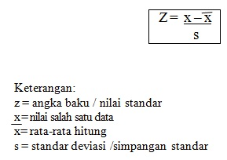

Keterangan :

Z = Angka baku / nilai standart

X = batas kelas

[Description: Description: Description: Description: Description: Description: Description: Description: Description: Description: Description: Description: Description: Description: Description: Description: Description: Description: Description: Description: Description: Description: Description: Description: clip_image002](https://hatta2stat.files.wordpress.com/2010/12/clip_image) = Rata – rata hitung

S = Standart Deviasi / Simpangan standart

Dimana S adalah simpangan baku dan adalah [Description: Description: Description: Description: Description: Description: Description: Description: Description: Description: Description: Description: Description: Description: Description: Description: Description: Description: Description: Description: Description: Description: Description: Description: clip_image002](https://hatta2stat.files.wordpress.com/2010/12/clip_image) rata – rata sampel. Menghitung harga Z menjadi luas daerah kurva normal dengan menggunakan tabel

* 1. Menghitung frekuensi harapan berdasarkan kurva degan rumus sebagai berikut:

$x^{2}$ = $\sum{\frac{(Oi-Ei)}{Ei}}$

Keterangan :

Oi: frekuensi observasi (frekuensi yang diamati)

Ei: frekuensi yang diharapkan (frekuensi yang diharapkan)

Untuk mencari Ei maka:

Ei = Luas tiap interval kelas dikali n

* 1. Membandingkan harga Chi-Kuadrat dengan tabel Chi- kuadrat dengan taraf signifikan 5%
  2. Menarik kesimpulan, yaitu jika hitung < tabel maka data distribusi normal.[[71]](#footnote-71)

Ha diterima jika hitung < tabel dengan dk = k -3 dan taraf nyata α 0,5 atau 5%

Dasar pengambilan uji normalitas yaitu:

1. distribusi normal jika nilai signifikan > 0,5
2. Data distribusi tidak normal jika nilai signifikan < 0,5
3. Uji Hipotesis

Uji perbedaan dua rata–rata ini bertujuan untuk mengetahui apakah hasil nilai antara kelompok eksperimen dan kelompok kontrol mempunyai rata-rata nilai yang berbeda.[[72]](#footnote-72) Hipotesis yang akan diujikan adalah:

Ha : μ1 > μ2

Ho : μ1 ≤ μ2

Keterangan :

μ1 = rata – rata data kelompok eksperimen

μ2 = rata – rata data kelompok kontrol

Untuk menguji digunakan statistik uji t- test sebagai berikut:

t-test = $\frac{\overline{X}₁- \overline{X}₂}{\sqrt{\left(\frac{S₁²}{n₁}\right)+\left(\frac{S₂²}{n₂}\right)}}$

Keterangan :

$\overline{X}₁$ = Skor rata – rata dari kelompok eksperimen

$\overline{X}₂$ = Skor rata – rata dari kelompok kontrol

$n₁$ = Banyaknya subjek dari kelompok kelas eksperimen

$n₂$ = Banyaknya subjek dari kelompok kelas kontrol

$S₁²$ = Varians kelompok eksperimen

$S₂²$ = Varian kelompok kontrol

Kriteria penguji adalah terima Ha jika thitung > ttabel dan tolak Ha jika thitung < ttabel. Derajat kebebasan untuk daftar distribusi t ialah (n1 + n2 - 2 ) dengan peluang (1-α).[[73]](#footnote-73)

**BAB IV**

**DESKRIPSI DAN ANALISIS DATA**

1. **Deskripsi Data**

Penelitian yang telah peneliti lakukan ini menggunakan penelitian eksperimen dengan design *Posttest-Only Control Design,* dimana dalam penelitian ini menggunakan dua kelompok subjek.

Penelitian ini menggunakan penelitian kuantitatif dengan menggunakan model eksperimen jenis *Posttest-Only Control.* Subjek penelitiannya dibedakan menjadi dua kelas, yaitu salah satu kelas menjadi kelas kontrol dan satu kelas lainnya menjadi kelas eksperimen. Kelas kontrol pada penelitian ini merupakan kelas III A dengan jumlah siswa 17 orang dan kelas eksperimen adalah kelas III B dengan jumlah siswa 17 orang. Penelitian ini dilakukan mulai tanggal 18 Februari 2019 sampai 9 Maret 2019.

Tujuan penelitian ini untuk mengetahui pengaruh penggunaan metode *scramble* berbantu media *big book* terhadap motivasi belajar siswa mata pelajaran IPS kelas 3 di MI Ianatusshibyan Semarang tahun ajaran 2018/2019. Dimana kelas eksperimen diberi perlakuan yaitu penggunaan metode *scramble* berbantu media *big book* dalam pembelajaran IPS materi lingkungan sedangkan pada kelas kontrol pembelajarannya menggunakan model pembelajaran konvensional.

Langkah yang digunakan untuk mengetahui adanya pengaruh atau tidak ada pengaruh metode *scramble* berbantu media *big book* dalam pembelajaran IPS materi lingkungan kelas III dengan uji perbedaan rata-rata.

Sebelum melakukan penelitian, Peneliti memberikan uji coba angket terlebih dahulu kepada kelas IV. Kemudian peneliti mengkoreksi hasil angket uji coba tersebut setelah mengetahui hasilnya barulah peneliti bisa melakukan penelitian di kelas III. Hasil angket dijadikan sebagai nilai dasar untuk perhitungan skor dalam motivasi belajar siswa. Motivasi belajar siswa diukur setelah diberikan perlakuan yang berbeda antara kelas eksperimen dan kelas control.

Langkah yang digunakan untuk mengetahui ada tidaknya pengaruh metode *scramble* berbantu media *big book* terhadap motivasi belajar siswa kelas III dengan uji perbedaan rata-rata. Untuk mendapatkan nilai *posttest*, peneliti melakukan uji coba instrumen penelitian yang berupa angket motivasi belajar siswa yang terdiri dari 25 item angket. Uji coba instrumen ini diikuti oleh 32 siswa kelas IV MI Ianatusshibyan Semarang tahun ajaran 2018/2019. Tujuan uji coba ini adalah untuk melihat item-item angket mana saja yang dapat digunakan. Instrumen penelitian berupa angket motivasi yang terdiri dari 25 item angket. Uji instrumen yang dilakukan meliputi uji validitas, dan uji reliabilitas. Setelah melakukan uji instrumen tersebut diperoleh 21 item angket yaitu 1, 2, 3, 4, 5, 6, 8, 10, 11, 12, 13, 14, 16, 17, 18, 20, 21, 21, 22, 23, 24, 25 yang digunakan sebagai alat penilaian pada *posttest.*

Tabel 4.1

Rekapitulasi Hasil Uji Coba Instrumen Penelitian

|  |  |  |  |
| --- | --- | --- | --- |
| No Soal | Validitas | Uji Reliabilitas | Keterangan |
| 1 | Valid | Rhitung> rtabel  0,6401> 0,3494  Reliabel | Dipakai |
| 2 | Valid | Dipakai |
| 3 | Valid | Dipakai |
| 4 | Valid | Dipakai |
| 5 | Valid | Dipakai |
| 6 | Valid | Dipakai |
| 7 | Tidak Valid | Tidak dipakai |
| 8 | Valid | Dipakai |
| 9 | Tidak Valid | Tidak dipakai |
| 10 | Valid | Dipakai |
| 11 | Valid | Dipakai |
| 12 | Valid | Dipakai |
| 13 | Valid | Dipakai |
| 14 | Valid | Dipakai |
| 15 | Tidak Valid | Tidak dipakai |
| 16 | Valid | Dipakai |
| 17 | Valid | Dipakai |
| 18 | Valid | Dipakai |
| 19 | Tidak Valid | Tidak dipakai |
| 20 | Valid | Dipakai |
| 21 | Valid | Dipakai |
| 22 | Valid | Dipakai |
| 23 | Valid | Dipakai |
| 24 | Valid | Dipakai |
| 25 | Valid | Dipakai |

Berikut ini disajikan angket motivasi belajar . Data pada penelitian ini adalah data yang terkumpul dari *posttest* yang telah diberikan kepada dua sampel penelitian.

Tabel 4. 2

Daftar Hasil Kelas Kontrol dan Kelas Eksperimen

|  |  |  |  |  |  |
| --- | --- | --- | --- | --- | --- |
| NO | Eksperimen | Nilai | NO | Kontrol | Nilai |
| 1 | E – 1 | 70 | 1 | K- 1 | 70 |
| 2 | E – 2 | 94 | 2 | K- 2 | 72 |
| 3 | E – 3 | 78 | 3 | K – 3 | 75 |
| 4 | E – 4 | 88 | 4 | K – 4 | 68 |
| 5 | E – 5 | 74 | 5 | K – 5 | 72 |
| 6 | E – 6 | 86 | 6 | K – 6 | 78 |
| 7 | E – 7 | 76 | 7 | K – 7 | 70 |
| 8 | E – 8 | 90 | 8 | K – 8 | 74 |
| 9 | E – 9 | 93 | 9 | K – 9 | 79 |
| 10 | E – 10 | 77 | 10 | K - 10 | 72 |
| 11 | E – 11 | 76 | 11 | K - 11 | 74 |
| 12 | E – 12 | 78 | 12 | K - 12 | 75 |
| 13 | E – 13 | 86 | 13 | K - 13 | 78 |
| 14 | E – 14 | 80 | 14 | K - 14 | 73 |
| 15 | E – 15 | 88 | 15 | K – 15 | 78 |
| 16 | E – 16 | 74 | 16 | K – 16 | 60 |
| 17 | E – 17 | 82 | 17 | K - 17 | 67 |
| Jumlah | | 1390 | Jumlah | | 1235 |
| rata –rata | | 81,76 | rata –rata | | 72,64 |
| Varians | | 52,31 | Varians | | 24,99 |
| simpangan baku | | 7,23 | simpangan baku | | 5,00 |
| Maksimal | | 94 | Maksimal | | 79 |
| Minimal | | 70 | Minimal | | 60 |
| banyak kelas | | 5 | banyak kelas | | 5 |

Dari data diatas diperoleh gambaran umum hasil nilai *postest* angket motivasi belajar kelas eksperimen dan kelas kontrol. Dari data tersebut, diketahui bahwa *posttest* pada kelas eksperimen dan kelas kontrol diberikan perlakuan yang berbeda. Kemudian didapat rata-rata nilai *posttest* kelas eksperimen yaitu 81,76 dan kelas kontrol yaitu 72,64.

1. **Analisis Data**

Analisis data dimaksudkan untuk mengolah data yang telah terkumpul yang diperoleh setelah dilakukan post-test. Tujuan analisis data ini yaitu untuk membuktikan diterima atau ditolaknya hipotesis yang telah diajukan oleh peneliti.

Adapun tahapan analisisnya yaitu terlebih dahulu melakukan uji normalitas rumus yang digunakan dalam uji normalitas yaitu:

1. Uji Normalitas

Uji normalitas dilakukan sebagai syarat untuk mengetahui apakah nilai hasil penelitian peserta didik setelah dikenai perlakuan berdistribusi normal atau tidak. Untuk melakukan uji normalitas rumus yang digunakan adalah *chi kuadrat*. Dasar pengambilan uji normalitas yaitu:

1. Data distribusi normal jika nilai signifikan > 0,5
2. Data distribusi tidak normal jika nilai signifikan < 0,5

Dengan kriteria pengujian, Ha diterima jika hitung < tabel dengan dk = k -3 dan taraf nyata α 0,5 atau 5% dengan dk = k -3 dan Ha diterima jika hitung  ≥ tabel. Berikut hasil perhitungan uji normalitas data.

Tabel 4.3

Data Hasil Uji Normalitas

|  |  |  |  |  |
| --- | --- | --- | --- | --- |
| Kelompok | hitung | dk | tabel | Keterangan |
| Eksperimen | 3,97 | 4 | 5,99 | Normal |
| Kontrol | 4,05 | 4 | 5,99 | Normal |

Terlihat dari tabel tersebut bahwa uji normalitas pada kelas eksperimen untuk taraf signifikan α = 5% dengan dk = 5 – 3 = 2, diperoleh hitung = 3,97 dan tabel = 5,99. Sedangkan uji normalitas pada kelas kontrol untuk taraf signifikan α = 5% dengan dk = 5 – 3 = 2, diperoleh hitung = 4,05 dan tabel = 5,99. Karena hitung < tabel, maka dapat dikatakan bahwa data tersebut berdistribusi normal. *lampiran 14A dan 14B*.

1. Uji Hipotesis

Uji perbedaan rata – rata yang digunakan adalah uji t. Hipotesis yang di uji adalah sebagai berikut:

Ha : μ1 > μ2

Ho : μ1 ≤ μ2

Keterangan :

μ1 = rata – rata data kelompok eksperimen

μ2 = rata – rata data kelompok kontrol

Untuk menguji digunakan statistik uji t- test sebagai berikut:

t-test = $\frac{\overline{X}₁- \overline{X}₂}{\sqrt{\left(\frac{S₁²}{n₁}\right)+\left(\frac{S₂²}{n₂}\right)}}$

untuk menguji t-test terlebih dahulu mencari perhitungan masing – masing varian sebagai berikut:

=

=

= = 52,31

=

=

= = 24,99

Tahap selanjutnya, menghitung thitung:

t = $\frac{\overline{X}₁- \overline{X}₂}{\sqrt{\left(\frac{S₁²}{n₁}\right)+\left(\frac{S₂²}{n₂}\right)}}$

t = $\frac{81,76 – 72,65}{\sqrt{\left(\frac{52,31}{17}\right)+\left(\frac{24,99}{17}\right)}}$

t = $\frac{9,11}{\sqrt{\left(3,07\right)+\left(1,47\right)}}$

t = $\frac{9,11}{\sqrt{4,54}}$

t = $\frac{9,11}{2,13}$ = 4,27

Berdasarkan angket yang dilakukan diperoleh rata kelas eksperimen (III B) 81,76 dengan standar deviasi (S) 7,23. Sementara rata-rata kelas kontrol (III A) 72,65 dengan standar deviasi (S) 5,00. Dari perhitungan diperoleh dk = 17 + 17 - 2 = 32, diperoleh ttabel = 1,69 dengan signifikan α = 5% sehingga diperoleh thitung = 4,27 karena Kriteria penguji adalah terima Ha jika thitung > ttabel, maka Ha diterima dan H0 ditolak sehingga ada perbedaan yang signifikan dalam penggunaan metode *scramble* berbantu media *big book* terhadap motivasi belajar siswa dalam Pembelajaran IPS di Kelas 3 MI Ianatusshibyan Semarang setelah mendapat perlakuan. Untuk perhitungan selengkapnya terdapat pada *lampiran 16.*

1. Taraf Signifikansi

Taraf signifikan α = 5% dk = n1+n2-2 = 17+17-2 = 32 diperoleh ttabel = 1,69 dan thitung 4,27.

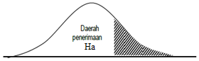

4,27 1,69

Karena thitung lebih besar dari ttabel maka thitung berada pada daerah penerimaan Ha. Maka dapat disimpulkan bahwa ada perbedaan rata-rata antara kelompok eksperimen dan kelas kontrol, serta perhitungan thitung signifikan.

1. **Pembahasan Hasil Penelitian**

Sebelum melakukan penelitian, peneliti harus menyiapkan instrumen yang akan diujikan kepada peserta didik kelas IV MI Ianatusshibyan. Kemudian hasil uji coba instrumen tersebut di uji validitas dan reliabilitas. Sehingga diperoleh instrumen yang benar – benar sesuai untuk mengukur kemampuan peserta didik kelas III. Setelah soal di uji validitas dan reliabilitas maka instrumen tersebut diberikan kepada peserta didik untuk mengetahui kemampuan berpikir peserta didik.

Langkah selanjutnya peneliti memberikan *treatmen* dengan metode pembelajaran *Scramble* berbantu media *Big Book* di kelas eksperimen*.* Pada *treatmen* yang diberikan, siswa terlihat aktif dalam proses pembelajaran, dimana siswa dapat termotivasi dalam proses belajar dan siswa dapat menyampaikan pendapat serta ide-ide yang dipikirkan untuk menemukan simpulan dari materi yang diberikan guru dan saat guru memberikan soal untuk dikerjakan peserta didik mampu mengerjakannya dengan baik dibuktikan dengan nilai dari kelas eksperimen tidak ada yang nilainya di bawah KKM yaitu 70 serta dibuktikan dengan rata – rata hasil kelas eksperimen dan kelas kontrol yang cukup berbeda.

Untuk mengukur keberhasilan *treatmen* maka dilakukan uji normalitas, hasil uji normalitas diperoleh hasil hitung = 3,97 dantabel = 5,99. Hasil tersebut kemudian di kosultasikan dengan $x$ ²tabel dimana α = 5% dengan dk = 5 – 3 = 2, diperoleh hitung = 4,05 dan tabel = 5,99. Karena hitung < tabel maka keadaan peserta didik dalam keadaan berdistribusi normal.

Penggunaan metode pembelajaran *Scramble* dan media pembelajaran *Big Book* merupakan pembelajaran yang bertujuan memotivasi siswa dalam proses pembelajaran. Dalam pelaksanaan pembelajaran dengan menggunakan metode *scramble* berbantu media *big book* peran peserta didik terlibat secara aktif sehingga peserta didik akan lebih memahami dan lebih lama mengingatnya. Dengan adanya penggunaan metode *scramble* berbantu media *big book* ini memungkinkan peserta didik untuk lebih menguasai materi dan mampu memotivasi belajar siswa.

Berdasarkan analisis angket yang sudah dilakukan dapat dilihat pengaruh penguunaan metode *scramble* berbantu media *big book* motivasi siswa dapat berkembang. Perbedaan hasil angket kelompok eksperimen dan kontrol membuktikan bahwa hipotesis yang menyatakan adanya pengaruh penggunaan metode *scramble* berbantu media *big book* terhadap motivasi belajar siswa dalam Pembelajaran IPS di Kelas 3 MI Ianatusshibyan Semarang dapat diterima.

Berdasarkan hasil analisis dengan menggunakan uji t-test diperoleh rata – rata hasil kelas ekperimen 81,76 dengan standar deviasi 7,23, sedangkan diperoleh rata – rata hasil kelas kontrol 72,65 dengan standar deviasi 5,00. Dari perhitungan diperolek dk = 17 + 17 - 2 = 32, dengan signifikansi 5% maka diperoleh ttabel = 1,69 dan thitung = 4,27 maka dapat dikatakan bahwa thitung signifikan karena thitung > ttabel . Selisih antara thitung dan ttabel yaitu 4,27 – 1,69 = 2,58 ini menyatakan bahwa pengaruh variabel (X) metode *sramble* berbantu media *big book* terhadap variabel (Y) motivasi belajar siswa dalam Pembelajaran IPS di Kelas 3 MI Ianatussgibyan Semarang adalah sebesar 49,51% (dilihat dalam tabel Kurva Normal), adapun sisanya 50,49% di pengaruhi oleh faktor lain yang tidak diketahui dalam penelitian ini.

1. **Keterbatasan Penelitian**

Penelitian ini telah peneliti lakukan secara optimal, akan tetapi peneliti menyadari bahwa dalam penelitian ini masih terdapat adanya keterbatasan. Adapun keterbatasan yang dialami peneliti adalah:

1. Keterbatasan Tempat Penelitian

Penelitian ini dilakukan hanya di MI Ianatusshibyan Kecamatan Tugu Kota Semarang. Oleh karena itu, penelitian ini hanya berlaku bagi peserta didik MI Ianatusshibyan khususnya peserta didik kelas 3 dan tidak berlaku bagi peserta didik dalam madrasah ibtidaiyah yang lain

1. Keterbatasan Waktu Pemelitian

Penelitian yang dilakukan peneliti terbatas oleh waktu. Karena waktu yang digunakan terbatas, maka haya dilakukan penelitian sesuai keperluan yang berhubungan dengan penelitian. Walaupun waktu yang digunakan cukup singkat akan tetapi masih bisa memenuhi syarat-syarat dlam penelitian ilmiah.

1. Keterbatasan Kemampuan

Peneliti menyadari bahwa peneliti memiliki keterbatasan kemampuan khusus nyadalam bidang ilmiah. Akan tetapi, peneliti akan berusaha semksimal mungkin untuk memahami dengan bimbingan dosen.

1. Keterbatasan Biaya

Biaya yang terbatas menjadi penghambat proses penelitian. Walaupun banyak keterbatasan dalam penelitian, namun peneliti bersyukur bahwa penelitian ini dapat terselesaikan.

Dari berbagai keterbatasan yang penulis paparkan di atas dapat dikatakan bahwa inilah kekurangan dari penelitian yang penulis lakukan di MI Ianatusshibyan Semarang. Meskipun banyak hambatan dan tantangan yang peneliti hadapi dalam melakukan penelitian ini, peneliti bersyukur bahwa penelitian ini dapat terlaksana dengan lancar. Beberapa keterbasan di atas merupakan kendala dan hambatan yang dihadapi oleh peneliti. Namun berkat rahmat dan karunia Allah SWT penelitian dapat berjalan dengan lancar dan sukses.

**BAB V**

**PENUTUP**

1. **Simpulan**

Berdasarkan hasil penelitian dengan judul “Pengaruh Penggunaan Metode *Scramble* Berbantu Media *Big Book* Terhadap Motivasi Belajar Siswa Dalam Pembelajaran IPS Di Kelas 3 MI Ianatusshibyan Semarang” didapatkan beberapa kesimpulan sebagai berikut:

Penggunaan metode *scramble* berbantu media *big book* terhadap motivasi belajar siswa dalam Pembelajaran IPS Di Kelas 3 MI Ianatusshibyan ini dapat meningkatkan motivasi belajar siswa. Berdasarkan hasil penelitian yang telah dilakukan, diperoleh nilai rata-rata kelas IIIA (Kelas Kontrol) adalah 72,65 dengan standar deviasi (SD) 5,0 sementara nilai rata-rata kelas IIIB (Kelas Eksperimen) adalah 81,76 dengan standar deviasi (SD) 7,23. Dari analis data menunjukkan bahwa thitung = 4,27 sedangkan ttabel = t(0,05)(52) = 1,69 dengan taraf nyata 5% jika thitung > ttabel maka signifikan dan hipotesis yang diajukan diterima. Artinya ada perbedan signifikan antara Pengaruh Penggunaa Metode *Scramble* Berbantu Media *Big Book* Terhadap Motivasi Belajar Siswa Dalam Pembelajaran IPS dengan peserta didik yang pengajarannya menggunakan metode konvensional (ceramah). Berdasarkan pernyataan di atas, maka dapat ditarik kesimpulan bahwa penggunaan metode *scramble* berbantu media *big book* terhadap motivasi belajar siswa dalam pembelajaran IPS di Kelas 3 MI Ianatusshibyan sangat berpengaruh dan terdapat perbedaan. Hal ini dibuktikan dengan adanya perbedaan rata-rata antara kelas eksperimen dan kelas kontrol. Rata-rata kelas eksperimen lebih besar dari pada rata-rata kelas kontrol.

1. **Saran**

Berdasarkan hasil penelitian yang telah dilakukan pengaruh metode *sramble* berbantu media *big book* terhadap motivasi belajar siswa dalam pembelajaran IPS di Kelas 3 MI Ianatusshibyan Semarang, kiranya dapat memberikan saran bagi guru kelas untuk selalu melakukan perbaikan-perbaikan dalam penggunaan metode dan media pembelajaran dan dapat mengembangkan berbagai strategi dalam pembelajaran sehingga materi IPS yang disampaikan dapat diterima peserta didik dengan maksimal dan hendaknya proses pembelajaran dirancang oleh guru sedemikian rupa sehingga peserta didik dapat berpartisipasi secara aktif.

1. **Penutup**

Peneliti memanjatkan puji syukur kepada Allah SWT yang telah memberikan rahmat-Nya sehingga peneliti dapat menyelesaikan penelitian ini. Segala kesulitan Alhamdulillah dapat teratasi karena rahmat-Nya. Peneliti menyadari sangat mengharap kritik saran yang membangun demi kesempurnaan skripsi ini. Peneliti berharap semoga skripsi ini bermanfaat bagi pembaca.

**DAFTAR PUSTAKA**

Arsyad, Azhar. *Media Pembelajaran*. Jakarta: RajaGrafindo Persada. 2003.

Asnawir dan Basyiruddin Usman. *Media Pembelajaran*. Jakarta: Ciputat Pres. 2002.

B, Hamza Uno. *Teori Motivasi dan Pengukurannya*. Jakarta: Bumi Aksara. 2008.

Bahri, Syaiful Djamarah. *Psikologi Belajar*. Jakarta: Rineka Cipta. 2008.

Basyirudin Asnawir dan Usman, *Media Pembelajaran*. Jakarta: Ciputat Pres. 2002.

Budiningsih Asri. *Belajar dan Pembelajaran*. Jakarta: RinekaCipta. 2008.

Bungin, Burhan. *Metodologi Penelitian Kuantitatif*. Jakarta: Kencana Prenada Media Group. 2009.

Departemen Agama RI*. Al-Qur’an dan Terjemah*. Bandung: Sygma Examedia Arkanleema. 2012.

Fathurrohman, Muhammad. *Belajar & Pembelajaran*. Yogyakarta: Teras. 2012.

Hanafiah, Nanang dan Cucu Suhana. *Konsep Strategi Pembelajaran*. Bandung: PT Refika Aditama. 2009.

Huda, Miftahul. *Model-model Pengajaran dan Pembelajaran*. Yogyakarta: Pustaka Pelajar. 2016.

Indriana Dina. *Ragam Alat Bantu Media Pengantar*. Yogyakarta: Diva Press. 2011.

Khodijah, Nyayu. Psikologi Pendidikan. Jakarta: Rajawali Pres. 2014.

Komalasari, Kokom. *Pembelajaran Kontekstual Konsep dan Aplikasi*. Bandung: Refika Aditama. 2010.

Kustandi, Cecep dan Bambang Sutjipto. *Media Pembelajaran Manual dan Digital.* Bogor: Ghalia Indonesia. 2013.

Margono, S. *Metodologi Penelitian Pendidikan*. Jakarta: Rineka Cipta. 2010.

Masroroh, Afif, “Upaya Meningkatkan Kemampuan Membaca Pemahaman Siswa Dengan Menggunakan Teknik Scramble Mata Pelajaran Bahasa Indonesia Pada Kelas Va Sd Nurul Islam Purwoyoso Semarang Tahun Pelajaran 2015/2016”, *Skripsi* Semarang: Fakultas Ilmu Tarbiyah dan Keguruan UIN Walisongo Semarang, 2016.

Mujib, A dan Mudzakir. Nuansa-nuansa Psikologi Islam. Jakarta:Rajawali. 2002.

Nazir, Moh. *Metode Penelitian*. Bogor: Ghalia Indonesia. 2014.

Nugraha, Ika, “Efektivitas model scramble Word Square terhadap Keberhasilan Belajar Peserta Didik Pada Ski Materi Pokok Masa Remaja Nabi Muhammad Kelas III Mi Al Khoiriyyah 2 Semarang”*,* *Skripsi* Semarang: Fakultas Ilmu Tarbiyah dan Keguruan Universitas Islam Negeri Walisongo Semarang, 2013.

Observasi di kelas III MI Ianatusshibyan Semarang pada hari sabtu tanggal 22 september 2018 pukul 09.00 WIB.

Slameto. Belajar dan Faktor-faktor yang Mempengaruhinya. Jakarta: Rineka Cipta. 2003.

Sanusi, Anwar. *Metodologi Penelitian Bisnis*. Jakarta: Salemba Empat. 2014.

Sapriya. *Pendidikan IPS Konsep dan Pembelajaran*. Bandung: PT.Remaja Rosdakarya. 2012.

−−−−− *Pendidikan IPS*. Bandung: CV. Yasindo Multi Aspek. 2008.

Sardiman. *Interaksi dan Motivasi Belajar Mengajar*. Jakarta: RajaGrafindo Persada. 2010.

Shodiq. *Aplikasi Statistika Dalam Penelitian Pendidikan*. Semarang: CV. Karya Abadi. 2015.

Shoimin, Aris. *68 Model Pembelajaran INOVATIF dalam Kurikulum 2013*. Yogyakarta: Ar-ruzz Media. 2014.

SM, Ismail. *Strategi Pembelajaran Agama Islam Berbasis PAIKEM*. Semarang: Rasail Media Group. 2009.

Sobur, Alex. *Psikologi Umum*. Bandung: CV Pustaka Setia. 2003.

Sodiq. *Statistika Pendidikan*. Semarang: Walisongo Press. 2011.

Solehuddin dan Karfes. *Pembaharuan Pendidikan TK.* Jakarta: Universitas Terbuka. 2009.

Sudjana, Nana. *Cara Belajar Siswa Aktif dalam Proses Belajar Mengajar*. Bandung: Sinar Baru Algensindo. 2010

−−−−− *Penilaian Hasil Proses Belajar Mengajar*. Bandung: Remaja Rosdakarya. 2009.

Sudjono*,* Anas. *Pengantar Evaluasi Pendidikan*. Jakarta: PT Rajawali Pers. 2009.

Sugiyono. *Metode Penelitian Kuantitatif, Kualitatif, dan R&D.* Bandung: Alfabeta. 2011.

−−−−− *Metode Penelitian Pendidikan Pendekatan Kuantitatif, Kualitatif, dan R&D*. Bandung: Alfabeta. 2015.

−−−−− *Statistika untuk Penelitian*. Bandung: CV Alfabeta. 2007.

Sumadi Suryabrata. *Psikologi Pendidikan*. Jakarta:RajaGrafindo Persada. 2010.

Supardan, Dadang, *Pembelajaran IPS Perspektif Filosifi dan Kurikulum*, Jakarta: Bumi Aksara, 2015.

Susanto, Ahmad. *Teori Belajar dan Pembelajaran di sekolah Dasar*. Jakarta: Kencana. 2013.

Suseto, Budi. Statistika untuk Analisis Data Penelitian dilengkapi Cara Perhitungan dengan SPSS dan Ms Office Excel. Bandung: PT Refika Aditama. 2010.

Syaodih, Nana Sukmadinata. *Landasan Psikologi Proses Pendidikan*. Bandung: Remaja Rosdakarya. 2009.

Taufik, Taufina. *Mozaik Pembelajaran Inovatif*. Padang: Sukabina Press. 2011.

Tasrif. *Pengantar Dasar IPS*. Yogyakarta: Genta. 2008.

USAID. *Buku Sumber untuk Dosen LPTK Pembelajaran Literasi Kelas Awal di LPTK*. Jakarta: USAID. 2014.

**Lampiran 1**

**Profil Sekolah**

Nama madrasah : MI Ianatus Shibyan

NSM : 111233740045

NPSN : 60713915

NSS : 112030115003

Operasional Madrasah

1. Instansi Pemberi Ijin : Kepala Kandepag Kota Semarang
2. No. Ijin Operasional : Kd.11.33/4/PP.00.4/5725/2008
3. Tanggal : 17 Desember 2008

Peringkat Akreditasi : A

Tahun Akreditasi : 2018

Nomor Akreditasi : 004/BANSM-JTG/X/2018

No Telp. / Faks : 087832035435

E-mail : ianatusshibyan1@gmail.com

Alamat

1. Jalan : Kyai Gilang RT. 02 / RW. 03
2. Kelurahan : Mangkang Kulon
3. Kecamatan : Tugu

Nama Yayasan : LP. Ma’arif NU Kota Semarang

Nomor Akte Notaris : AHU-119.AH.01.08. Tahun 2013

No. Telp/ Faks : -

Alamat Yayasan : Jl. Puspogiwang I no 47 Telp (024) 76632265 Semarang

**EKSTRAKURIKULER**

1. Pramuka
2. Drum band
3. Reba

**Lampiran 2**

**DAFTAR NAMA SISWA KELAS IV UJI COBA**

|  |  |  |
| --- | --- | --- |
| NO | NAMA | KODE |
| 1 | Ahmad Zaky Fatkhurrozaq | UC-001 |
| 2 | Ainur Raka Aditya | UC-002 |
| 3 | Alfi Najwan Azhim Muntazhar | UC-003 |
| 4 | Areilina Aiko Mikolehi Sofia | UC-004 |
| 5 | Ayu Rahma Maulita | UC-005 |
| 6 | Azrielio Hafidz Sulistyo | UC-006 |
| 7 | Fachri Kurniawan | UC-007 |
| 8 | Faisa Alma Alayna | UC-008 |
| 9 | Farah Alvina Faylasufa | UC-009 |
| 10 | Fery Mursidan Baldan | UC-010 |
| 11 | Ghina Fazila Balqis | UC-011 |
| 12 | Hafis Alnando Muhammad Zaqi | UC-012 |
| 13 | Jauharotun Nafisah | UC-013 |
| 14 | Khanifa Nur ToyyibatunNisa | UC-014 |
| 15 | Laila Nuril Khikmah | UC-015 |
| 16 | M. Habib Maulana | UC-016 |
| 17 | M. Mashefa Maulana Arfan | UC-017 |
| 18 | Maulana Nova Pratama | UC-018 |
| 19 | Miftakhul Huda | UC-019 |
| 20 | Mochamad Apta Diulhaq | UC-020 |
| 21 | Muhammad Fahmil Labib | UC-021 |
| 22 | Muhammad Syarifudin Kholis | UC-022 |
| 23 | Nafisa Innayatul Fadillah | UC-023 |
| 24 | Nailuna Khoirunnisa' | UC-024 |
| 25 | Najwa Hasna Mazid | UC-025 |
| 26 | Naufal Afkar Idlan | UC-026 |
| 27 | Nazhifais Ahmad Fahrezi | UC-027 |
| 28 | Nurizaky Rudyansyah | UC-028 |
| 29 | Rofiqoh | UC-029 |
| 30 | Salma Hasna Staqofa | UC-030 |
| 31 | Sinta Aini Ifadah | UC-031 |
| 32 | Sonny Nur Setiawan | UC-032 |

**Lampiran 3**

**DAFTAR NAMA RESPONDEN KELAS EKSPERIMEN**

|  |  |  |
| --- | --- | --- |
| NO | NAMA | KODE |
| 1 | Al - Madina Safamarwa N | E-1 |
| 2 | Annisa Kamidiya Estiningtyas | E-2 |
| 3 | Arij Khoirun Nisa | E-3 |
| 4 | Fadhlina Fitria | E-4 |
| 5 | Fanesa Maghfira Charisa Hady | E-5 |
| 6 | Farayska Nur Melanie | E-6 |
| 7 | Febya Mutiara Pratiwi | E-7 |
| 8 | Muchamad Rafael Putra Musyafa` | E-8 |
| 9 | Muhammad Akbar Septian | E-9 |
| 10 | Muhammad Faris Muthohar | E-10 |
| 11 | Muhammad Noah Lutfirrahman | E-11 |
| 12 | Muhammad Nuril Huda | E-12 |
| 13 | Novita Rodhotul Jannah | E-13 |
| 14 | Nur Rahma Apriliana Sari | E-14 |
| 15 | Nafisa Afrilina Putri | E-15 |
| 16 | Nasywa Elkhayafi Ulaya | E-16 |
| 17 | Reza Agung Prasetya Rosidi | E-17 |

**Lampiran 4**

**DAFTAR NAMA RESPONDEN KELAS KONTROL**

|  |  |  |
| --- | --- | --- |
| NO | NAMA SISWA | KODE |
| 1 | Abdullah Hasan Mubarok | K-1 |
| 2 | Ahmad Chairun Niam | K-2 |
| 3 | Ahmad Raysa Riqky Ariyanto | K-3 |
| 4 | Ahmad Yustifa Nurul Faiz | K-4 |
| 5 | Azza Ainal Wafa | K-5 |
| 6 | Dalahmas Daidaban Nabris | K-6 |
| 7 | Dini Indah Wulansari | K-7 |
| 8 | Dini Safina Neja | K-8 |
| 9 | Dzaki Hakim Ibtihal | K-9 |
| 10 | Istna Maulidatunnisa | K-10 |
| 11 | Jabriel Ahmad Quds Ma`aly F | K-11 |
| 12 | M. Jafis Mubarok Fadlullah | K-12 |
| 13 | Millatul Rizkiyah Muna | K-13 |
| 14 | Muhammad Rafi` Nur Ra`uf | K-14 |
| 15 | Muhammad Tegar Arinan Haiwa | K-15 |
| 16 | Tsania Ashifa Naurina | K-16 |
| 17 | Zida Akmala Husna | K-17 |

**Lampiran 5**

**RENCANA PELAKSANAAN PEMBELAJARAN**

**Kelas Eksperimen**

Nama Sekolah : MI Ianatusshibyan

Mata Pelajaran : Ilmu Pengetahuan Sosial

Kelas : III

Tahun Pembelajaran : 2018/2019

Alokasi Waktu : 2 x 35 menit

1. **Standar Kompetensi**
2. Memahami lingkungan dan melaksanakan kerjasama di sekitar rumah dan sekolah.
3. **Kompetensi Dasar**
   1. Menceritakan lingkungan alam dan lingkungan buatan di sekitar rumah dan sekolah.
   2. Memelihara lingkungan alam dan lingkungan buatan di sekitar rumah dan sekolah.
4. **Indikator** 
   * 1. Mengidentifikasi lingkungan alam dan lingkungan buatan.
     2. Menjelaskan manfaat lingkungan alam dan buatan bagi manusia.
     3. Memelihara lingkungan alam dan buatan di sekitar rumah dan sekolah.
5. **Tujuan Pembelajaran**
6. Setelah mengamati media *Big Book* “Lingkungan” dan mendengarkan penjelasan dari guru, siswa mampu menyebutkan lingkungan alam dan lingkungan buatan dengan tepat.
7. Setelah mengamati media *Big Book* “Lingkungan” dan mendengarkan penjelasan dari guru, siswa mampu menjelaskan manfaat lingkungan alam dan lingkungan buatan.
8. Setelah mengamati media *Big Book* “Lingkungan” dan mendengarkan penjelasan dari guru, siswa mampu menjelaskan cara memelihara lingkungan alam dan lingkungan buatan.
9. **Materi pokok**

Lingkungan (terlampir)

1. Karakter peserta didik yang diharapkan
2. Religius
3. Disiplin
4. Rasa ingin tahu
5. Cinta tanah air
6. Gemar membaca
7. **Metode pembelajaran**

Metode : *Scramble*

1. **Kegiatan Pemebelajaran**

|  |  |  |
| --- | --- | --- |
| **Kegiatan** | **Deskripsi kegiatan** | **Alokasi waktu** |
| Pendahuluan | 1. Siswa dikondisikan untuk siap mengikuti pembelajaran. 2. Siswa menjawab salam yang disampaikan oleh guru. 3. Salah satu siswa memimpin untuk berdoa. 4. Siswa dipresensi oleh guru untuk memastikan kehadirannya. 5. Guru memberikan apersepsi terkait dengan materi dengan mengajak siswa untuk menyanyikan lagu “Disana senang disini senang“ 6. Setelah mendengarkan apersepsi dari guru, siswa mendapatkan motivasi agar bersemangat dalam mengikuti kegiatan pembelajaran. 7. Siswa mendengarkan penjelasan dari guru terkait tujuan pembelajaran pada hari itu. 8. Siswa menyiapkan peralatan untuk belajar. | 10 menit |
| Inti | 1. **Eksplorasi** 2. Siswa dibagi menjadi beberapa kelompok, setiap kelompok terdiri dari 4-5 siswa. 3. Guru memberikan *big book* perkelompok kemudian siswa mengamati media *big book* “Lingkungan”. 4. Siswa diminta untuk mengungkapkan ide/pendapatnya tentang gambar media yang diamati. 5. Guru menanggapi ide yang disampaikan oleh siswa. 6. **Elaborasi** 7. Guru menjelaskan materi melalui media *Big Book* “Lingkungan” 8. Guru memberikan contoh lingkungan alam dan lingkungan buatan. 9. Setiap kelompok diberikan kartu soal dan kartu jawaban untuk dikerjakan, siswa diminta untuk menggabungkan kata perkata menjadi sebuah jawaban. 10. Siswa diberikan waktu untuk berdiskusi dengan kelompoknya selama 7 menit untuk menyusun jawaban. 11. Apabila waktu mengerjakan selesai, guru meminta setiap kelompok untuk mengumpulkan jawaban tanpa terkecuali. 12. **Konfirmasi** 13. Guru memberikan penguatan materi yang sudah disampaikan, yaitu lingkungan alam dan lingkungan buatan 14. Siswa diberi kesempatan bertanya terkait dengan hal-hal yang belum diketahui. | 50 menit |
| Penutup | 1. Guru menyampaikan pesan dan motivasi kepada siswa, yang berkaitan dengan materi yang sudah dipelajari pada pertemuan ini. 2. Guru mengajak siswa berdo’a bersama-sama (untuk mengakhiri kegiatan pembelajaran). 3. Guru mengakhiri kegiatan pembelajaran dengan mengucapkan salam. | 1. menit |

1. **Media dan Sumber Belajar**
2. Media : *Big Book* “ Lingkungan”
3. Sumber belajar:
4. Buku Erlangga IPS Terpadu kelas III.
5. Buku LKS Fitria Kusuma, dkk. 2010. Ilmu Pengetahuan Sosial SD untuk kelas III. Sukoharjo: Penerbit CV Hasan Pratama .
6. **Penilaian**
7. Jenis Angket/Teknik penilaian

|  |  |  |  |  |
| --- | --- | --- | --- | --- |
| **Aspek yang dinilai** | **Skor** | | | |
| **4** | **3** | **2** | **1** |
| Butir soal positif | Untuk jawaban selalu | Untuk jawaban sering | Untuk jawaban kadang-kadang | Untuk jawaban tidak pernah |
| Butir soal negatif | Untuk jawaban tidak pernah | Untuk jawaban kadang-kadang | Untuk jawaban sering | Untuk jawaban selalu |

Skor perolehan

Nilai = --------------------- x 100

Skor maksimal

1. Bentuk Penilaian : Non Tes
2. Jenis Penilaian : Angket

Semarang, 8 Februari 2019

Wali Kelas III B Peneliti

Shodiqin, S.Pd Umi Farikhah

1403096103

Kepala MI Ianatusshibyan

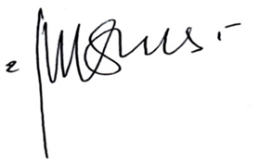

Muhson, S.Pd.I

**Lampiran 6**

**RENCANA PELAKSANAAN PEMBELAJARAN**

**Kelas Kontrol**

Nama Sekolah : MI Ianatusshibyan

Mata Pelajaran : Ilmu Pengetahuan Sosial

Kelas : III

Tahun Pembelajaran : 2018/2019

Alokasi Waktu : 2 x 35 menit

1. **Standar Kompetensi**
2. Memahami lingkungan dan melaksanakan kerjasama di sekitar rumah dan sekolah.
3. **Kompetensi Dasar**
   1. Menceritakan lingkungan alam dan lingkungan buatan di sekitar rumah dan sekolah.
   2. Memelihara lingkungan alam dan lingkungan buatan di sekitar rumah dan sekolah.
4. **Indikator** 
   * 1. Mengidentifikasi lingkungan alam dan lingkungan buatan.
     2. Menjelaskan manfaat lingkungan alam dan buatan bagi manusia.
     3. Memelihara lingkungan alam dan buatan di sekitar rumah dan sekolah.
5. **Tujuan Pembelajaran**
6. Siswa dapat menjelasan lingkungan alam dan lingkungan buatan.
7. Siswa dapat menjelaskan manfaat lingkungan alam dan lingkungan buatan.
8. Siswa dapat menjelaskan cara memelihara lingkungan alam dan lingkungan buatan.
9. **Materi pokok**

Lingkungan (terlampir)

1. **Metode pembelajaran**

Metode : Ceramah

1. **Kegiatan Pembelajaran**

|  |  |  |
| --- | --- | --- |
| **Kegiatan** | **Deskripsi kegiatan** | **Alokasi waktu** |
| Pendahuluan | 1. Siswa dikondisikan untuk siap mengikuti pembelajaran. 2. Siswa menjawab salam yang disampaikan oleh guru. 3. Salah satu siswa memimpin untuk berdoa. 4. Siswa dipresensi oleh guru untuk memastikan kehadirannya. 5. Siswa mendengarkan penjelasan dari guru terkait tujuan pembelajaran pada hari itu. 6. Siswa menyiapkan peralatan untuk belajar. | 10 menit |
| Inti | 1. **Eksplorasi** 2. Guru menjelaskan tentang materi lingkungan 3. Guru menjelaskan tentang manfaat lingkungan 4. Guru menceritakan cara memelihara lingkungan 5. **Elaborasi** 6. Siswa dapat menjelaskan secara lisan tentang lingkungan 7. Siswa dapat memahami manfaat lingkungan 8. Siswa dapat menceritkan bagaimana cara memelihara lingkungan 9. Siswa mengerjakan LKS 10. Guru menilai jawaban siswa 11. **Konfirmasi** 12. Guru bertanya jawab tentang hal-hal yang belum diketahui siswa. 13. Guru bersama siswa bertanya jawab meluruskan kesalahan pemahaman, memberikan penguatan dan penyimpulan. | 50 menit |
| Penutup | 1. Guru mengajak siswa berdo’a bersama-sama (untuk mengakhiri kegiatan pembelajaran). 2. Guru mengakhiri kegiatan pembelajaran dengan mengucapkan salam. | 1. Menit |

1. **Media dan Sumber Belajar**
2. Media : buku Paket dan LKS
3. Sumber belajar
4. Buku Erlangga IPS Terpadu kelas III
5. Fitria Kusuma, dkk. 2010. Ilmu Pengetahuan Sosial SD untuk kelas III. Sukoharjo: Penerbit CV Hasan Pratama .
6. **Penilaian**
7. Jenis Angket/Teknik penilaian

|  |  |  |  |  |
| --- | --- | --- | --- | --- |
| **Aspek yang dinilai** | **Skor** | | | |
| **4** | **3** | **2** | **1** |
| Butir soal positif | Untuk jawaban selalu | Untuk jawaban sering | Untuk jawaban kadang-kadang | Untuk jawaban tidak pernah |
| Butir soal negatif | Untuk jawaban tidak pernah | Untuk jawaban kadang-kadang | Untuk jawaban sering | Untuk jawaban selalu |

Skor perolehan

Nilai = --------------------- x 100

Skor maksimal

1. Bentuk Penilaian : Non Tes
2. Jenis Penilaian : Angket

Semarang, 8 Februari 2019

Wali Kelas III B Peneliti

Moh Basith, S.Pd Umi Farikhah

1403096103

Kepala MI Ianatusshibyan



Muhson, S.Pd.I

**Lampiran 7**

**MATERI LINGKUNGAN**

1. Lingkungan alam dan buatan

Lingkungan dibagi menjadi dua, yaitu lingkungan alam dan lingkungan buatan. Lingkungan alam berbentuk secara alami karena diciptakan oleh Allah. Sedangkan lingkungan buatan ada karena dibuat oleh manusia.

1. Lingkungan alam

Lingkungan alam juga bisa disebut kenampakan alam. Lingkungan alam di suatu wilayah atau daerah belum tentu sama dengan lingkungan alam daerah lain. Namun, berikut adalah berbagai lingkungan alam yang ada di sekitar kita.

1. Sungai

Sungai merupakan jalan air yang terbentuk secara alami. Aliran sungai mengalir dari tempat yang tinggi ke tempat yang rendah, yaitu dari hulu ke hilir. Hulu adalah sungai berada di daerah gunung dan hilirnya adalah laut.

Sungai wajib kita jaga kelestariannya. Jangan membuang sampah ke sungai. Membuang sampah ke sungai akan menghambat aliran air sungai yang dapat mengakibatkan banjir.

1. Gunung

Gunung adalah gundukan tanah yang sangat besar dan tinggi. Gunung yang dapat meletus dinamakan gunung berapi. Gunung yang tidak meletus dinamakan gunung tidak berapi.

1. Pantai

Pantai merupakan wilayah perbatasan daratan dengan laut. Pantai meruapakan daerah yang berpasir. Indonesia memiliki banyak pulau, maka Indonesia memiliki banyak pantai.

1. Laut

Laut adalah wilayah perairan yang sangat luas dan airnya asin. Laut yang sangat luas disebut samudra.

1. Danau

Danau adalah genangan air di daratan yang sangat luas. Danau terjadi karena adanya cekungan di bumi yang terisi air. Danau dapat terbentuk karena letusan gunung berapi, gempa bumi, atau pengikisan tanah.

1. Lingkungan buatan

Lingkungan buatan juga bisa disebut kenampakan buatan. Lingkungan buatan banyak dibuat di daerah tempat tinggal manusia karena manusia membuat sesuatu yang dapat memenuhi kebutuhannya.

1. Jalan

Jalan merupakan jalur lalu lintas manusia dan kendaraan. Jalan dibangun demi kelancaran transportasi. Jika jalan belum dibangun, tentu manusia akan kesulitan menjalankan kegiatannya.

1. Jembatan

Jembatan adalah jalan yang menghubungkan dua daerah yang bersebrangan. Jembatan biasanya dibangun di atas sungai atau jurang.

1. Sawah dan kebun

Sawah adalah tanah yang digarap dan diairi untuk tempat menanam padi. Padi merupakan makanan pokok sebagian penduduk Indonesia. Selain membuat sawah untuk bercocok tanam, manusia juga membuat perkebunan. Kebun adalah sebidang tanah yang ditanami pepohonan yang bermanfaat. Biasanya ditanami sayur-sayuran, buah-buahan dan tanaman apotik hidup.

1. Waduk

Waduk adalah cekungan di darat yang berisi air. Jika danau terbentuk secar alami, waduk sengaja dibuat oleh manusia. Waduk sengaja dibuat sebagai tempat penampung air, baik air hujan maupun aliran air sungai. Waduk juga bisa disebut bendungan.

1. Bangunan

Bangunan adalah struktur buatan manusia yang terdiri atas dinding dan atap yang didirikan secara permanen di suatu tempat. Bangunan juga biasa disebut dengan rumah dan gedung. Seperti sekolahan, toko, puskesmas, pelabuhan, bandara, terminal dan stasiun.

1. Manfaat lingkungan alam dan buatan

Lingkungan alam diciptakan oleh Tuhan, agar manusia dapat memanfaatkannya. Begitu pula dengan lingkungan buatan, yang dibuat oleh manusia dengan sengaja untuk dimanfaatkan.

1. Lingkungan alam
2. Gunung

Gunung dimanfaatkan sebagai tempat wisata dan tempat peristirahatan karena udaranya yang sejuk. Tanahnya yang subur juga dimanfaatkan sebagai tempat untuk bercocok tanam, terutama tanaman perkebunan seperti kentang, wortel, bayam dan lain sebagainya.

1. Sungai

Sungai dimanfaatkan sebagai sarana transportasi, sarana irigasi areal persawahan, kegiatan budidaya ikan, pembangkit tenaga listrik, ataupun untuk mandi, dan cuci baju.

1. Danau

Danau dimanfaatkan sebagai sarana irigasi, sumber air, sarana olahraga air, dan tempat rekreasi.

1. Pantai

Pantai banyak dimanfaatkan untuk kegiatan wisata. Penduduk pesisir pantai, biasanya memanfaatkan pantai untuk menjemur air laut dalam pembuatan garam, dan ada pula pantai dimanfaatkan sebagai pelabuhan dan dermaga.

1. Laut

Laut dimanfaatkan sumber kekayaannya (seperti ikan dan mutiara), bahan pembuatan garam, dan saran transportasi air.

1. Manfaat lingkungan buatan
2. Jalan dan jembatan

Jalan dan jembatan dibangun untuk memudahkan manusia dalam menjalankan aktivitasnya.

1. Sawah dan kebun

Sawah dan kebun dimanfaatkan untuk ditanami tanaman pangan, guna memenuhi kebutuhan pangan manusia.

1. Waduk

Waduk memiliki manfaat diantaranya yaitu sebagai saranairigasi, pertanian, tempat wisata, budidaya ikan, pembangkit listrik, dan penampung air untuk mencegah hujan.

1. Bangunan

Setiap bangunan memiliki fungsi masing-masing, seperti rumah digunakan sebagai tempat tinggal, gedung sekolah digunakan untuk menuntut ilmu. Pelabuhan, bandara, stasiun dan terminal dibangun untuk memudahkan para penumpang untuk mengakses alat-alat transportasi yang digunakan.

**Lampiran 8**

**PEDOMAN PENSKORAN INSTRUMEN ANGKET**

|  |  |  |  |  |
| --- | --- | --- | --- | --- |
| **Aspek yang dinilai** | **Skor** | | | |
| **4** | **3** | **2** | **1** |
| Butir soal positif | Untuk jawaban selalu | Untuk jawaban sering | Untuk jawaban kadang-kadang | Untuk jawaban tidak pernah |
| Butir soal negatif | Untuk jawaban tidak pernah | Untuk jawaban kadang-kadang | Untuk jawaban sering | Untuk jawaban selalu |

Keterangan:

1. Penskoran untuk pernyataan positif (+) sebagai berikut:
2. Untuk pilihan jawaban A (selalu) diberi skor 4
3. Untuk pilihan jawaban B (sering) diberi skor 3
4. Untuk pilihan jawaban C (kadang-kadang) diberi skor 2
5. Untuk pilihan jawaban D (tidak pernah) diberi skor 1
6. Penskoran untuk pernyataan negatif (-) sebagai berikut:
7. Untuk pilihan jawaban A (selalu) diberi skor 1
8. Untuk pilihan jawaban B (sering) diberi skor 2
9. Untuk pilihan jawaban C (kadang-kadang) diberi skor 3
10. Untuk pilihan jawaban D (tidak pernah) diberi skor 4

**Lampiran 9**

**KISI-KISI SOAL UJI INSTRUMEN ANGKET**

Satuan Pendidikan : MI Ianatusshibyan

Kelas/Semester : III/I

Mata Pelajaran : Ilmu Pengetahuan Sosial

Standar Kompetensi :

1. Memahami lingkungan dan melaksanakan kerjasama di sekitar rumah dan sekolah.

Kompetensi Dasar :

* 1. Menceritakan lingkungan alam dan lingkungan buatan di sekitar rumah dan sekolah.
  2. Memelihara lingkungan alam dan lingkungan buatan di sekitar rumah dan sekolah.

|  |  |  |  |  |
| --- | --- | --- | --- | --- |
| **No.** | **Indikator** | **Butir Soal** | | **Jumlah** |
|  |  | **Positif** | **Negatif** |  |
|  | Adanya kebutuhan belajar | 1, 2, 18 | 4, 9, 11, 14, 20 | 8 |
|  | Adanya pengetahuan tentang kemajuan dirinya sendiri | 12, 13, 15, 16, 17, 21 | 7, 8 | 8 |
|  | Adanya aspirasi atau cita-cita | 5 |  | 1 |
|  | Adanya persaingan atau kompetisi | 6 | 3, 10, 19 | 4 |
| Jumlah | | | | 21 |

**Lampiran 10**

**ANGKET MOTIVASI BELAJAR**

MI IANATUSSHIBYAN SEMARANG TAHUN AJARAN 2018/2019

1. **IDENTITAS**

Nama :

Nomor Absen :

Kelas :

1. **PETUNJUK PENGISIAN**
2. Isilah nama, nomor absen, dan kelas sebelum mengerjakan.
3. Baca dengan teliti, kemudian jawablah pertanyaan tersebut dengan tanda silang (X) pada jawaban a, b, c dan d yang anda anggap sesuai.
4. Kejujuran anda dalam menjawab pernyataan tidak akan mempengaruhi nilai raport dan jawaban serta identitas responden akan dirahasiakan.
5. Saya memiliki buku pegangan lain untuk belajar.

a.Selalu c. Kadang-kadang

b.Sering d. Tidak pernah

1. Saya belajar tiap malam di rumah.

a.Selalu c. Kadang-kadang

b.Sering d. Tidak pernah

1. Saya bersungguh-sungguh mengerjakan tugas jika tugas tersebut dinilai oleh guru.

a.Selalu c. Kadang-kadang

b.Sering d. Tidak pernah

1. Ketika pensil saya hilang saya tidak mencatat materi pelajaran.

a.Selalu c. Kadang-kadang

b.Sering d. Tidak pernah

1. Saya ingin mendapatkan rangking pertama, maka saya harus belajar.

a.Selalu c. Kadang-kadang

b.Sering d. Tidak pernah

1. Saya mengerjakan tugas dengan teliti dan rajin meskipun tugasnya sangat sulit.

a.Selalu c. Kadang-kadang

b.Sering d. Tidak pernah

1. Saya membiarkan saja kesulitan yang saya temukan dalam belajar.

a.Selalu c. Kadang-kadang

b.Sering d. Tidak pernah

1. Saya merasa paling pintar di antara teman yang lain.

a.Selalu c. Kadang-kadang

b.Sering d. Tidak pernah

1. Saya lebih suka nonton TV dibanding belajar.

a.Selalu c. Kadang-kadang

b.Sering d. Tidak pernah

1. Saya mengerjakan tugas dengan cara menyontek pekerjaan teman.

a.Selalu c. Kadang-kadang

b.Sering d. Tidak pernah

1. Saya tidak memiliki jadwal pelajaran di rumah.

a.Selalu c. Kadang-kadang

b.Sering d. Tidak pernah

1. Saya belajar kembali di rumah agar dapat memahami pelajaran.

a.Selalu c. Kadang-kadang

b.Sering d. Tidak pernah

1. Saya merasa tertantang ketika teman saya mendapatkan prestasi tinggi.
2. Selalu c. Kadang-kadang
3. Sering d. Tidak pernah
4. Saya tidak berangkat sekolah jika malas.

a.Selalu c. Kadang-kadang

b.Sering d. Tidak pernah

1. Saya bertanya kepada guru mengenai kesulitan belajar yang saya alami.

a.Selalu c. Kadang-kadang

b.Sering d. Tidak pernah

1. Saya akan belajar terus walaupun prestasi saya rendah.

a.Selalu c. Kadang-kadang

b.Sering d. Tidak pernah

1. Saya berusaha tidak menyontek tugas teman meskipun saya kesulitan dalam mengerjakannya.
2. Selalu c. Kadang-kadang
3. Sering d. Tidak pernah
4. Saya lebih suka pergi ke perpustakaan dibandingkan pergi ke kantin sekolah.
5. Selalu c. Kadang-kadang
6. Sering d. Tidak pernah
7. Saya takut mencoba sesuatu karena pikiran saya dibayang-bayangi oleh kegagalan.
8. Selalu c. Kadang-kadang
9. Sering d. Tidak pernah
10. Saya sering melamun di dalam kelas.
11. Selalu c. Kadang-kadang
12. Sering d. Tidak pernah
13. Saya mengikuti les setelah pulang sekolah agar ilmu saya bertambah.
14. Selalu c. Kadang-kadang
15. Sering d. Tidak pernah

**Lampiran 11**

|  |  |  |  |  |  |  |  |  |  |  |  |  |  |  |
| --- | --- | --- | --- | --- | --- | --- | --- | --- | --- | --- | --- | --- | --- | --- |
| **ANALISIS UJI COBA ANGKET**  **C:\Users\UMI FARIKHAH\3.JPG**  **C:\Users\UMI FARIKHAH\2.JPG**  **C:\Users\UMI FARIKHAH\1.JPG**  *Lampiran 12*  **PERHITUNGAN VALIDITAS ANGKET** | | | | | | | | | | | | |  |  |
| **Lampiran 12**  **PERHITUNGAN VALIDITAS ANGKET** | | | | | | | | | | | | |  |  |
| **Rumus** | | |  | |  | |  | |  | |  |  |  |  |
| |  | | --- | |  | |  | |  | |  | |  | |  | |  |  |  |  |
| *rxy* = |  | |  | |  | |  | |  | |  |  |  |  |
|  |  | |  | |  | |  | |  | |  |  |  |  |
|  |  | |  | |  | |  | |  | |  |  |  |  |
| **Keterangan:** | | |  | |  | |  | |  | |  |  |  |  |
| *rxy* = | koefisien korelasi tiap item butir soal | | | | | |  | |  | |  |  |  |  |
| *N* = | banyaknya responden uji coba | | | | | |  | |  | |  |  |  |  |
| *X* = | jumlah skor item | | | |  | |  | |  | |  |  |  |  |
| *Y* = | jumlah skor total | | | |  | |  | |  | |  |  |  |  |
|  |  | |  | |  | |  | |  | |  |  |  |  |
| **Kriteria** | | |  | |  | |  | |  | |  |  |  |  |
| Apabila *rxy* > *rtabel* maka butir soal valid | | | | | | |  | |  | |  |  |  |  |
|  |  | |  | |  | |  | |  | |  |  |  |  |
| **Perhitungan** | | |  | |  | |  | |  | |  |  |  |  |
| Berikut ini contoh perhitungan pada butir soal no 1. | | | | | | | | |  | |  |  |  |  |
| Selanjutnya untuk butir soal yang lain dihitung dengan cara yang sama. | | | | | | | | | | | |  |  |  |
| Dan diperoleh seperti pada tabel analisis butir soal. | | | | | | | |  | |  | |  |  |  |
|  |  |  | |  | |  | |  | |  | |  |  |  |
| NO | Kode | Butir Soal no. 1 *(X)* | | Skor Total *(Y)* | | *X2* | | *Y2* | | XY | |  |  |  |
|  |  |  |
|  |  |  |
| 1 | UC-001 | 4 | | 91 | | 16 | | 8281 | | 364 | |  |  |  |
| 2 | UC-002 | 4 | | 87 | | 16 | | 7569 | | 348 | |  |  |  |
| 3 | UC-003 | 4 | | 75 | | 16 | | 5625 | | 300 | |  |  |  |
| 4 | UC-004 | 3 | | 75 | | 9 | | 5625 | | 225 | |  |  |  |
| 5 | UC-005 | 4 | | 91 | | 16 | | 8281 | | 364 | |  |  |  |
| 6 | UC-006 | 3 | | 77 | | 9 | | 5929 | | 231 | |  |  |  |
| 7 | UC-007 | 3 | | 80 | | 9 | | 6400 | | 240 | |  |  |  |
| 8 | UC-008 | 4 | | 94 | | 16 | | 8836 | | 376 | |  |  |  |
| 9 | UC-009 | 4 | | 86 | | 16 | | 7396 | | 344 | |  |  |  |
| 10 | UC-010 | 4 | | 87 | | 16 | | 7569 | | 348 | |  |  |  |
| 11 | UC-011 | 4 | | 93 | | 16 | | 8649 | | 372 | |  |  |  |
| 12 | UC-012 | 3 | | 75 | | 9 | | 5625 | | 225 | |  |  |  |
| 13 | UC-013 | 4 | | 93 | | 16 | | 8649 | | 372 | |  |  |  |
| 14 | UC-014 | 4 | | 89 | | 16 | | 7921 | | 356 | |  |  |  |
| 15 | UC-015 | 4 | | 89 | | 16 | | 7921 | | 356 | |  |  |  |
| 16 | UC-016 | 3 | | 82 | | 9 | | 6724 | | 246 | |  |  |  |
| 17 | UC-017 | 3 | | 74 | | 9 | | 5476 | | 222 | |  |  |  |
| 18 | UC-018 | 3 | | 80 | | 9 | | 6400 | | 240 | |  |  |  |
| 19 | UC-019 | 3 | | 71 | | 9 | | 5041 | | 213 | |  |  |  |
| 20 | UC-020 | 3 | | 86 | | 9 | | 7396 | | 258 | |  |  |  |
| 21 | UC-021 | 4 | | 85 | | 16 | | 7225 | | 340 | |  |  |  |
| 22 | UC-022 | 4 | | 86 | | 16 | | 7396 | | 344 | |  |  |  |
| 23 | UC-023 | 4 | | 94 | | 16 | | 8836 | | 376 | |  |  |  |
| 24 | UC-024 | 4 | | 86 | | 16 | | 7396 | | 344 | |  |  |  |
| 25 | UC-025 | 3 | | 88 | | 9 | | 7744 | | 264 | |  |  |  |
| 26 | UC-026 | 4 | | 98 | | 16 | | 9604 | | 392 | |  |  |  |
| 27 | UC-027 | 3 | | 76 | | 9 | | 5776 | | 228 | |  |  |  |
| 28 | UC-028 | 2 | | 79 | | 4 | | 6241 | | 158 | |  |  |  |
| 29 | UC-029 | 4 | | 75 | | 16 | | 5625 | | 300 | |  |  |  |
| 30 | UC-030 | 4 | | 87 | | 16 | | 7569 | | 348 | |  |  |  |
| 31 | UC-031 | 4 | | 87 | | 16 | | 7569 | | 348 | |  |  |  |
| 32 | UC-032 | 4 | | 76 | | 16 | | 5776 | | 304 | |  |  |  |
|  |  |  | |  | |  | |  | |  | |  |  |  |
| JUMLAH | | 115 | | 2692 | | 423 | | 228070 | | 9746 | |  |  |  |
|  |  |  | |  | |  | |  | |  | |  |  |  |
| *rxy* = | |  | | --- | |  | | | | | | | | |  | |  | |  |  |  |
|  |  | |  | |  |  |  |
|  | 32×9746−115×2692  √({32×432−〖115〗^2 }{32x228070−〖2692〗^2 }) | | | | | | | | | | |  |  |  |
| *rxy* = |  |  |  |
|  |  |  |  |
|  |  |  |  |
| *rxy* = | 2292 | |  | |  | |  | |  | |  |  |  |  |
|  | |  | | --- | | 3997.241 | | |  | |  | |  | |  | |  |  |  |  |
|  |  | |  | |  | |  | |  | |  |  |  |  |
| *rxy* = | 0.5734 | |  | |  | |  | |  | |  |  |  |  |
| Pada taraf signifikansi 5%, dengan N = 32, diperoleh rtabel = 0.3494 | | | | | | | | | | |  |  |  |  |
| Karena rhitung =0,5734> rtabel=0,3494, maka dapat disimpulkan bahwa butir item  tersebut  **valid**. | | | | | | | | | | | | | | |

**Lampiran 13**

**DAFTAR HASIL KELAS EKSPERIMEN DAN KELAS KONTROL**

|  |  |  |  |  |  |
| --- | --- | --- | --- | --- | --- |
| NO | Eksperimen | Nilai | NO | Kontrol | Nilai |
| 1 | E – 1 | 70 | 1 | K- 1 | 70 |
| 2 | E – 2 | 94 | 2 | K- 2 | 72 |
| 3 | E – 3 | 78 | 3 | K - 3 | 75 |
| 4 | E – 4 | 88 | 4 | K - 4 | 68 |
| 5 | E – 5 | 74 | 5 | K - 5 | 72 |
| 6 | E – 6 | 86 | 6 | K - 6 | 78 |
| 7 | E – 7 | 76 | 7 | K - 7 | 70 |
| 8 | E – 8 | 90 | 8 | K - 8 | 74 |
| 9 | E – 9 | 93 | 9 | K - 9 | 79 |
| 10 | E – 10 | 77 | 10 | K - 10 | 72 |
| 11 | E – 11 | 76 | 11 | K - 11 | 74 |
| 12 | E – 12 | 78 | 12 | K - 12 | 75 |
| 13 | E – 13 | 86 | 13 | K - 13 | 78 |
| 14 | E – 14 | 80 | 14 | K - 14 | 73 |
| 15 | E – 15 | 88 | 15 | K – 15 | 78 |
| 16 | E – 16 | 74 | 16 | K – 16 | 60 |
| 17 | E – 17 | 82 | 17 | K - 17 | 67 |
| Jumlah | | 1390 | Jumlah | | 1235 |
| rata –rata | | 81,76 | rata –rata | | 72,64 |
| Varians | | 52,31 | Varians | | 24,99 |
| simpangan baku | | 7,23 | simpangan baku | | 5,00 |
| Maksimal | | 94 | maksimal | | 79 |
| Minimal | | 70 | Minimal | | 60 |
| banyak kelas | | 5 | banyak kelas | | 5 |

**Lampiran 14a**

**UJI NORMALITAS KELAS EKSPERIMEN**

**Hipotesis**

Ha = Data berdistribusi normal

Ho = Data tidak berdistribusi normal

**Pengujian Hipotesis**

Rumus yang digunakan:

$x^{2}$ = $\sum{\frac{(Oi-Ei)}{Ei}}$

**Kriteria yang digunakan**

Ha diterima jika hitung < tabel

**Pengujian Hipotesis**

Nilai maksimal = 94 Panjang kelas = 5

Nilai minimal = 70 Banyak kelas = 5

Rentang = 24

Tabel mencari rata-rata dan simpangan baku

|  |  |  |  |
| --- | --- | --- | --- |
| NO | X |  |  |
| 1 | 70 | -11.7647 | 138.4083 |
| 2 | 94 | 12.2353 | 149.7024 |
| 3 | 78 | -3.7647 | 14.1730 |
| 4 | 88 | 6.2353 | 38.8789 |
| 5 | 74 | -7.7647 | 60.2907 |
| 6 | 86 | 4.2353 | 17.9377 |
| 7 | 76 | -5.7647 | 33.2318 |
| 8 | 90 | 8.2353 | 67.8201 |
| 9 | 93 | 11.2353 | 126.2318 |
| 10 | 77 | -4.7647 | 22.7024 |
| 11 | 76 | -5.7647 | 33.2318 |
| 12 | 78 | -3.7647 | 14.1730 |
| 13 | 86 | 4.2353 | 17.9377 |
| 14 | 80 | -1.7647 | 3.1142 |
| 15 | 88 | 6.2353 | 38.8789 |
| 16 | 74 | -7.7647 | 60.2907 |
| 17 | 82 | 0.2353 | 0.0554 |
| ∑ | **1390** |  | **837.06** |

|  |  |  |  |  |  |  |  |
| --- | --- | --- | --- | --- | --- | --- | --- |
| |  | | --- | | Rata -rata (X) = | | | | | = | 1390 | = | 81.7647 |
| 17 |
| |  | | --- | | Standar deviasi (*S):* | | | | |  |  |  |
|  | *S2* | *=* |  |  |  |  |
|  |  |  |  |  |  |  |
|  |  | = | 837.06 |  |  |  |
|  |  |  | (17-1) |  |  |  |
|  | *S2* | *=* | 52.3162 |  |  |  |
|  | *S* | *=* | 7.23299 |  |  |  |

Daftar Nilai Frekuensi Kelas Eksperimen IIIB

|  |  |  |  |  |  |  |  |  |  |
| --- | --- | --- | --- | --- | --- | --- | --- | --- | --- |
| **Kelas** | | | Bk | Zi | P(Zi) | Luas Daerah | Oi | Ei |  |
|
|  |  |  | 69.5 | -1.70 | 0.4550 |  |  |  |  |
| 70 |  | 74 |  |  |  | 0.1126 | 3 | 1.9 | 0.62 |
|  | – |  | 74.5 | -1.00 | 0.3424 |  |  |  |  |
| 75 |  | 79 |  |  |  | 0.2195 | 5 | 3.7 | 0.43 |
|  | – |  | 79.5 | -0.31 | 0.1229 |  |  |  |  |
| 80 |  | 84 |  |  |  | 0.2702 | 2 | 4.6 | 1.46 |
|  | – |  | 84.5 | 0.38 | -0.1473 |  |  |  |  |
| 85 |  | 89 |  |  |  | 0.2102 | 4 | 3.6 | 0.05 |
|  | – |  | 89.5 | 1.07 | -0.3576 |  |  |  |  |
| 90 |  | 94 |  |  |  | 0.0901 | 3 | 1.5 | 1.41 |
|  |  |  | 93.5 | 1.62 | -0.4476 |  |  |  |  |
| Jumlah |  |  |  |  |  |  | 17 | *X²* = | 3.97 |

Keterangan:

TKb(*x*) = Tepi kelas bawah – 0,5

TKa(*x*) = Tepi kelas atas + 0,5

Z = $\frac{X-\overline{x} }{S}$

Luas kelas = Zb – Za

*Ei* = Luas kelas *x Oi*

dk = 5 – 3 = 2 dan taraf signifikan 0,05 diperoleh tabel = 5,99

Karena hitung < tabel, maka data berdistribusi normal.

**Lampiran 14b**

**UJI NORMALITAS KELAS KONTROL**

**Hipotesis**

Ha = Data berdistribusi normal

Ho = Data tidak berdistribusi normal

**Pengujian Hipotesis**

Rumus yang digunakan:

$x^{2}$ = $\sum{\frac{(Oi-Ei)}{Ei}}$

**Kriteria yang digunakan**

Ha diterima jika hitung < tabel

**Pengujian Hipotesis**

Nilai maksimal = 79 Panjang kelas = 4

Nilai minimal = 60 Banyak kelas = 5

Rentang = 19

Tabel mencari rata-rata dan simpangan baku

|  |  |  |  |
| --- | --- | --- | --- |
| NO | X |  |  |
| 1 | 70 | -2.6471 | 7.0069 |
| 2 | 72 | -0.6471 | 0.4187 |
| 3 | 75 | 2.3529 | 5.5363 |
| 4 | 68 | -4.6471 | 21.5952 |
| 5 | 72 | -0.6471 | 0.4187 |
| 6 | 78 | 5.3529 | 28.6540 |
| 7 | 70 | -2.6471 | 7.0069 |
| 8 | 74 | 1.3529 | 1.8304 |
| 9 | 79 | 6.3529 | 40.3599 |
| 10 | 72 | -0.6471 | 0.4187 |
| 11 | 74 | 1.3529 | 1.8304 |
| 12 | 75 | 2.3529 | 5.5363 |
| 13 | 78 | 5.3529 | 28.6540 |
| 14 | 73 | 0.3529 | 0.1246 |
| 15 | 78 | 5.3529 | 28.6540 |
| 16 | 60 | -12.6471 | 159.9481 |
| 17 | 67 | -5.6471 | 31.8893 |
| ∑ | 1235 |  | **369.88** |

|  |  |  |  |  |  |
| --- | --- | --- | --- | --- | --- |
| |  | | --- | | Rata -rata (X) = | | | = | 1235 | = | 72.6471 |
| 17 |

|  |  |  |  |  |  |
| --- | --- | --- | --- | --- | --- |
| |  | | --- | | Standar deviasi (*S):* | | | | |  |
|  | *S2* | *=* |  |  |
|  |  |  |  |  |
|  |  | = | 399.88 |  |
|  |  |  | (17-1) |  |
|  | *S2* | *=* | 24.9926 |  |
|  | *S* | *=* | 4,99926 |  |

Daftar Nilai Frekuensi Kelas Kontrol IIIA

|  |  |  |  |  |  |  |  |  |  |
| --- | --- | --- | --- | --- | --- | --- | --- | --- | --- |
| **Kelas** | | | Bk | Zi | P(Zi) | Luas Daerah | Oi | Ei |  |
|
|  |  |  | 59.5 | -2.63 | 0.4957 |  |  |  |  |
| 60 |  | 63 |  |  |  | 0.0294 | 1 | 0.5 | 0.50 |
|  | – |  | 63.5 | -1.83 | 0.4664 |  |  |  |  |
| 64 |  | 67 |  |  |  | 0.1180 | 4 | 2.0 | 1.98 |
|  | – |  | 67.5 | -1.03 | 0.3484 |  |  |  |  |
| 68 |  | 71 |  |  |  | 0.2577 | 5 | 4.4 | 0.09 |
|  | – |  | 71.5 | -0.23 | 0.0907 |  |  |  |  |
| 72 |  | 75 |  |  |  | 0.3066 | 3 | 5.2 | 0.94 |
|  | – |  | 75.5 | 0.57 | -0.2159 |  |  |  |  |
| 76 |  | 79 |  |  |  | 0.1633 | 4 | 2.8 | 0.54 |
|  |  |  | 78.5 | 1.17 | -0.3792 |  |  |  |  |
| Jumlah |  |  |  |  |  |  | 17 | *X²* = | 4.05 |
|  |  |  |  |  |  |  |  |  |  |

Keterangan:

TKb(*x*) = Tepi kelas bawah – 0,5

TKa(*x*) = Tepi kelas atas + 0,5

Z = $\frac{X-\overline{x} }{S}$

Luas kelas = Zb – Za

*Ei* = Luas kelas *x Oi*

dk = 5 – 3 = 2 dan taraf signifikan 0,05 diperoleh tabel = 5,99

Karena hitung < tabel, maka data berdistribusi normal.

**Lampiran 15**

**UJI HOMOGENITAS**



Ha diterima jika F hitung < F tabel

F hitung = = = 2,09

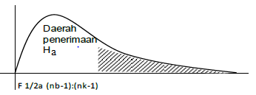

Untuk α = 5% dengan

dk pembilang = nb – 1 = 17 -1 = 16

dk penyebut = nk – 1 = 17 – 1 = 16

F(0,05)(16 : 16) maka Ftabel = 2,33

Karena F hitung < F tabel maka variansi kedua kelas homogen

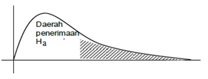

|  |  |  |  |  |  |  |
| --- | --- | --- | --- | --- | --- | --- |
|  | 2,09 |  | 2,33 |  |  |  |

**Lampiran 16**

**UJI HIPOTESIS**

Data yang diperoleh :

|  |  |  |
| --- | --- | --- |
| Sumber variansi | III-A | III-B |
| Jumlah | 1235 | 1390 |
| N | 17 | 17 |
| $$\overline{x}$$ | 72,65 | 81,76 |
| Varians (*S²*) | 24,99 | 52,31 |
| Standart Deviasi | 5,00 | 7,23 |

**Perhitungan**

perhitungan masing – masing varian sebagai berikut :

= =

= =

= =

= 52,31 $S_{2}^{2}$ = 24,99

Perhitungan thitung sebagai berikut:

t-test = $\frac{\overline{X}₁- \overline{X}₂}{\sqrt{\left(\frac{S₁²}{n₁}\right)+\left(\frac{S₂²}{n₂}\right)}}$

= $\frac{81,76 – 72,65}{\sqrt{\left(\frac{52,31}{17}\right)+\left(\frac{24,99}{17}\right)}}$

= $\frac{9,11}{\sqrt{\left(3,07\right)+\left(1,47\right)}}$

= $\frac{9,11}{\sqrt{4,54}}$

= $\frac{9,11}{2,13}$

= 4,27

Taraf signifikan α = 5% dk = n1+n2-2 = 17+17-2 = 32 maka di peroleh diperoleh ttabel = 1,69



4,27 1,69

Karena thitung  lebih besar dari ttabel maka thitung berada pada daerah penerimaan Ha. Maka dapat disimpulkan bahwa ada perbedaan rata-rata antara kelompok eksperimen dan kelas kontrol serta perhitugan thitung  signifikan.

Untuk mengetahui seberapa pengaruh variabel (X) terhadap variabel (Y) maka dihitung selisih antar thitung  dan ttabel yaitu 4,27– 1,69 = 2,58, maka bisa dilihat pada tabel kurva normal 2,58 menghasilkan seberapa besar pengaruh variabel (X) terhadap variabel (Y) adalah 49,51%, adapun sisanya 50,49% dipengaruhi oleh faktor lain yang tidak diketahui.

**Lampiran 17**

**LEMBAR KERJA UJI COBA ANGKET**

**Lembar 18**

**LEMBAR KERJA ANGKET MOTIVASI**

**Lampiran 19**

**Scramble siswa**

**Lampiran 20**

**FOTO PENELITIAN**

**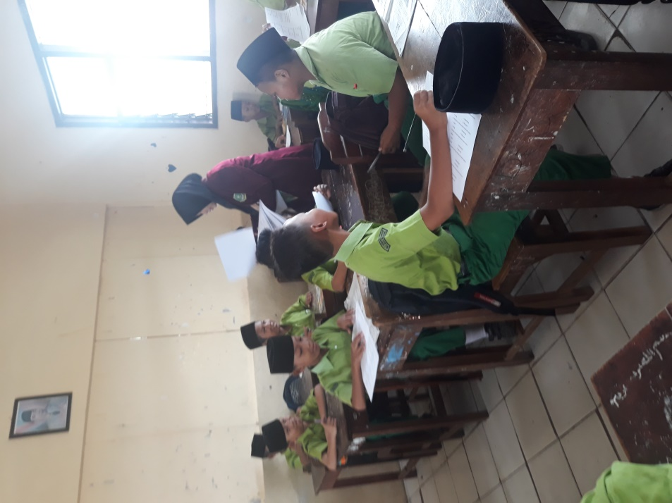**

Peneliti membagikan anget uji coba

**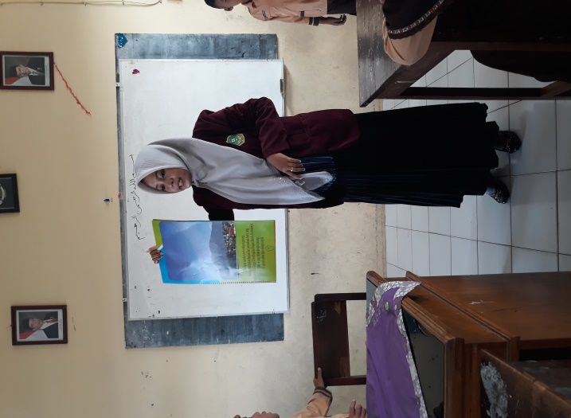**

Peneliti menjelaskan materi lingkungan menggunakan *big book*

**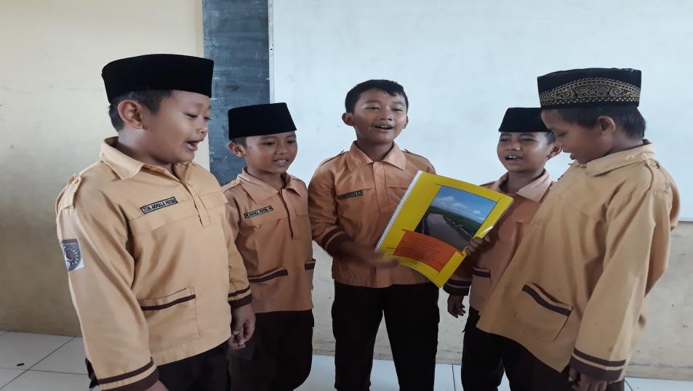**

Siswa maju di depan kelas untuk menjelaskan kembali materi lingkungan

**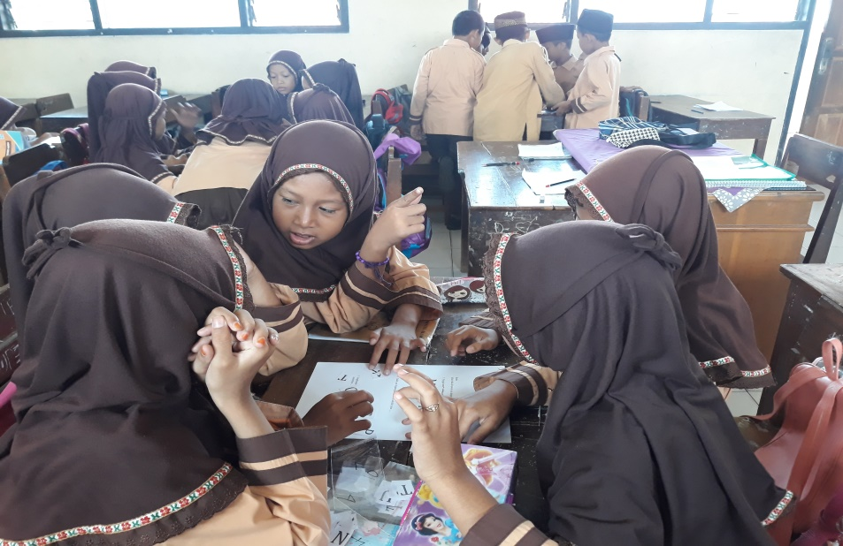**

Siswa bekerja sama menyusun kalimat menjadi sebuah jawaban

**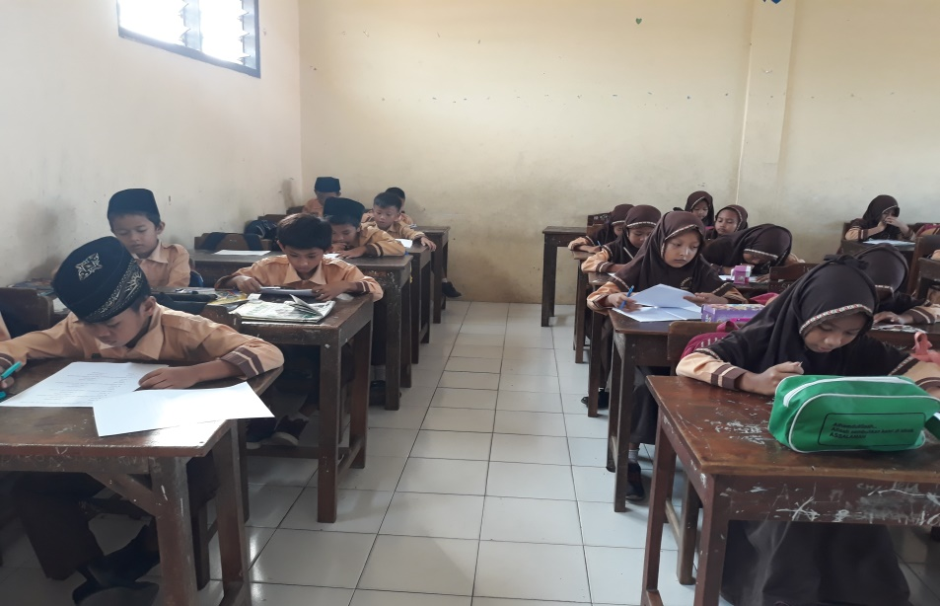**

Kelas kontrol mengerjakan soal posttest

**Lampiran 21**

**Surat Penunjukkan Dosen Pembimbing**

**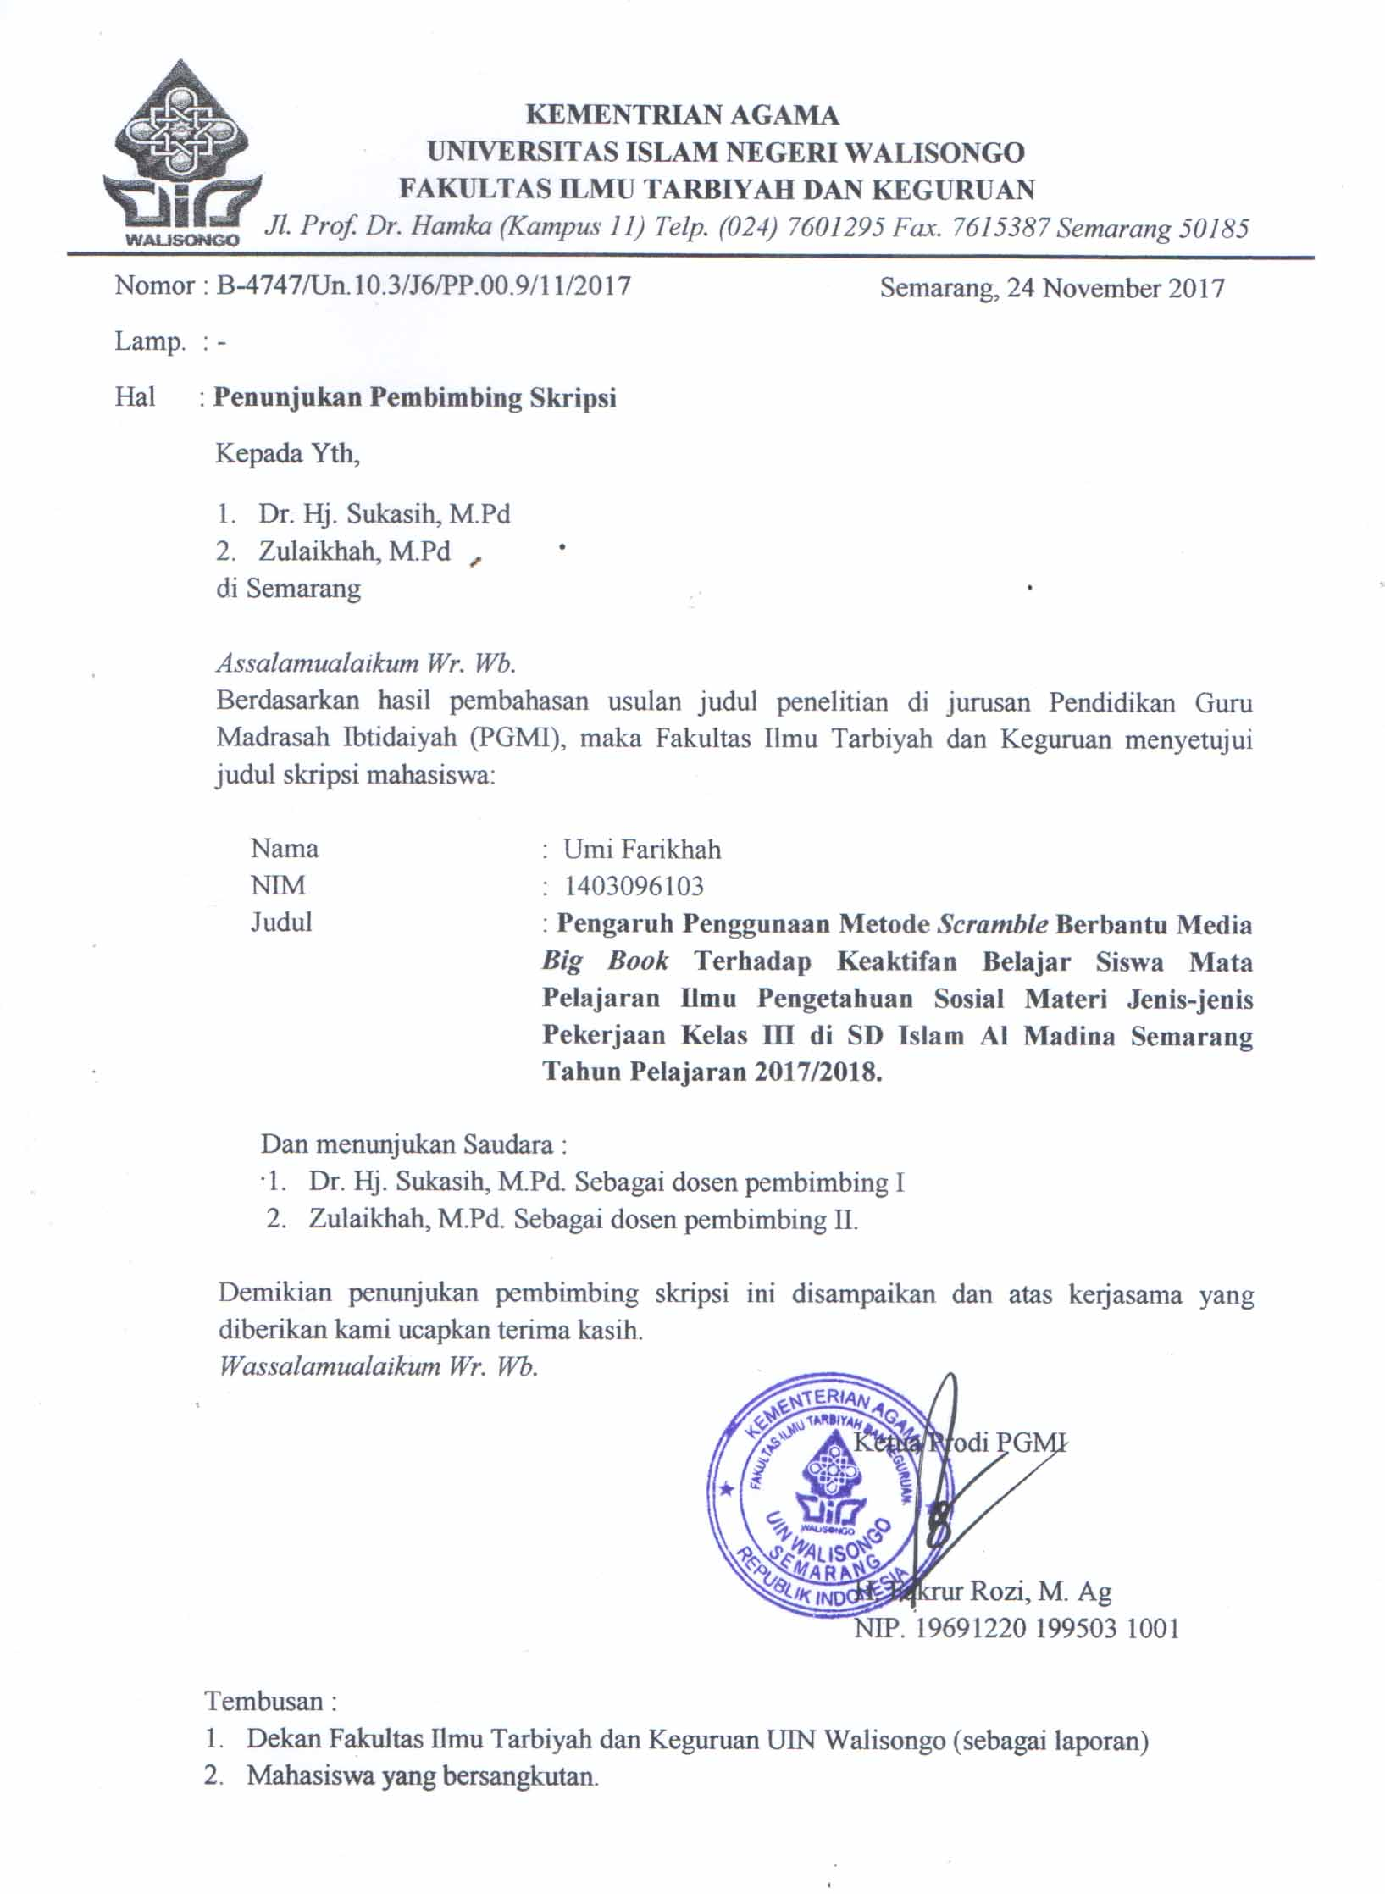**

**Lampiran 22**

**Surat Izin Riset**

**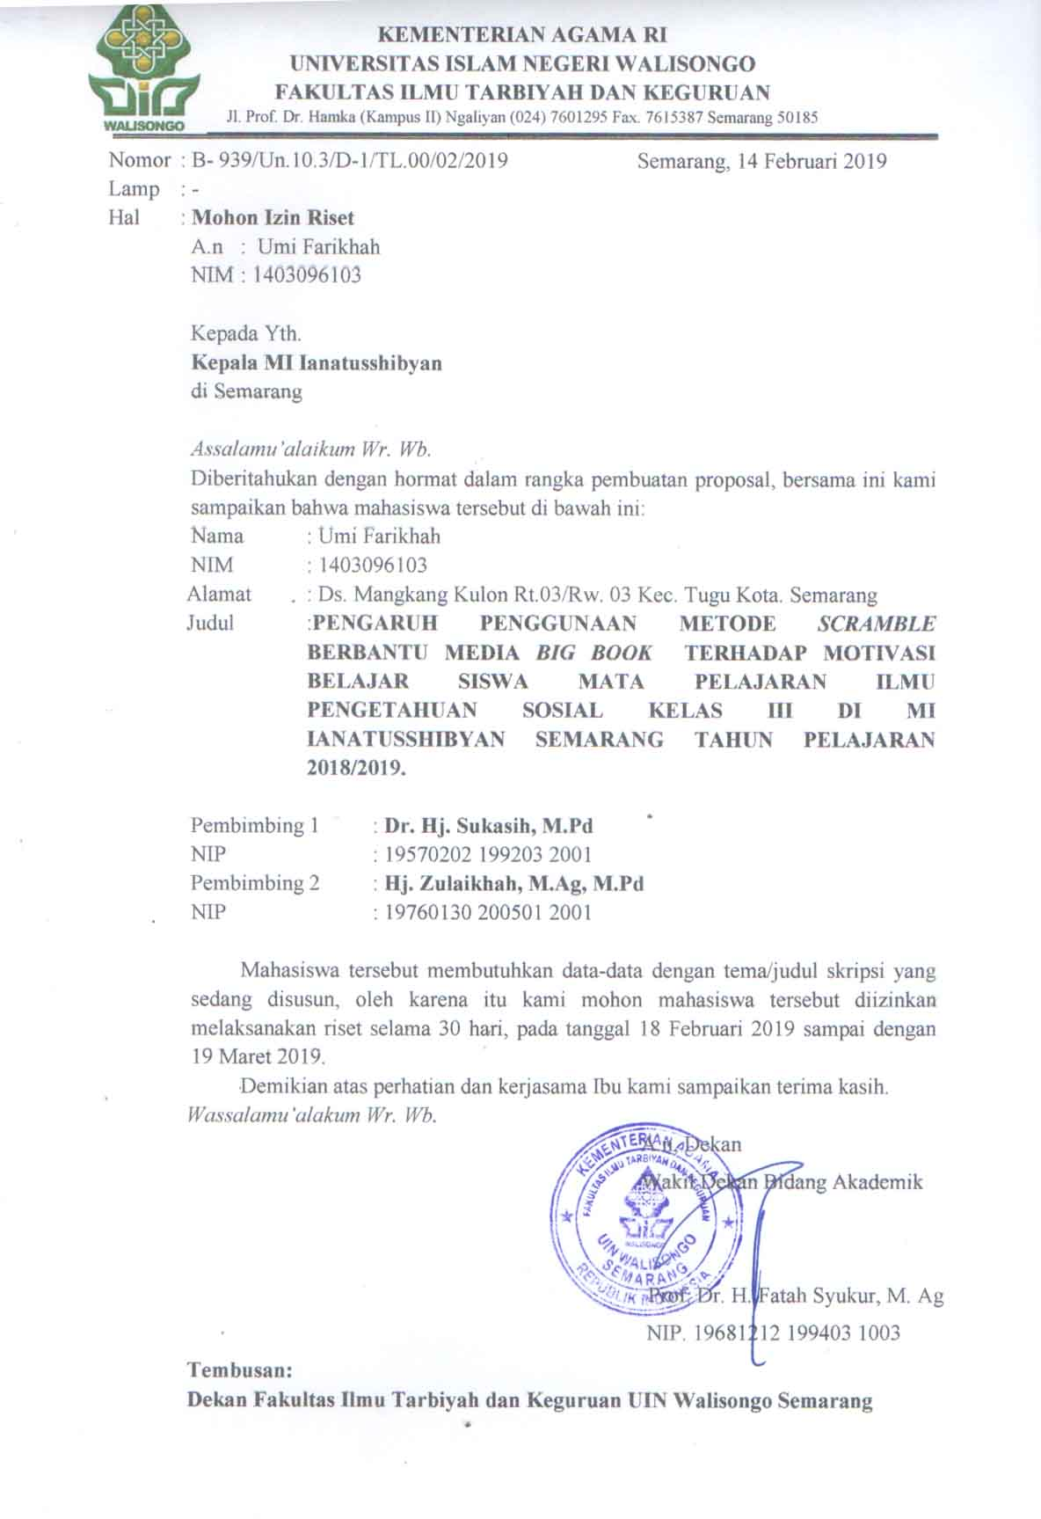**

**Lampiran 23**

**Surat Keterangan Penelitian**

**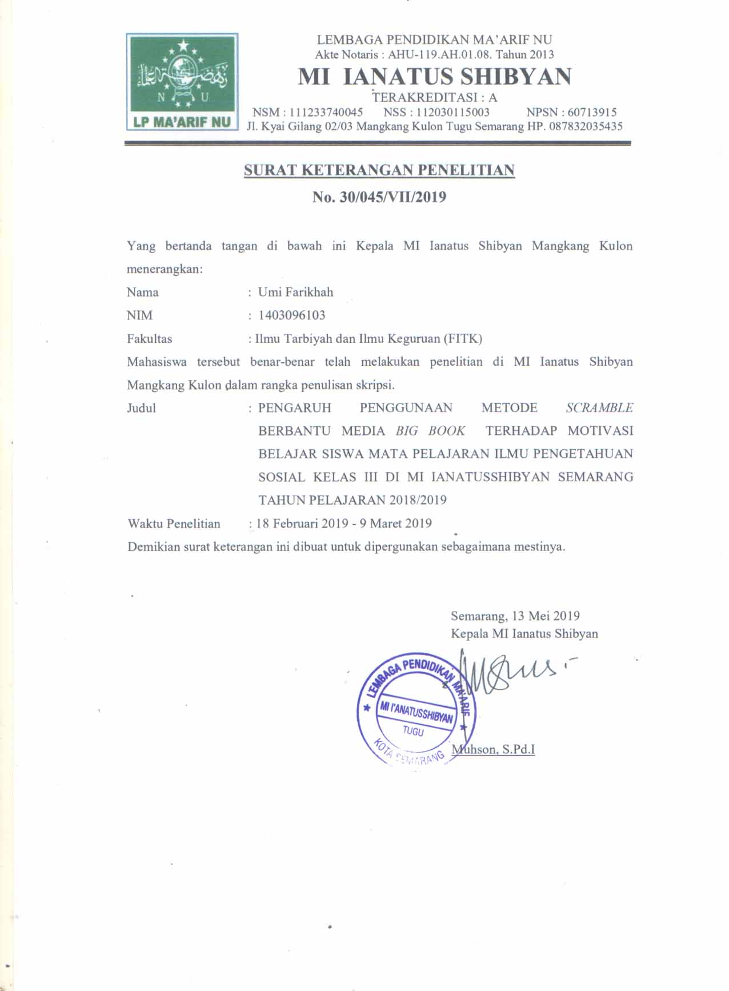**

**Lampiran 24**

**Surat Keterangan Uji Lab**

**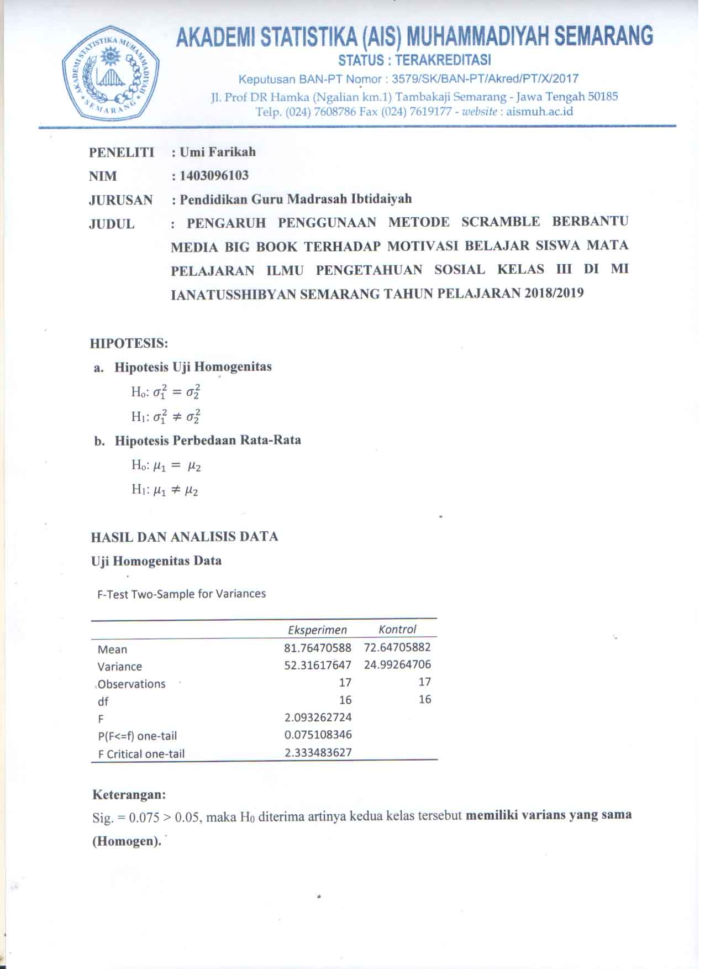**

**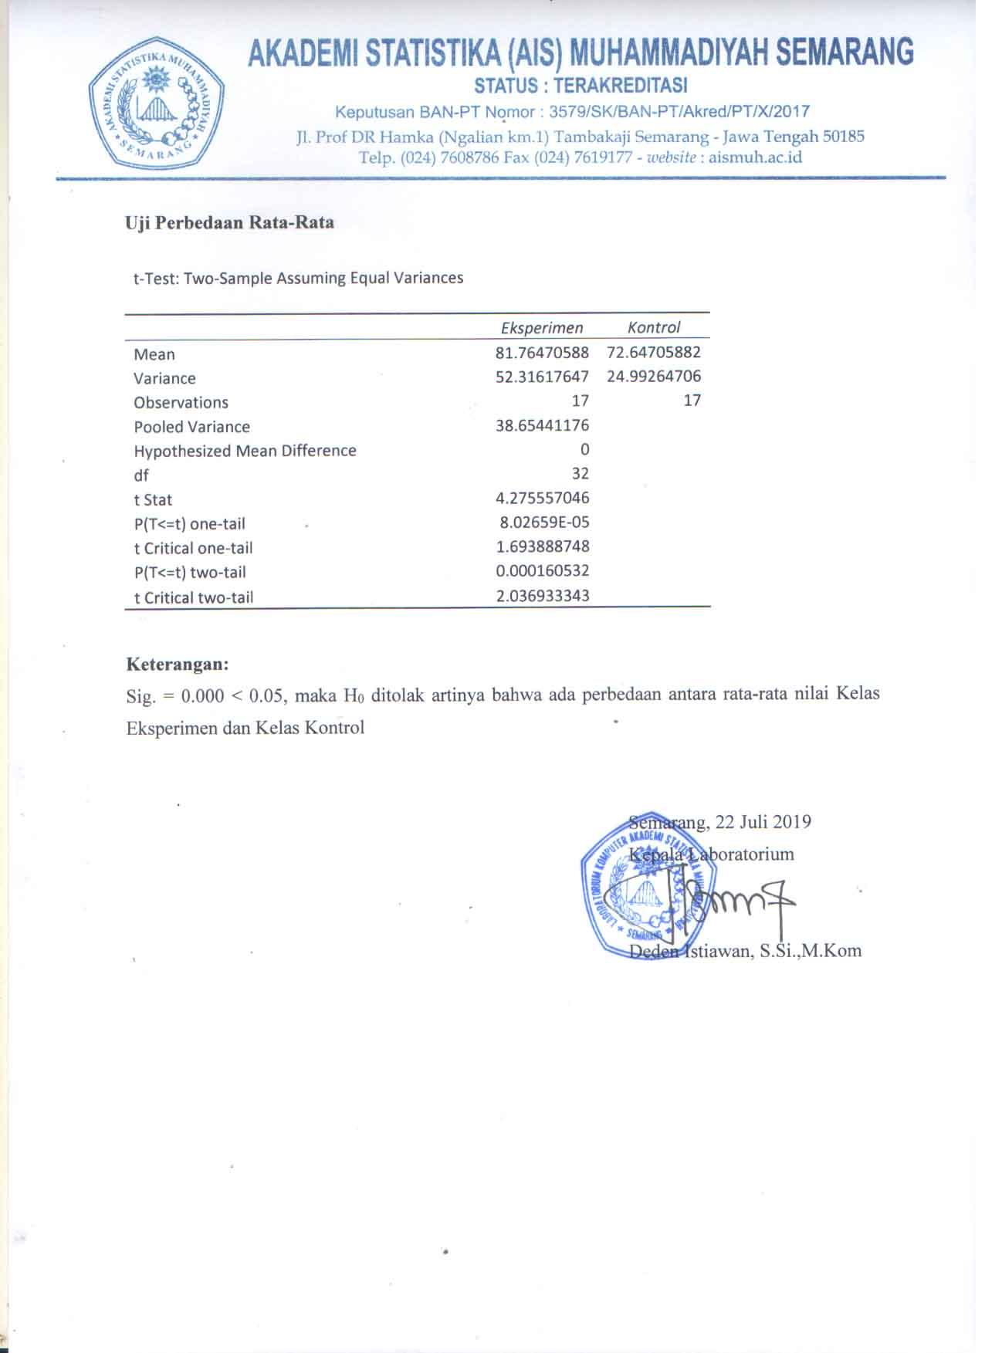**

**DAFTAR RIWAYAT HIDUP**

**Identitas Diri**

1. Nama : Umi Farikhah
2. Tempat dan Tanggal Lahir : Semarang, 14 Agustus 1995
3. Alamat Rumah : Mangkang Kulon Tugu Semarang
4. Hp : 081901278038
5. Email : umifarikhah14@gmail.com

**Riwayat Pendidikan**

1. RA Ianatusshibyan
2. MI Ianatusshibyan
3. MTs NU Nurul Huda
4. SMK Al-Musyaffa’
5. UIN Walisongo Semarang

1. Dadang Supardan, *Pembelajaran IPS Perspektif Filosifi dan Kurikulum*, Jakarta: Bumi Aksara, 2015, hlm. 17. [↑](#footnote-ref-1)
2. Observasi di kelas III MI Ianatusshibyan Semarang pada hari sabtu tanggal 22 september 2018 pukul 09.00 WIB. [↑](#footnote-ref-2)
3. Kokom Komalasari, *Pembelajaran Kontekstual Konsep dan Aplikasi*, Bandung: PT Refika Aditama, 2014, hlm. 84. [↑](#footnote-ref-3)
4. Nanang Hanafiah, Cucu Suhana, *Konsep Strategi Pembelajaran*, Bandung: PT Refika Aditama, 2009, hlm. 53. [↑](#footnote-ref-4)
5. USAID, *Buku Sumber untuk Dosen LPTK:Pembelajaran Literasi Kelas Awal di LPTK*, Jakarta:USAID, 2014, hlm.5. [↑](#footnote-ref-5)
6. Muhammad Fathurrohman dan Sulistyorini, *Belajar & Pembelajaran*, Yogyakarta: Teras, 2012, hlm. 140-141. [↑](#footnote-ref-6)
7. Ismail SM, *Strategi Pembelajaran Agama Islam Berbasis PAIKEM*, Semarang: Rasail Media Group, 2009, hlm. 7-8. [↑](#footnote-ref-7)
8. Kokom Komalasari, *Pembelajaran Kontekstual Konsep dan Aplikasi*, Bandung: Refika Aditama, 2010, hlm. 84. [↑](#footnote-ref-8)
9. Taufina Taufik, *Mozaik Pembelajaran Inovatif ,*  Padang:: Sukabina Press, 2011, hlm, 162. [↑](#footnote-ref-9)
10. Aris Shoimin, *68 Model Pembelajaran INOVATIF dalam Kurikulum 2013*, Yogyakarta: Ar-ruzz Media, 2014, hlm. 166. [↑](#footnote-ref-10)
11. Aris Shoimin, *68 Model Pembelajaran INOVATIF dalam Kurikulum 2013*, Yogyakarta: Ar-ruzz Media, 2014, hlm. 167. [↑](#footnote-ref-11)
12. Miftahul Huda, *Model-model Pengajaran dan Pembelajaran*, Yogyakarta: Pustaka Pelajar, 2016, hlm. 304-305. [↑](#footnote-ref-12)
13. Miftahul Huda, *Model-model Pengajaran dan Pembelajaran*, Yogyakarta: Pustaka Pelajar, 2016, hlm. 306. [↑](#footnote-ref-13)
14. Syaiful Bahri Djamarah dan Aswan Zain, *Strategi Belajar Mengajar,* Jakarta: Rineka Cipta, 2006, hlm. 85. [↑](#footnote-ref-14)
15. Azhar Arsyad, *Media Pembelajaran*, Jakarta: Raja Grafindo Persada, 2003, hlm. 3. [↑](#footnote-ref-15)
16. Asnawir dan Basyiruddin Usman, *Media Pembelajaran*, (Jakarta: Ciputat Pres, 2002, hlm. 11. [↑](#footnote-ref-16)
17. Cecep Kustandi dan Bambang Sutjipto, *Media Pembelajaran Manual dan Digital,* Bogor: Ghalia Indonesia, 2013, hlm. 6-7. [↑](#footnote-ref-17)
18. Cecep Kustandi dan Bambang Sutjipto, *Media Pembelajaran Manual dan Digital,* hlm. 8. [↑](#footnote-ref-18)
19. USAID, *Buku Sumber Pembelajaran Literasi Kelas Awal di LPTK*, (Jakarta: USAID, 2014), hlm. 42. [↑](#footnote-ref-19)
20. Karfes dan Solehuddin, *Pembaharuan Pendidikan TK*, (Jakarta: Universitas Terbuka, 2009), hlm. 7. [↑](#footnote-ref-20)
21. USAID, *Buku Sumber Pembelajaran Literasi Kelas Awal di LPTK*  …, hlm. 43. [↑](#footnote-ref-21)
22. USAID, *Buku Sumber Pembelajaran Literasi Kelas Awal di LPTK* …, hlm. 44. [↑](#footnote-ref-22)
23. USAID, *Buku Sumber Pembelajaran Literasi Kelas Awal di LPTK* …, hlm. 47. [↑](#footnote-ref-23)
24. USAID, *Buku Sumber Pembelajaran Literasi Kelas Awal di LPTK* …, hlm. 46. [↑](#footnote-ref-24)
25. Ahmad Susanto, *Teori Belajar dan Pembelajaran di Sekolah Dasar*, Jakarta: Kencana. 2013, hlm. 6 [↑](#footnote-ref-25)
26. Sapriya, *Pendidikan IPS Konsep dan Pembelajaran*. Bandung: PT.Remaja Rosdakarya. 2012, hlm. 7. [↑](#footnote-ref-26)
27. Sapriya, *Pendidikan IPS*. Bandung: CV. Yasindo Multi Aspek. 2008, hlm. 7. [↑](#footnote-ref-27)
28. Sapriya, *Pendidikan IPS Konsep dan Pembelajaran*. Bandung: PT. Remaja Rosdakarya. 2012, hlm. 8-9 [↑](#footnote-ref-28)
29. Tasrif. *Pengantar Dasar IPS*. Yogyakarta: Genta. 2008, hlm. 4. [↑](#footnote-ref-29)
30. Sapriya, *Pendidikan IPS Konsep dan Pembelajaran*. Bandung: PT.Remaja Rosdakarya. 2012. Hlm, 194. [↑](#footnote-ref-30)
31. Ahmad Susanto, *Teori Belajar dan Pembelajaran di Sekolah Dasar*, Jakarta: Kencana. 2013, hlm. 31-32. [↑](#footnote-ref-31)
32. Asri Budiningsih, *Belajar dan Pembelajaran*, Jakarta: Rineka Cipta, 2008, hlm, 20. [↑](#footnote-ref-32)
33. Dina indriana, *Ragam Alat Bantu Media Pengajaran*, Yogyakarta: Diva Press, 2011, hlm, 47. [↑](#footnote-ref-33)
34. Hamzah B. Uno, *Teori Motivasi dan Pengukurannya*, Jakarta: Bumi Aksara, 2008, hlm, 3. [↑](#footnote-ref-34)
35. Alex Sobur, *Psikologi Umum*, Bandung: CV Pustaka Setia, 2003, hlm. 233. [↑](#footnote-ref-35)
36. Alex Sobur, *Psikologi Umum* … , hlm. 233. [↑](#footnote-ref-36)
37. Alex Sobur, *Psikologi Umum* … , hlm. 255. [↑](#footnote-ref-37)
38. Alex Sobur, *Psikologi Umum* … , hlm. 255-256. [↑](#footnote-ref-38)
39. Alex Sobur, *Psikologi Umum* … , hlm. 256. [↑](#footnote-ref-39)
40. Muhammad Fathurrohman, *Belajar dan Pembelajaran*, Yogyakarta: Teras, 2012, hlm, 153-154. [↑](#footnote-ref-40)
41. Muhammad Fathurrohman, *Belajar dan Pembelajaran* …, hlm. 154-155. [↑](#footnote-ref-41)
42. Alex Sobur, *Psikologi Umum* …, hlm. 256. [↑](#footnote-ref-42)
43. Alex Sobur, *Psikologi Umum* …, hlm. 257. [↑](#footnote-ref-43)
44. Alex Sobur, *Psikologi Umum* …, hlm. 257 [↑](#footnote-ref-44)
45. Alex Sobur, *Psikologi Umum* …, hlm. 258. [↑](#footnote-ref-45)
46. A. Mujib dan J. Mudzakir, *Nuansa-nuansa Psikologi Islam*, Jakarta: Rajawali Press, 2002, hlm, 27. [↑](#footnote-ref-46)
47. Nyayu Khodijah, *Psikologi Pendidikan*, Jakarta: Rajawali Pers, 2014, hlm. 161. [↑](#footnote-ref-47)
48. Nyayu Khodijah, *Psikologi Pendidikan* …, hlm. 161. [↑](#footnote-ref-48)
49. Nyayu Khodijah, *Psikologi Pendidikan* …, hlm.161. . [↑](#footnote-ref-49)
50. Nyayu Khodijah, *Psikologi Pendidikan* …, hlm. 161-162. [↑](#footnote-ref-50)
51. Slameto, *Belajar dan Faktor-Faktor yang Mempengaruhinya,*  Jakarta: Rineka Cipta, 2003, hlm. 54. [↑](#footnote-ref-51)
52. Syaiful Bahri Djamarah, *Strategi Belajar Mengajar*, Jakarta: Rineka Cipta, 2006, hlm. 148. [↑](#footnote-ref-52)
53. Eka Nugraha, “Efektifitas Model Scramble dan Word Square terhadap Keberhasilan Belajar Peserta Didik pada SKI Materi Pokok Masa Remaja Nabi Muhammad Kelas III MI Al Khoiriyyah Semarang Tahun 2013-2014”*, Skripsi* (Semarang:Fakultas Ilmu Tarbiyah dan Keguruan UIN Walisongo Semarang, 2013), hlm. vii. [↑](#footnote-ref-53)
54. Afif Masruroh, “Upaya Meningkatkan Kemampuan Membaca Pemahaman Siswa dengan Menggunakan Teknik Scramble Mata Pelajaran Bahasa Indonesia Pada Kelas Va SD Nurul Islam Purwoyoso Semarang Tahun Pelajaran 2015/2016”, *Skripsi* (Semarang: Fakultas Ilmu Tarbiyah dan Keguruan UIN Walisongo Semarang, 2016), hlm. vi. [↑](#footnote-ref-54)
55. Sardiman. A.M, *Interaksi dan Motivasi Belajar Mengajar*. Jakarta: Raja Grafindo Persada, 2007, hlm. 83. [↑](#footnote-ref-55)
56. Sugiyono, *Metode Penelitian Pendidikan Pendekatan Kuantitatif, Kualitatif, dan R&D*, Bandung: Alfabeta, 2015, hlm, 96. [↑](#footnote-ref-56)
57. Moh. Nazir, *Metode Penelitian*, Bogor: Ghalia Indonesia, 2014, hlm, 31. [↑](#footnote-ref-57)
58. Sugiyono, *Metode Penelitian Pendidikan Pendekatan Kuantitatif, Kualitatif, dan R&D*, …, hlm. 96. [↑](#footnote-ref-58)
59. Sugiyono, *Metode penelitian kuantitaif, kualitatif dan R&D*, Bandung: Alfabeta. 2015. hlm. 108. [↑](#footnote-ref-59)
60. Sugiyono, *Meode Penelitian Kuantitatif, dan R&D*, Bandung: Alfabeta. 2015. hlm. 112. [↑](#footnote-ref-60)
61. S. Margono, *Metodologi Penelitian Pendidikan* …, hlm. 118. [↑](#footnote-ref-61)
62. Burhan Bungin, *Metodologi* …, hlm. 99. [↑](#footnote-ref-62)
63. Muhammad Fathurrohman, *Belajar dan Pembelajaran*, Yogyakarta: Teras, 2012, hlm, 154. [↑](#footnote-ref-63)
64. Sugiyono, *Metode Penelitian Kuantitatif, Kualitatif, dan R&D …,* hlm. 243. [↑](#footnote-ref-64)
65. Sugiyono, *Metode Penelitian Pendidikan endidikan Pendekatan Kuantitatif, Kulitatif dan RnD*, Bandung: Alfabeta, 2015. 138-139. [↑](#footnote-ref-65)
66. Sugiyono, *Metode Penelitian Kuantitatif, Kualitatif, dan R&D …,* hlm. 142. [↑](#footnote-ref-66)
67. Anas, Sudjana, *Pengantar Evaluasi pendidikan*, Jakarta: Rajawali Press, 2009. hlm. 185. [↑](#footnote-ref-67)
68. Suharsimi Arikunto, *Prosedur Penelitian Suatu Pendekatan Praktek*, Jakarta: Bumi Aksara, 2013. hlm. 101. [↑](#footnote-ref-68)
69. Nana Sudjana, *Metoda Statistika*, Bandung: Tarsito, 2016, hlm. 138. [↑](#footnote-ref-69)
70. Sodiq, *Statistik Pendidikan*, Semarang: Walisongo Press, 2011, hlm. 147. [↑](#footnote-ref-70)
71. Nana Sudjana, *Metode Penelitian*, Bandung: Tarsito, 2009, hlm. 93. [↑](#footnote-ref-71)
72. Sugiyono, *Metode Penelitian Pendidikan endidikan Pendekatan Kuantitatif, Kulitatif dan RnD*, Bandung: alfabeta, 2015, hlm, 209. [↑](#footnote-ref-72)
73. Budi Susetyo, *Statistik untuk Analisis Data Penelitian dilengkapi cara perhitungan dengan SPSS dan Ms office Exel*, Bandung: PT Refika Aditama, 2010, hlm. 205. [↑](#footnote-ref-73)